Тема 1.Введение в предмет. Общие основы педагогики. Педагогика в медицинском образовании

План темы
1. Понятие педагогики и этапы ее развития.
2. Предмет, объект педагогики. Функции педагогики.
3.Задачи педагогики
4.Категории педагогики.
5.Понятия о педагогическом процессе.
5. Медицинская педагогика и её роль в профессиональной деятельности медицинской сестры.
1.Понятие педагогики
Педагогика является научной основой организации процесса становления личности медицинского работника. Становление и личностное развитие медика в процессе получения высшего медицинского образования, овладение основами культуры медицинской деятельности опирается на освоение педагогических знаний.
Слово «педагогика» греческого происхождения. В дословном переводе означает «детовождение».
В современном понимании педагогика представляет собой совокупность знаний и умений по обучению и воспитанию, эффективных способов передачи накопленного опыта и оптимальной подготовки подрастающего поколения к жизни и деятельности.
Источники развития педагогики:
– многовековой практический опыт воспитания, закрепленный в образе жизни, традициях, обычаях людей, народной педагогике;
– философские, обществоведческие, педагогические и психологические труды;
– текущая мировая и отечественная практика воспитания;
– данные специально организованных педагогических исследований;
– опыт педагогов-новаторов.
Истоком европейских систем воспитания стала древнегреческая философия. Виднейшие ее представители: Демокрит, Сократ, Платон, Аристотель. Своеобразным итогом развития греческо-римской педагогической мысли стало произведение «Образование оратора» Марка Квинтилиана, древнеримского философа и педагога.
Средневековое образование, зажатое в тисках теологии и схоластики, во многом потеряло прогрессивную направленность античных времен. На этом историческом этапе были образованные для своего времени философы, создавшие обширные педагогические труды: Тертуллиан, Августин, Аквината.
Эпоха Возрождения дала целый ряд ярких мыслителей, педагогов-гуманистов. Это Эразм Роттердамский, Витторино де Фельтрэ, Франсуа Рабле, Мишель Монтень.
Выделение педагогики из философии и оформление ее в научную систему произошло в ХVII в. и связано с именем чешского педагога Яна Амоса Коменского. Предложенные им принципы, методы, формы обучения стали основой педагогической мысли.
Английский философ и педагог Джон Локк сосредоточил главные усилия на теории воспитания («Мысль о воспитании»).
Французские материалисты и просветители ХVIII в. Д. Дидро, К. Гельвеций, П. Гольбах, Ж.Ж. Руссо вели непримиримую борьбу с догматизмом, схоластикой и вербализмом в педагогике.
Деятельность французских просветителей во многом определила творчество швейцарского педагога Иоганна Песталоцци. Им была предложена прогрессивная теория обучения и нравственного воспитания учащихся.
Мировую славу русской педагогике принес К.Д. Ушинский. В конце ХIХ – начале ХХ в. интенсивные исследования педагогических проблем начаты в США, куда постепенно смешается центр педагогической мысли. Были сформированы общие принципы, выведены закономерности человеческого воспитания, разработаны и внедрены эффективные технологии образования. Виднейшие представители американской педагогики – Джон Дьюи и Эдвард Торндайк.
Выдающимся отечественным педагогом по праву является А.С. Макаренко. Он переосмыслил классическое педагогическое наследие, участвовал в педагогических изысканиях 1920–1930 гг., разработал ряд новых направлений воспитания.
Моральные проблемы воспитания молодежи исследовал В.А. Сухомлинский. Его дидактические советы сохраняют свое значение и при осмыслении современных путей педагогической мысли и школы
В нашей стране педагогика в медицинском образовании стала самостоятельной отраслью с середины 70-х гг. 20 в. Вклад в развитие отечественного высшего медицинского образования внесли медики-педагоги М.Я. Мудров, Н.И. Пирогов, И.М. Сеченов, С.П. Боткин, И.П. Павлов, С.С. Корсаков, В.М. Бехтерев, П.Б. Ганнушкин, А.В. Вишневский, А.Н. Бакулев и др. Понятие «педагогика» имеет несколько значений (табл. 1).
Таблица 1
Понятие педагогики
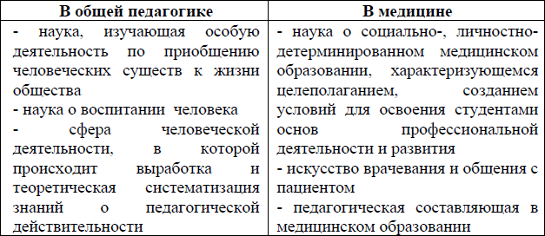
Признаки педагогики как науки:
1. Возникновение из потребностей общества: педагогика – наука о воспитании человека на всех возрастных этапах его развития.
2. Наличие предмета исследования: воспитание человека – особая функция общества.
3. Наличие категориального аппарата: воспитание, образование, обучение развитие, формирование.
4. Наличие методов исследования: педагогический эксперимент, учебные тесты, педагогическое наблюдение. Опытная работа. Использование психологических и социологических тестов.
5. Наука – итог, совокупность, система достоверных и обобщенных знаний: педагогика осуществляет поиск наиболее эффективных педагогических систем, конструирует их, выявляет зависимости, при которых наиболее эффективно могут функционировать эти системы. В определении объекта и предмета педагогики существуют разнообразные подходы (табл. 2).
Объект педагогики. В качестве своего объекта педагогика имеет систему педагогических явлений, связанных с развитием индивида. Поэтому объектом педагогики выступают те явления действительности, которые обусловливают развитие человеческого индивида в процессе целенаправленной деятельности общества.
Предметом педагогики является образование как организуемый целостный педагогический процесс. Поэтому педагогика является наукой, которая изучает сущность, закономерности, тенденции и перспективы развития образования.

Таблица 2
Предмет, объект педагогики

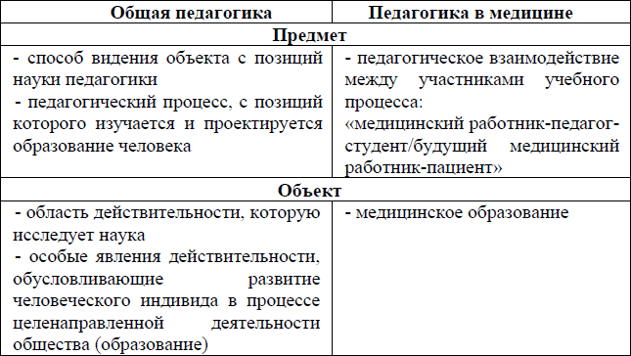
Функции педагогики обусловлены предметом педагогики (табл. 3).
Таблица 3
Функции педагогики
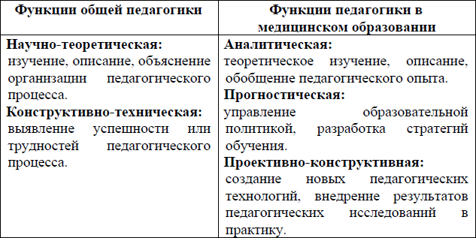
В педагогике выделяют научные и практические задачи.
Научные задачи:
1. Получение знаний о том, как протекает деятельность обучения и воспитания, что необходимо сделать, чтобы она стала более эффективной, соответствующей поставленным целям.
Практические задачи педагогики:
1. Нацеленность на конкретные результаты.
2. Выявление объективных закономерностей образовательного процесса (выступают как результат научно-педагогических исследований).
3. Обоснование современных педагогических систем.
4. Разработка нового содержания образования и соответствующих ему методов, форм, систем обучения, воспитания, управления образованием.
Педагогика, как и любая другая наука, имеет свои категории (рис. 1), которые указывают на определенный класс педагогических явлений и фактов, определяют предмет педагогики.
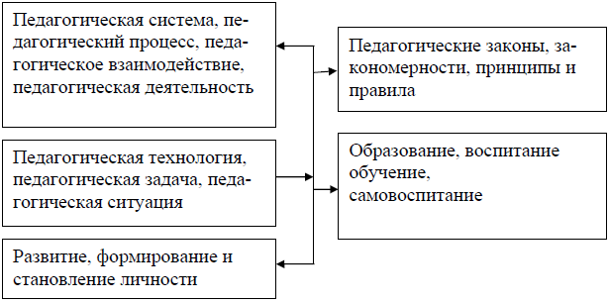
Рис. 1. Категории педагогики
Образование – целостный процесс становления и развития личности; процесс принятия личностью нравственных ценностей; усвоение профессиональных знаний, умений, навыков, норм поведения.
Воспитание – целенаправленная помощь в развитии характера и положительных качеств личности, способностей, в ходе которой создаются условия для саморазвития и самоактуализации личности; специально организованная деятельность педагогов и воспитанников для реализации целей образования в условиях педагогического процесса.
Обучение – способ получения систематического образования; специфический способ образования, направленный на развитие личности посредством организации усвоения обучающимися научных знаний и способов деятельности.
Педагогическая система – множество взаимосвязанных структурных компонентов, объединенных единой образовательной целью развития личности и функционирующих в целостном педагогическом процессе. Включается совокупность взаимосвязанных компонентов, необходимых для создания организованного и целенаправленного педагогического влияния на развитие, обучение и воспитание личности: субъекты, содержание, средства, методы, процессы.
Педагогический процесс - это способ организации воспитательных отношений, создающийся педагогом, заключающийся в целенаправленном отборе и использовании внешних факторов развития участников. Педагогический процесс всегда будет иметь одну и ту же структуру.
Цель - Принципы – Содержание - Методы - Средства - Формы (см. рис. 2).
Цель - тот конечный результат педагогического взаимодействия, к которому стремятся педагог и учащийся.
Принципы - определяют основные направления достижения цели.
Содержание - это опыт поколений, который передается учащимся для достижения поставленной цели согласно выбранным направлениям.
Содержание образования - внутренняя система всего того, чем необходимо овладеть и научиться пользоваться учащимся;
- специально отобранная и признанная обществом (государством) система элементов объективного опыта человечества, усвоение которой необходимо для успешной деятельности в определенной сфере, тот конечный результат, к которому стремится учебное заведение, который выражается в категориях знаний, умений, навыков, личностных качеств - компетенциях.
Методы - это действия педагога и учащегося, посредством которых передается и принимается содержание; способ решения задач и достижения цели обучения.
Средство - то, что помогает осуществлять учебный процесс и то, без чего его осуществление было бы невозможно: личные и профессиональные качества педагога, учебные пособия, наглядный материал, оборудование учебного заведения и т. д.; как материализованные предметные способы «работы» с содержанием используются в единстве с методами.
Формы - организации педагогического процесса придают ему логическую завершенность, законченность;
- способ организации учебной деятельности с учетом специфики направления обучения, его локальных целей и задач.
Организация - построение дидактического процесса в виде упорядоченной, согласованной системы, направленной на эффективное решение поставленных задач.
Результаты - степень реализации намеченной цели, уровень, достигнутый учениками в направлении производимого обучения.

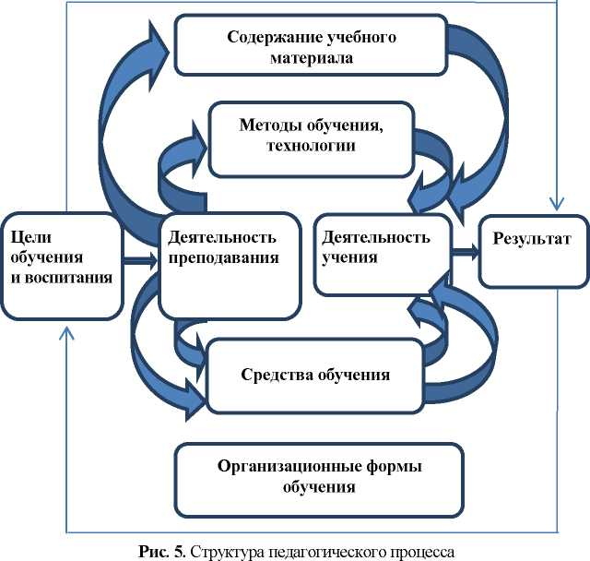
Рис 2.Структура педагогического процесса.

Педагогическое взаимодействие – сущностная характеристика педагогического процесса – преднамеренный контакт педагога и учащихся, следствием которого являются взаимные изменения в их поведении, деятельности и отношениях, включает в себя в единстве педагогическое влияние, его активное восприятие воспитанником, собственную активность воспитанника.
Подразумевает активность двух важнейших участников педагогического процесса – педагога и воспитанника, что позволяет считать их субъектами этого процесса, влияющими на его ход и результаты.
Педагогическая деятельность – особый вид социальной (профессиональной) деятельности, направленной на реализацию целей образования. Может быть представлена как взаимосвязанная последовательность решения множества задач разного уровня сложности.
Педагогическая технология – последовательная, взаимообусловленная система действий педагога, связанная с применением совокупности методов воспитания и обучения и осуществляемых в педагогическом процессе с целью решения различных педагогических задач.
Педагогическая задача – ситуация воспитания и обучения, которая характеризуется взаимодействием педагогов и воспитанников с определенной целью; элементарная единица педагогического процесса.
Педагогическая ситуация – совокупность условий и обстоятельств, спонтанно возникающих в педагогическом процессе или специально создаваемых педагогом с целью формирования и развития личности обучающегося; кратковременное взаимодействие педагога с воспитанником на основе определенных норм, ценностей и интересов, сопровождающееся значительными эмоциональными проявлениями и направленное на перестройку сложившихся взаимоотношений.
Решение педагогических ситуаций и задач медицинского работника: планирование совместных действий, диагностика первоначального уровня обучения, мотивация ученика к деятельности в обучении, определение содержания обучения, составление и возможности употребления учебно-методических материалов.
Педагогическая ситуация в работе медицинского работника:
– ситуация действия;
– педагогические действия;
– педагогические случаи (обучение медицинских работников отдельным приемам и навыкам, передача личного опыта коллегам, составление методики приема лекарственных препаратов для пациентов, обучение родственников навыкам ухаживания за тяжелобольными, формирование у пациента ответственного отношения к лечению, убеждение пациента в необходимости соблюдения определенного образа жизни).
Педагогический закон – «педагогическая категория для обозначения объективных, существенных, необходимых, общих, устойчиво повторяющихся явлений при определенных педагогических условиях, взаимосвязь между компонентами педагогической системы, отражающая механизмы самореализации, функционирования и саморазвития целостной педагогической системы».
Закономерность в педагогике – частное проявление закона, часть по отношению к понятию «закон».
Педагогический принцип – нормативное требование, критерий для повышения эффективности педагогической практики; «одна из педагогических категорий, представляющая собой основное нормативное положение, которое базируется на познанной педагогической закономерности и характеризует наиболее общую стратегию решения определенного класса педагогических задач (проблем), служит одновременно системообразующим фактором для развития педагогической теории и критерием непрерывного совершенствования педагогической практики в целях повышения ее эффективности».
Правила педагогики – прикладные рекомендации, предписания, нормативные требования по реализации того или иного принципа обучения и воспитания.
Развитие – это процесс количественных и качественных изменений, унаследованных и приобретенных свойств личности.
Формирование – процесс развития и становления под влиянием внешних воздействий; процесс становления человека как субъекта и объекта общественных отношений и различных видов деятельности.
Становление – приобретение человеком в процессе развития новых качеств личности, приближение к определенному состоянию или уровню развития; результат развития.
Педагогика зависит от наук, с которыми связана по логике исследовательской работы, общему состоянию научного познания. В течение всего периода своего существования педагогика была тесно связана со многими науками (рис. 2).
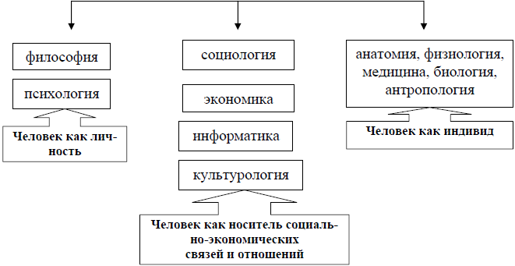
Рис. 2. Взаимосвязь педагогики с другими науками

Педагогика и философия:
– изучение сущности и природы всех явлений образовательного процесса;
– становление и развитие индивидуальной культуры;
– философские положения необходимы для построения педагогических теорий и осмысления их значения.
Педагогика и психология:
– исследование законов становления психики человека;
– методы исследования;
– проживание приобретаемого субъектом знания, соотнесение его с личным опытом;
– знание психологической структуры личности;
– психологическое знание служит источником построения теоретических моделей в педагогике;
– понимание педагогом психических процессов;
– психологическое знание используется во всех процедурах научного обоснования педагогической практики.
Педагогика и антропология:
– изучение физических, физиологических, душевных и духовных особенностей человека;
– изучение человека во всех проявлениях его природы;
– познание человеческого общества.
Педагогика и физиология:
– знакомство с механизмами управления физиологическим и психическим развитием человека, жизнедеятельностью организма;
– знание закономерностей функционирования ВНД.
Педагогика и биология:
– изучение природных особенностей человека;
– проблема соотношения природных и социальных факторов развития человека.
Педагогика и медицина:
– появление специальных отраслей педагогического знания.
Педагогика и экономика:
– появление отрасли педагогического знания – экономика образования (специфика действия экономических факторов в сфере образования).
Педагогика и социология:
– изучение закономерностей социализации и воспитания личности в разных социальных институтах.
Педагогика и политология:
– механизмы формирования политики и политической культуры личности.
Педагогика и информатика:
– повышение роли информационных технологий в образовании.
Педагогика и культурология:
– педагогическая культура человека и общества является составляющей единой мировой культуры.
Изучение педагогических явлений, получение научной информации о них с целью установления закономерных связей, отношений и построения научных теорий осуществляется с помощью методов.
Методы педагогического исследования – это способы изучения педагогических явлений, получения научной информации о них с целью установления закономерных связей, отношений и построения научных теорий; способы сбора информации о педагогических фактах, анализа теоретических понятий, способы решения научно-исследовательских задач.
Методы педагогических исследований подразделяют на группы (по П.И. Пидкасистому, В.А. Сластенину) (рис. 3):
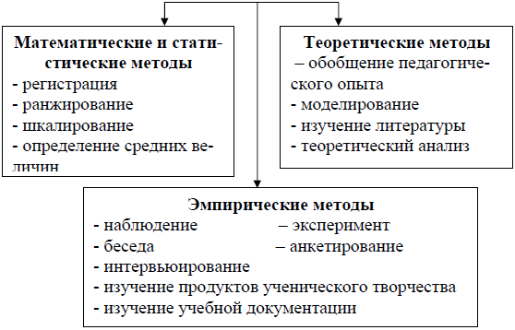
Рис. 3. Методы педагогических исследований 1 группа. Эмпирические методы
а) метод наблюдения
Это непосредственное восприятие исследователем изучаемых педагогических явлений, процессов;
б) метод педагогического эксперимента
Относят к основным методам педагогической науки. Определяется как опытная проверка гипотезы. Педагогический эксперимент является методом комплексного характера. Предполагает совместное использование методов наблюдения, бесед, интервью, анкетных опросов, диагностирующих работ, создание специальных ситуаций:
– опросные методы
Включают беседу, интервью, анкетирование;
– метод педагогического консилиума
Предполагает обсуждение результатов изучения воспитанности обучаемых по определенной программе и по единым признакам, совместное оценивание тех или иных сторон личности, выявление причин возможных отклонений в сформированности тех или иных черт личности, совместная выработка средств преодоления недостатков;
– метод диагностирующих контрольных работ
Работы, носящие письменный или лабораторно-практический характер;
– изучение школьной документации (личные дела, медицинские карты, классные журналы, протоколы заседаний, собраний). Характеризует реально сложившуюся практику организации образовательного процесса.
2 группа. Теоретические методы
а) обобщение педагогического опыта
Начинается с описания на основе наблюдения, бесед, опросов, изучения документов;
б) моделирование
Это система элементов, воспроизводящая некоторые стороны, связи, функции объекта исследования;
в) теоретический анализ
Это выделение и рассмотрение отдельных сторон, признаков, особенностей, свойств педагогических явлений. Метод основан на изучении литературы (труды классиков по вопросам человекознания в целом и педагогики, общие и специальные работы по педагогике, историко-педагогические работы и документы, справочная педагогическая литература, учебники, методические пособия по педагогике и смежным наукам). Дает возможность узнать, какие стороны и проблемы уже достаточно изучены, по каким ведутся научные дискуссии, что устарело, какие вопросы еще не решены.
3 группа. Математические и статистические методы
Применяются для обработки полученных данных методами опроса и эксперимента, для установления количественных зависимостей между изучаемыми явлениями. Методы позволяют оценить результаты эксперимента, повышают надежность выводов, дают основания для теоретических обобщений:
а) средняя арифметическая – применяется в тех случаях, когда между определяющим свойством и данным признаком имеется прямо пропорциональная зависимость;
б) медиана – мера среднего положения, характеризующая значение признака на упорядоченной шкале, которое соответствует середине исследуемой совокупности;
в) мода – наиболее часто встречающееся типичное значение признака среди других значений;
г) дисперсия – выступает как одна из характеристик индивидуальных результатов разброса значений исследуемой переменной вокруг среднего значения;
д) среднее квадратическое отклонение – подтверждает типичность и показательность средней арифметической;
е) корреляция – связи (зависимости) между двумя и более переменными в статистике;
ж) многомерные методы анализа данных – выделяют наиболее существенные взаимосвязи между переменными: факторный, кластерный, дисперсионный, регрессионный, латентно-структурный анализы, многомерное шкалирование.

Медицинская педагогика и её роль в профессиональной деятельности медицинской сестры.

Медицинская педагогика - термин, введенный с середины 90-х годов, обозначающий педагогическую составляющую в медицинском образовании (искусство врачевания и общения с пациентом).
Медицинская педагогика - междисциплинарная область теории и практики, возникшая на основании эмпирически подтвержденной эффективности специального обучения больных злокачественными опухолями, сахарным диабетом, бронхиальной астмой, сердечно-сосудистыми и другими заболеваниями. В медицинском образовании педагогика объясняет и описывает организацию педагогического процесса, выявляет его успешность или не успешность, а также трудности, возникшие на этапе клинических знаний, которые должны изучаться на доклиническом этапе. Роль педагогики в практике современной медицинской сестры очень важна, поскольку пронизывает все сферы деятельности специалиста: от момента самообучения, практики, до правил общения с пациентами и родственниками.
Педагогика необходима медицинской сестре для:
- выполнения профессиональных обязанностей: обучение пациентов для создания комплайенса (англ., compliance - согласие, податливость, уступчивость) и обеспечения качественного лечения; обучение их родственников для обеспечения корректных условий ухода и психологической атмосферы лечения;
- обучение младшего и среднего медперсонала;
- профессионального развития, непрерывного образования: личностно-профессиональное саморазвитие, обучение коллег;
- дома, семьи - воспитание детей.
Объектом в медицинской педагогике является человек - одушевленное существо. Именно на человека: ученика, коллегу, пациента, подопечного направлено действие педагогики. При этом задача педагога заключается в том, чтобы учащийся осознавал себя не просто объектом, но и субъектом обучения (его не только учат, но он сам учится).
Субъект - это тот человек, который совершает относительно других людей педагогическую деятельность. В медицинской педагогике эта роль отводится медицинской сестре-педагогу.
Задачами медицинской педагогики являются:
- пропаганда здорового образа жизни;
- специальное обучение пациентов (обучающие программы);
- обучение пациентов эффективному общению;
- педагогическая работа с родственниками;
- обучающие мероприятия в отношении среднего и младшего медицинского персонала.
Обучение часто бывает направлено на модификацию поведения пациента, поскольку многие болезни цивилизации связывают с поведением человека. Обязательно учитывают детерминанты поведения, связанного со здоровьем.
К таким относят детерминанты:
- персональные: когнитивные, личностные характеристики, стиль жизни;
- семейные;
- социальные: групповые характеристики поведения, связанного со здоровьем, поддержка социума, «сети» социальной поддержки; социальные роли и др.
Обучение происходит в трех областях:
- познавательная — обучающийся, например, пациент, получает новую информацию, факты; анализирует, отделяет важную, значимую для него, часть от второстепенной;
- эмоциональная — человек активно слушает и реагирует переживаниями, чувствами, мыслями на новую информацию (удивляется, тревожится, задумывается) и меняет свое поведение;
- психомоторная — обучается новым видам движений, уверенно выполняет необходимые действия, приобретает устойчивые навыки.
Непрерывное образование - это система взглядов на образовательную практику, которая провозглашает учебную деятельность человека как неотъемлемую и естественную составляющую часть его образа жизни в любом возрасте. Это целостный процесс, обеспечивающий поступательное развитие творческого потенциала личности и всестороннее обогащение ее духовного мира. Он состоит из последовательно возвышающихся ступеней специально организованной учебы, дающих человеку благоприятные для него изменения социального статуса.

Вопросы для самопроверки:
1. В чем заключается связь педагогики с другими науками и отраслями человекознания? Дайте аргументированный ответ.
2. Какие понятия, категории составляют научный аппарат человекознания?
3. В чем отличие научного педагогического знания от житейского?
4. Какова структура педагогической науки, назовите ее ведущие отрасли?
5. Определите место педагогики в системе современного человекознания.
6. Каковы функции педагогики?
7. Какие новые отрасли педагогики появились в последнее десятилетие?
8.Дайте определение понятия медицинская педагогика, перечислите основные задачи медицинской педагогики.
Тема 2. Содержание обучения и образования. Содержание медицинского образования.
План темы
1.Понятие образования
2. Основные понятия профессиональной медицинской школы РФ
3. Цели профессионального образования
4.Правовые основы деятельности образовательных учреждений
1.Понятие образования
1 подход – образование (социокультурный феномен) – это процесс передачи накопленных поколениями знаний и культурных ценностей.
Социокультурные функции образования: вхождение человека в мир культур и науки; социализация человека и преемственность поколений; формирование общественной и духовной жизни человека; трансляция образцов человеческой деятельности.
2 подход – образование (социальный феномен) – неотъемлемая сторона жизни всех обществ и всех индивидов.
Социальные функции образования: обучение и воспитание; овладение знаниями, умениями, навыками, ценностями, нормами поведения.
3 подход – образование (как педагогический процесс) – это процесс взаимодействия обучения и воспитания, деятельности педагога и обучаемого.
Одним из основных средств развития личности выступает содержание образования.
Содержание образования – это цель, которую должно реализовать учебное заведение в отношении каждого будущего специалиста.
В содержании образования выделяют 4 элемента (И.Я. Лернер, М.Н. Скаткин), которые включены в каждый учебный предмет (рис. 4, табл. 4).
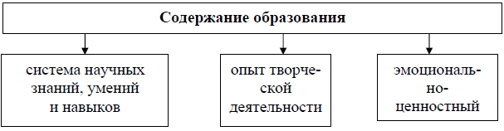
Рис. 4. Понятие содержания образования Таблица 4
Значение содержания образования
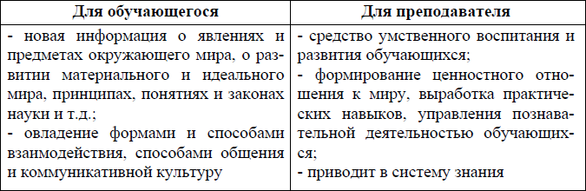
При определении содержания образования учитывается ряд факторов, которые существенно влияют на его отбор (рис. 5).
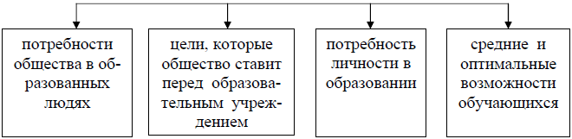
Рис. 5. Факторы отбора содержания образования
В педагогической теории нашли признание принципы формирования содержания образования (по В.В. Краевскому):
1 принцип. Соответствие требованиям развития общества, науки, культуры
Включение в содержание образования традиционно необходимых знаний, умений и навыков и тех, которые отражают современный уровень развития социума, научного знания, культурной жизни.
2 принцип. Фундаментализация содержания образования
Требует интеграции гуманитарного и естественнонаучного знания, установления преемственности и междисциплинарных связей, интенсификации содержания образования, гуманизации процесса обучения.
3 принцип. Гуманитаризация содержания образования
Принцип направлен на мировоззренческую подготовку учащихся, формирование гуманитарной культуры личности.
4 принцип. Структурное единство содержания образования
Предполагает согласованность теоретических представлений, учебного предмета, учебного материала, педагогической деятельности, личности учащегося.
Аспекты содержания образования:
– внешний: в общей педагогике – образовательная среда, учебные планы, учебники, методические пособия, средства наглядности; в медицинском образовании – пациент, внутренняя картина болезни;
– внутренний: личностные изменения и приобретения (знания, способы деятельности, способности, смысл, ценности).
Согласно ч. 2 статьи 10 «Структура системы образования» Федерального закона № 273-ФЗ «Об образовании в РФ» образование в РФ подразделяется на 4 вида:
- общее образование;
- профессиональное образование;
- дополнительное образование;
- профессиональное обучение.
Общее образование - вид образования, который направлен на развитие личности и приобретение в процессе освоения основных общеобразовательных программ знаний, умений, навыков и формирование компетенции, необходимых для жизни человека в обществе, осознанного выбора профессии и получения профессионального образования.
Общее образование подразделяется на 4 уровня образования:
- дошкольное образование;
- начальное общее образование;
- основное общее образование;
- среднее общее образование.
Дошкольное образование - направлено на формирование общей культуры, развитие физических, интеллектуальных, нравственных, эстетических и личностных качеств, формирование предпосылок учебной деятельности, сохранение и укрепление здоровья детей дошкольного возраста (от 2 месяцев до 8 лет).
Начальное общее образование - направлено на формирование личности обучающегося, развитие его индивидуальных способностей, положительной мотивации и умений в учебной деятельности:
- овладение чтением, письмом, счетом,
- основными навыками учебной деятельности,
- элементами теоретического мышления,
- простейшими навыками самоконтроля,
- культурой поведения и речи,
- основами личной гигиены и здорового образа жизни.
Основное общее образование - направлено на становление и формирование личности обучающегося:
- формирование нравственных убеждений,
- эстетического вкуса и здорового образа жизни,
- высокой культуры межличностного и межэтнического общения,
- овладение основами наук, государственным языком РФ,
- навыками умственного и физического труда,
- развитие склонностей, интересов, способности к социальному самоопределению.
Среднее общее образование - направлено на дальнейшее становление и формирование личности обучающегося, развитие интереса к познанию и творческих способностей обучающегося, формирование навыков самостоятельной учебной деятельности на основе индивидуализации и профессиональной ориентации содержания среднего общего образования, подготовку обучающегося к жизни в обществе, самостоятельному жизненному выбору, продолжению образования и началу профессиональной деятельности.
Профессиональное образование – вид образования, который направлен на приобретение обучающимися в процессе освоения основных профессиональных образовательных программ знаний, умений, навыков и формирование компетенции определенных уровня и объема, позволяющих вести профессиональную деятельность в определенной сфере и (или) выполнять работу по конкретным профессии или специальности.
В профессиональном образовании также, как и общем образовании, выделяются 4 уровня профессионального образования:
- среднее профессиональное образование;
- высшее образование - бакалавриат;
- высшее образование - специалитет, магистратура;
- высшее образование - подготовка кадров высшей квалификации.
Дополнительное образование включает в себя такие подвиды, как дополнительное образование детей и взрослых и дополнительное профессиональное образование.
В систему профессионального образования в России входит сеть профессиональных учреждений, осуществляющих образовательный процесс и реализующих образовательные программы:
Среднее профессиональное образование
– готовят специалистов средней квалификации для различных отраслей экономики;
– техникумы, училища, специальные школы, профессиональный колледж.
Высшее профессиональное образование
– цель – подготовка и переподготовка специалистов соответствующего уровня, удовлетворение потребностей личности в углублении и расширении образования на базе среднего (полного) общего или среднего профессионального образования.
Послевузовское профессиональное образование
– предоставляет возможность повышения уровня образования, научной и педагогической квалификации на базе высшего образования: аспирантура, докторантура, ординатура, адъюнктура при образовательных учреждениях высшего профессионального в научных учреждениях.
В Российской Федерации установлены ступени высшего профессионального образования:
– бакалавр – срок обучения 4 г., выдается диплом бакалавра;
– дипломированный специалист – срок обучения 5(6) л., выдается диплом специалиста с высшим профессиональным образованием;
– магистр – срок обучения не менее 6 лет, выдается диплом магистра.
2.Основные понятия профессиональной медицинской школы РФ:
– профессия – устойчивый род трудовой деятельности, требующий определенного круга знаний и умений;
– специальность (в образовании) – направленность и содержание образования в профессиональном учебном заведении;
– получение образования по специальности – овладение совокупностью знаний, умений и навыков, дающих возможность (иногда право) выполнять определенные профессиональные функции.
В профессии здравоохранения выделяют специальности: «Лечебное дело», «Педиатрия», «Медико-профилактическое дело», «Стоматология», «Фармация», «Сестринское дело», «Лабораторное дело», «Акушерское дело» и др. Вместе с названием специальности указывается ее номер и квалификация;
– квалификация – уровень и вид профессиональной обученности, характеризующий возможности специалиста решать профессиональные задачи определенной сложности. В рамках специальности могут быть выделены специализации;
– специализация – конкретизированная совокупность знаний, умений и навыков, ориентированных на их применение в узкой области профессиональной деятельности.
Содержание образования формируется на основе государственного стандарта.
Стандарт – средство обеспечения минимально необходимого качества образования и его единства в образовательном пространстве Федерации, условие вариативности образования без разрушения его основ.
Государственный образовательный стандарт (ФГОС) нормирует (определяет) обязательный минимум содержания основных образовательных программ, максимальный объем учебной нагрузки обучающихся, требования к уровню подготовки выпускников.
Государственный стандарт профессионального образования служит примером сквозного, комплексного решения проблем содержания обучения и воспитания, которое определяет функционирование и развитие профессионального образования в России, обеспечивает стабильность требуемого уровня профессионального и общего образования.
ФГОС профессионального образования служит основой для разработки профессиональных образовательных программ, комплексов методического обеспечения учебного процесса и для аттестации учебных заведений.
В законе РФ «Об образовании от 29 декабря 2012 г. № 273-ФЗ введены ГОС по специальностям. Они устанавливают комплекс государственных требований к вузам России, занимающимся подготовкой специалистов с высшим образованием по конкретным специальностям.
Государственные образовательные стандарты профессионального образования включают:
– федеральный компонент (определяется органами управления образованием; включает основные требования к подготовке специалиста-выпускника);
– национально-региональный компонент (устанавливают вузы с учетом специфики регионов, учреждений образования; составляют нормы, отражающие специфику этнокультурных традиций и социокультурной среды регионов);
– вузовский компонент (отражает специфику и направленность отдельного образовательного учреждения; учет и отражение запросов населения, экономики, социальной сферы).
Стандарты высшего профессионального образования:
- стандарты первого поколения (утверждались с 2000 года и именовались государственными образовательными стандартами);
- стандарты второго поколения (утверждались с 2005 года и именовались государственными образовательными стандартами), ориентированные на получение студентами знаний, умений и навыков;
- стандарты третьего поколения (утверждаются с 2009 года), согласно которым высшее образование должно вырабатывать у студентов общекультурные и профессиональные компетенции.
До 2000 года применялся единый государственный стандарт высшего профессионального образования, который был утвержден постановлением Правительства Российской Федерации от 12 августа 1994 года № 940.
В настоящее время действует ФГОС ВО третьего поколения- (3++), что связано с интеграцией России в систему европейского образования. Основу стандартов составляет компетентностный подход: формирование компетентностей и компетенций, которыми должен овладеть специалист-выпускник.
Содержание профессионального образования представлено нормативными документами:
1. Учебные планы
Учебный план – документ, определяющий состав учебных предметов для конкретного образовательного учреждения; распределение их по годам обучения; недельное и годовое количество времени, отводимое на каждый учебный предмет.
Содержание подразделяется на инвариантную (базовую, обязательную для всех) и вариативную части (факультативные, индивидуальные, групповые занятия, свободно избираемые учащимися).
Виды учебных планов: Типовые федеральные учебные планы, региональные учебные планы, учебный план учреждения.
– Базисный учебный план – часть государственного образовательного стандарта; служит основой для разработки рекомендованных Министерством образования России примерных учебных планов, базисных региональных учебных планов; определяется максимальный объем учебной нагрузки обучающихся, состав учебных предметов; распределяется учебное время, срок обучения; утверждается Государственной Думой. Состоит из фундаментальной и технологической основ, предметы которых сгруппированы по образовательным областям;
– Типовой учебный план – носит рекомендательный характер; разрабатывается на основе базисного плана. Утверждается Министерством образования.
2. Учебные программы
– учебная программа – системно-организованное единство целей, ценностей и целей образования, условий организации образовательного процесса. Представляет документ, устанавливающий состав, структуру, последовательность предъявленного к изучению материала по каждому предмету с распределением его по годам обучения, по разделам и темам. Определяет конкретное содержание образования по образовательным областям и отдельным предметам.
По каждой теме обозначаются объем знаний (понятия, факты, основные законы, теоремы, рекомендации) и способы деятельности (виды упражнений, типы задач, умения и навыки).
Указываются предполагаемые результаты обучения; определяются межпредметные связи, опорные знания, необходимые для успешного изучения темы или раздела.
Программа состоит из объяснительной записки, тематического плана, содержательной части, методических указаний о способах изучения разделов курса, библиографии;
– общеобразовательные учебные программы (основные, дополнительные) – направлены на формирование общей культуры личности, создание основы для осознанного выбора и освоения программ, адаптацию личности к жизни в обществе;
– профессиональные учебные программы (основные, дополнительные) – программы начального профессионального, среднего профессионального, высшего профессионального, послевузовского профессионального образования;
– типовые учебные программы – рекомендуются в качестве примерных, разрабатывается на основе ФГОС. Утверждается Министерством образования;
– индивидуальные учебные программы – относятся к обучению отдельных обучающихся;
– рабочие учебные программы – разрабатываются на основе типовой программы. Составляются в соответствии с условиями учреждения, исходя из требований ФГОС.
Рабочая учебная программа включает:
а) цели изучения дисциплины – формулируются в виде умений и знаний;
б) тематические планы лекций и практических занятий (с аннотациями, методическими рекомендациями к их проведению);
в) содержание дисциплины – сведения из определенного раздела науки или практической деятельности человека, используемые в учебном процессе для достижения целей изучения дисциплины;
г) содержание предмета – перечисление и объяснение понятий, законов, принципов, закономерностей и других сведений дисциплины, подлежащих обязательному усвоению; разделы, темы;
д) список литературы (основной и дополнительной);
е) образцы обучающих и контролирующих заданий с примерами решений и ответов.
3. Учебник
– учебник – книга или другой носитель информации, в которой содержится систематический учебный материал, необходимый для организации образования по учебному курсу; комплексная информационная модель образовательного процесса). Наполняет обучение конкретным материалом.
Учебников, учебных пособий по каждому курсу несколько, они вариативны, предоставляют педагогу свободу выбора.
Функции учебника: источник учебной информации; средство организации образовательного процесса.
Виды текстов учебника: основной, дополнительный и пояснительный.
Требования к учебнику: должен содержать систематическое изложение материала, быть обобщенным, научно безупречным, способствовать овладению методами познания, стимулировать развитие интереса и мыслительных способностей.
Методический аппарат учебника: вопросы, задания, словари, таблицы, шрифтовые выделения, рисунки, списки литературы и др.;
– учебные пособия – дополнения к учебнику (хрестоматии, сборники задач и упражнений, атласы, энциклопедии, электронные обучающие программы, рабочие тетради и другие источники).
Известно, что традиционное образование решает в основном задачу формирования знаний, умений и навыков. В настоящее время в профессиональном образовании уделяется внимание новым стратегиям образования:
1. Творческое преобразование условий самой жизни.
2. Формирование новых потребностей (духовных, творческих).
3. Создание материальных и духовных ценностей, отвечающих качеству жизни.
4. Адаптация сфер деятельности к требованиям гармонического развития личности.
5. Ориентация на создание новых педагогических технологий.
6. Приоритетное финансирование и развитие самофинансирование.
В отечественной профессиональной педагогике предпринимаются попытки определить профессионально обусловленные компоненты личности. Э.Ф. Зеер спроектировал четырехкомпонентную профессионально обусловленную структуру личности специалиста. В процессе профессионального развития и становления содержания структур происходит их взаимодействие и интеграция, что приводит к образованию интегрированных профессиональных качеств, которые обеспечивают конкурентоспособность, профессиональную мобильность, продуктивность профессиональной деятельности, способствуют профессиональному росту, повышению квалификации, развитию карьеры специалиста:
1 структура. Профессиональная направленность
– ключевые квалификации: социально-профессиональные способности: готовность к кооперации, направленность на достижения, успех, профессиональный рост, корпоративность, надежность, социальная ответственность и др.
2 структура. Профессиональная компетентность
– ключевые квалификации: социально-правовая, экономическая компетентность, специальная компетентность, персональная компетентность (знания, умения, выходящие за рамки одной профессии и др.).
3 структура. Профессионально важные качества
– ключевые квалификации: профессиональная самостоятельность, социально профессиональный интеллект, способность к планированию технологических процессов, диагностические способности, профессиональная мобильность, самоконтроль и др.
4 структура. Профессионально значимые психофизиологические свойства
– ключевые квалификации: обобщенные профессиональные способности: координация действий, быстрота реакции, ручная сноровка, выносливость, стрессоустойчивость и др.
Модернизация современного образования меняет требования к подготовке будущих специалистов:
1. Коммуникабельность, толерантность, социальная мобильность, информационно-технологическая культура, гибкость мышления.
2. Глобальное, системное, информационно-технологическое мышление, мировоззрение.
3. Профессиональная компетентность и мобильность, постоянная потребность в повышении профессиональной квалификации и переподготовке, конкурентоспособность.
4. Предприимчивость, способность к предпринимательству, конкурентоспособности, к профессиональному самосохранению, индивидуальный стиль профессиональной деятельности.
5. Профессиональная самостоятельность, ответственность, креативность, рефлексия, адекватная самооценка.
Образование на современном этапе становится движущей силой экономического роста, повышения эффективности и конкурентоспособности. С целью повышения качества подготовки специалистов определены направления развития профессионального образования (по В.Д. Симоненко):
1. Модернизация структуры содержания профессионального образования в соответствии с требованиями основных отраслей промышленности, сферы услуг, культуры, армии, государственной службы и др.
2. Создание гибкой, динамичной системы профессионального образования на основе диверсификации образовательных программ, форм управления и технологии обучения. Интеграция профессий и специальностей с сокращением их количества.
3. Изменение цели профессионального образования (компетентностный подход в профессиональном образовании).
4. Обеспечение опережающего характера профессионального образования.
5. Развитие сети инновационных образовательных учреждений.
6. Осуществление преемственности, многоступенчатости подготовки кадров. Развитие системы непрерывного профессионального образования.
7. Развитие сети негосударственных образовательных учреждений при усилении государственного контроля за качеством реализации образовательных программ.
8. Использование активных, развивающих технологий обучения. Компьютеризация процесса обучения, развитие интернет-образования, дистанционного обучения, технологий открытого профессионального образования, создание электронных учебников, библиотек, дидактических средств обучения.
9. Улучшение нравственного, гражданского, патриотического воспитания обучающихся, формирование гражданско-правовой, эстетической, профессиональной и бытовой культуры, здорового образа жизни.
10. Создание эффективной системы содействия, трудоустройству выпускников профессиональных учебных заведений, включая развитие готовности к самоустройству, открытию собственного дела.
11. Развитие системы дополнительного профессионального образования.
12. Реформирование государственно-общественного управления профессиональным образованием, реализация принципов демократизации, социального партнерства и взаимодействия, инновационного управления, обеспечение качественных изменений во взаимодействии регионов и федерального центра, создание кооперации сети образовательных учреждений, информационных агентств, служб занятости, попечительских советов, проведение мониторинга образовательного процесса и профессионального развития обучающихся.
13. Упорядочение финансирования учреждений профессионального образования, увеличение доли дополнительных платных услуг.
14. Укрепление и модернизация учебно-материальной базы учреждений профессионального образования.
15. Расширение международного сотрудничества в профессиональном образовании, интеграция в мировое образовательное пространство.
16. Развитие научных исследований по проблемам профессионального образования, поддержка перспективных научных школ и направлений, в том числе и через систему грантов.
17. Повышение статуса и материального положения педагогических работников, совершенствование системы повышения их квалификации.
Реализация образовательной политики в РФ основывается на Законе «Об образовании», Федеральном законе «О высшем и послевузовском профессиональном образовании», Национальной доктрине образования Российской Федерации до 2025 г. (рис. 6):
1. Обновление содержания образования и совершенствование механизмов контроля за его качеством.
2. Совершенствование структуры и увеличение бюджетного финансирования образования.
3. Перестройка профессионального образования, усиление ориентации на федеральный и местные рынки труда.
4. Обеспечение экономической самостоятельности и разнообразия форм образовательных учреждений (организаций).
5. Обновление системы научно-методического обеспечения образования.
6. Приведение нормативно-правовой базы сферы образования в соответствие с задачами ее модернизации.
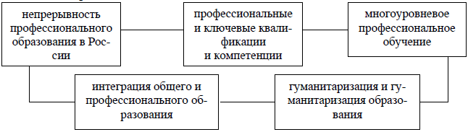
Рис. 6. Процессы в высшем образовании РФ
К современным тенденциям развития медицинского образования относят:
1. Практическая ориентированность подготовки студента-медика – основа профессиональной компетентности, теоретической и практической готовности, ответственности выпускника при выполнении профессиональной деятельности.
2. Усиление интеграционных начал подготовки студента-медика – планомерное развитие профессионального мышления от доклинического до клинического этапа и самостоятельной деятельности.
3. Использование ценностно-духовных, воспитательных, социализирующих компонентов подготовки специалиста-медика в целостном образовательном процессе – специальных требований ФГОС, учебных программ, методических указаний, особенностей моделирования и решения задач, возникающих в ходе обучения.
В медицинском образовании существуют различные подходы к организации подготовки студентов – информационный, операционально-деятельностный (технологический), личностный (рис. 7).
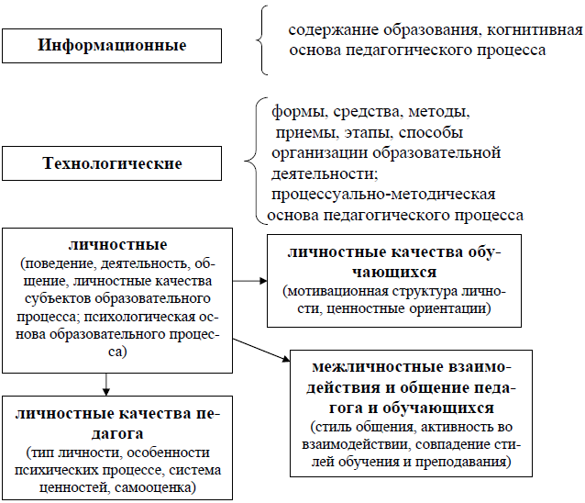
Рис. 7. Психолого-педагогические основы образовательного процесса в медицинском учебном заведении
Образовательный процесс в учебном заведении направлен на достижение целей обучения и образования.
Цель образования – это образовательный идеал, задаваемый социальным заказом и реализуемый через различные подходы; всестороннее и гармоническое развитие человека и подготовка молодого поколения к активной жизни.
Цель обучения – усвоение обучающимися знаний, формирование способов деятельности, научного мировоззрения.
Поэтому, цели обучения задаются в терминах, конкретизирующих общие свойства учащихся, т. е. определенные знания, умения, навыки, личностные качества: «в результате изучения темы студент должен уметь… должен владеть… должен знать…».
Цели обучения и образования должны соответствовать общим психолого-педагогическим требованиям и отражать специфику профессионального обучения:
– цели должны быть сформулированы на языке умений с точной трактовкой, однозначной для восприятия («уметь ставить диагноз», «уметь производить инъекции лекарственных средств»);
– в целях обучения дисциплине формулируются виды деятельности (например: манипуляции, проведение сердечно-легочной реанимации), которые должны быть конкретизированы деятельностью и/или действиями (например: гигиенический уход за пациентом, проведение непрямого массажа сердца);
– в целях формулируются знания, которыми должен обладать обучающийся для выполнения действия с целью самоподготовки к практическим занятиям, цели вводной лекции, вводного занятия;
– целями обучения в профессиональной школе являются либо профессиональные, либо познавательные действия (умения);
– цели должны быть диагностичными – это означает, что их достижение может быть проверено через тестовые задания, контролирующие ситуационные задачи для собеседования, задания на выполнение мануальных действий;
– цели формулируются в системе – каждая цель является частью системы целей обучения;
– цели в учебном процессе должны быть достижимы – должно быть учтено время изучения темы (раздела, дисциплины), материальные и другие условия обучения;
– цели изучения всей дисциплины должны реализовывать квалификационную характеристику выпускника или служить базой для изучения последующих дисциплин. Цели могут быть ориентированы по трем направлениям: на практическую профессиональную деятельность специалиста, на изучение последующих дисциплин, на изучение разделов и /или тем своей дисциплины.
3.Цели профессионального образования:
1. Объективные
– овладение профессиональными знаниями;
– подготовка к творческой работе, практическое овладение методами, средствами и формами деятельности, типичными для данной профессии (специальности);
– формирование научных убеждений и гражданских принципов.
2. Субъективные
– развитие специальных способностей, важных для работы в рамках конкретной специальности;
– развитие потребностей, мотивов, интересов, связанных с данной специальностью для достижения высокого профессионального уровня;
– привитие навыков постоянного совершенствования профессиональной квалификации.
Цели обучения в медицинском учебном заведении формулируются в соответствии с квалификационной характеристикой специалиста и заключаются в освоении соответствующего им содержания образования (табл.5).

Таблица 5
Цель образования
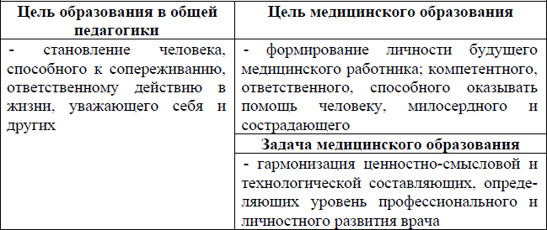
Логика подготовки студента в медицинском учебном заведении диктуется квалификационной характеристикой медицинского работника, в которой изложены требования общества к специалисту. Эти требования становятся конечной целью обучения будущего медицинского работника (рис. 8). Движение к конечным целям определяется вкладом каждой дисциплины в конечный результат.
Содержание медицинского образования строится от фундаментальных знаний, законов и закономерностей, закладывающих основы клинического мышления, к специальным дисциплинам, при овладении которыми завершается формирование способности решать профессиональные клинические задачи на основе обобщенного владения знаниями, способами и приемами деятельности.
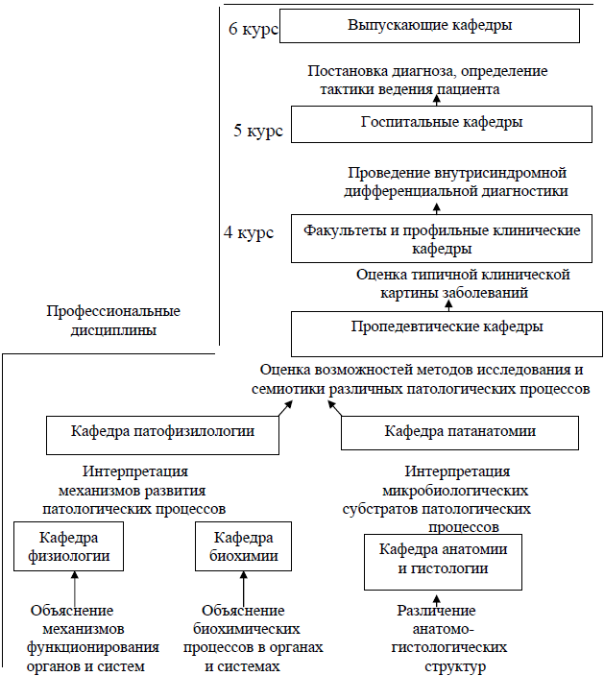
Рис. 8. Этапы и содержание высшего медицинского образования

4.Правовые основы деятельности образовательных учреждений
1. Законодательная база образования
а) «Всеобщая декларация прав человека»
– базовая юридическая основа образования. Принята Организацией Объединенных Наций;
– образование должно быть бесплатным;
– профессиональное образование должно быть общедоступным для всех;
б) «Конвенция о правах ребенка»
Принята Организацией Объединенных Наций. Включает статьи о праве на образование соответствующего уровня и содержания, получение бесплатного и обязательного образования;
в) Конституция РФ
– каждый имеет право на образование;
– гарантируется общедоступность и бесплатность образования в государственных и муниципальных учреждениях, на предприятиях;
– каждый вправе на конкурсной основе бесплатно получить высшее образование в государственном или муниципальном образовательном учреждении;
– Российская Федерация устанавливает федеральные государственные образовательные стандарты, поддерживает различные формы образования и самообразования;
г) Федеральные законы в области образования
– разграничивают компетенцию и ответственность федеральных органов государственной власти и органов государственной власти субъектов РФ;
– регулируют в рамках установленной федеральной компетенции вопросы отношений в области образования, которые должны решаться одинаково всеми субъектами РФ;
– вводят общие установочные нормы по вопросам, касающихся компетенции субъектов РФ;
д) Федеральный Закон «Об образовании»
– сущность образования рассматривается как целенаправленный процесс обучения и воспитания в интересах личности, общества и государства;
– сфера образования является приоритетной;
– закреплены принципы государственной политики в области образования: гуманизм; жизнь и здоровье человека; свободное развитие личности; гражданская направленность; единство федерального, культурного, образовательного пространства; учет региональных особенностей; общедоступность и адаптивность системы образования; светский характер образования; свобода и плюрализм в образовании; демократический, государственно-общественный характер управления образованием; автономность образовательных учреждений;
– государство гарантирует гражданам РФ получение бесплатного общего и на конкурсной основе бесплатного профессионального образования, если это образование получается впервые; выбор языка обучения в рамках имеющихся возможностей;
– установлены государственные образовательные стандарты;
– уточнена система образования;
– установлено, что учредителями образовательных учреждений могут быть органы государственной власти и управления; органы местного самоуправления; отечественные, иностранные и зарубежные предприятия, учреждения, их объединения и ассоциации; отечественные, иностранные и зарубежные частные фонды; общественные и религиозные организации, зарегистрированные на территории РФ; граждане РФ и других государств;
– расширены формы получения образования;
– образование должно быть ориентировано на обеспечение самоопределения личности, создание условий для ее самореализации, развитие и совершенствование гражданского, правового государства;
– образовательным учреждениям предоставлено право самостоятельно выбирать систему оценок, форму, порядок и периодичность промежуточной аттестации обучающихся;
– освоение образовательных программ завершается обязательной итоговой аттестацией выпускников; введение аттестации, лицензирования, государственной аккредитации образовательных учреждений;
– разрешается предпринимательская деятельность образовательных учреждений и индивидуальная трудовая педагогическая деятельность;
– образовательным учреждениям предоставлено право самостоятельности в осуществлении образовательного процесса, подборе и расстановке кадров, научной, финансовой, хозяйственной и иной деятельности в пределах, определенных законодательством РФ и уставом образовательного учреждения;
образовательным учреждениям разрешена международная и внешнеэкономическая деятельность.
е) Федеральный закон «О высшем и послевузовском профессиональном образовании»
закон включает главы: «Общие положения», «Система высшего и послевузовского профессионального образования», «Субъекты учебной и научной деятельности в системе высшего и послевузовского профессионального образования, их права и обязанности», «Управление системой высшего и послевузовского профессионального образования», «Экономика системы высшего и послевузовского профессионального образования», «Международная и внешнеэкономическая деятельность высших учебных заведений», «Заключительные положения»;
– закон определяет правовое регулирование отношений в области высшего и послевузовского профессионального образования, основываясь на принципах, определенных Законом РФ «Об образовании»: принципах непрерывности, преемственности, интеграции российской школы в мировую систему высшего образования, конкурентности и гласности;
– государство обеспечивает приоритетность развития высшего и послевузовского профессионального образования посредством финансирования за счет средств федерального бюджета;
– гражданам гарантируется получение на конкурсной основе бесплатного высшего и послевузовского профессионального образования в том случае, если образование данного уровня гражданин получает впервые. Гарантируется свобода выбора формы высшего и послевузовского профессионального образования, образовательного учреждения и направления подготовки (специальности);
– преподавателям и студентам предоставляются определенные академические свободы;
– предусмотрена разработка государственных образовательных стандартов высшего и послевузовского профессионального образования, включающих федеральные и национально-региональные документы;
– установлены виды вузов. Проводится аттестация, лицензирование, аккредитация высших учебных заведений;
– послевузовское профессиональное образование может быть получено в аспирантуре, ординатуре, адъюнктуре, докторантуре, создаваемых при вузах и
научных учреждениях. По каждой учебной дисциплине и специальности устанавливаются государственные стандарты;
– управление вуза осуществляют ученый совет, ректорат, деканаты, кафедры;
– студенты могут обучаться на бесплатной (государственной) и платной (внебюджетной) основе;
– субъекты РФ в соответствии с их статусом и компетенцией могут принимать в области образования законы и иные нормативные акты, не противоречащие Конституции РФ и федеральным законам.
Нормативная основа образования
а) Государственный образовательный стандарт (ГОС)
– устанавливается Конституцией РФ и Законом «Об образовании»;
– включает федеральный, национально-региональный, вузовский компоненты;
– определяет обязательный минимум содержания основных образовательных программ, максимальный объем учебной нагрузки обучающихся, требования к уровню подготовки выпускников;
– позволяет диагностировать результаты образования, осуществлять государственный контроль за соблюдением прав граждан на образование, сохранять единое образовательное пространство России;
– сущность образовательного стандарта раскрывается через его функции: социальное регулирование (переход к многообразию образовательных систем), гуманизация образования, управление образованием (реорганизация существующей системы контроля и оценивания качества результатов обучения), повышение качества образования.
б) Базисный учебный план
– является составной частью государственного стандарта образования; основной нормативный документ, содержащий перечень изученных в образовательном учреждении предметов, последовательность и сроки их изучения, минимальное недельное количество часов на каждый учебный предмет;
– базисный учебный план состоит из 3 компонентов: федерального, национально-регионального, вузовского;
– базисный учебный план включает 3 основных вида учебных занятий: обязательные занятия; обязательное занятие по выбору; факультативные, индивидуальные и групповые занятия;
– родственные (близкие по содержанию) предметы в базисном учебном плане объединены в образовательные области.
в) учебный план
– определяет состав учебных предметов, изучаемых в данном образовательном учреждении, их распределение по годам обучения, недельное и годовое количество учебных часов, структура учебного года;
– разрабатывается на основе типового плана на весь период обучения;
– виды планов: типовой учебный план (утверждается Министерством образования РФ, носит рекомендательный характер); рабочий план (разрабатывается с учетом конкретных условий на каждый год обучения).
г) учебная программа
– разрабатывается на основе учебных планов;
– определяет содержание образования по каждому учебному предмету и объем времени, выделяемый как на изучение предмета в целом, так и на каждый раздел и тему изучаемого материала, дается список обязательной литературы.
д) рабочая программа
– разрабатывается на основе учебной программы;
– указываются содержание учебного материала, планы занятий, межпредметные связи, дидактическое оснащение, задания для самостоятельной работы, вопросы для контроля, рекомендуемая литература (обязательная и дополнительная).
е) Устав образовательного учреждения
– разрабатывается на основе примерного положения;
– указываются наименование, место нахождения, юридический и фактический адрес, статус, учредитель, организационно-правовая форма образовательного учреждения; цели образовательного процесса; типы, виды реализуемых образовательных программ; основные характеристики организации образовательного процесса; язык или языки, на которых ведется обучение и воспитание; порядок приема обучающихся; продолжительность обучения на каждом этапе обучения; порядок и основания отчисления обучающихся; система оценок при промежуточной аттестации, ее формы; порядок, режим занятий; наличие платных образовательных услуг, режим занятий; наличие платных образовательных услуг и порядок их предоставления, порядок регламентации и формирования отношений образовательного учреждения и обучающихся, воспитанников, родителей или лиц, их заменяющих; структура финансовой и хозяйственной деятельности (финансирование, материально-техническое обеспечение, предпринимательская деятельность, источники и порядок формирования собственности); порядок управления образовательным учреждением;
– устав принимается коллективом образовательного учреждения и утверждается учредителем.
Вопросы для самопроверки:
1. Охарактеризуйте современную систему российского образования.
2. Чем определяется содержание образования?
3. Назовите основные элементы содержания образования.
4. Назовите способы структурирования содержания образования и проиллюстрируйте их на примере.
5. Какова роль стандартов в образовании?
6.Какие опасения вызывает стандартизация в образовании?
7.К чему приводит отсутствие стандартов?
8. Как определить развивающий потенциал того или иного учебного материала?
9. Чем учебник должен отличаться от книги для чтения, от научной литературы, от научно-популярных изданий?
10. Каковы цели медицинского образования на современном этапе?
11. Когда, по вашему мнению, возникает собственная активность в осмыслении установки студента-медика на получение высшего медицинского образования? С чем это может быть связано?
12. Дайте характеристику законодательным актам в сфере образования.
13. Какие документы составляют нормативную основу образования?

Тема 3.Дидактика

План темы

1.Понятие дидактика

2. Содержание и структура триединой дидактической цели
3. Закономерности процесса обучения
4.Виды и методы обучения

1.Дидактика
Являясь важнейшей частью педагогики, теория обучения – дидактика – рассматривает самый важный и надежный способ получения образования – обучение.
Термин «дидактика» был введен в употребление немецким ученым-педагогом В. Ратке (XVI в.). Он впервые определил дидактику как «искусство обучения». В XVII
в. Я.А. Коменский трактовал понятие дидактика как «универсальное искусство обучения всех всему» (труд «Великая дидактика», написанная в 1632 г., опубликованная в 1657 г.). И. Гербарт в XIX в. определил дидактику как целостную и непротиворечивую теорию воспитывающего обучения.
Исследователи-дидакты: В.И. Андреев, Ю.К. Бабанский, Ч. Куписевич, И.Я. Лернер, Б.Т. Лихачев, М.И. Махмутов, М.Н. Скаткин и др.
Процесс обучения – это главная составляющая целостного педагогического процесса:
– специфический процесс познания, управляемый педагогом;
– важный и надежный способ получения систематического образования;
– целенаправленное взаимодействие преподавателя и учащихся, в ходе которого решаются задачи образования учеников.
Дидактика отвечает на вопросы:
– во имя чего (цель) и для чего учить (ценности);
– кого? когда? где? чему учить? (содержание);
– как учить? как создать условия? (формы, методы, приемы, технологии).
Аспекты процесса обучения:
1. Дидактический аспект: обучение – единство преподавания и учения при передаче социального опыта в содержании образования.
2. Методический аспект: обучение – совокупность форм реализации преподавания и учения на материале конкретного учебного предмета.
3. Педагогический аспект: обучение – вид деятельности, цель которого в приобщении человека к совокупности общественных отношений и, как результат, в формировании его личности.
4. Психологический аспект: обучение – совокупность взаимосвязанных действий преподавателя и ученика, в результате которых происходит обогащение интеллекта ученика, его интеллектуальное и личностное развитие.
Признаки процесса обучения (рис. 9):
– двусторонний характер – совместная деятельность (сотрудничество);
– педагогическое руководство;
– планомерная организация и управление развитием и воспитанием обучающихся;
– целостность и единство;
– системность;
– комплексность;
– цикличность;
– соответствие возрастно-психологическим особенностям обучающихся.
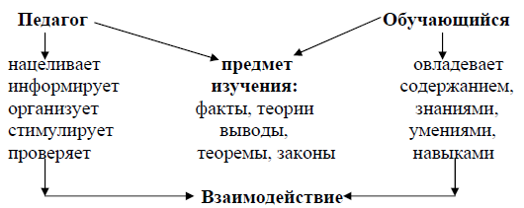
Рис. 9. Внешняя сторона процесса обучения
Процесс обучения включает в себя: цель, принцип, содержание, методы, средства, формы, результат. В педагогике считается, что помочь становлению человека призваны три основные цели обучения.
Триединая дидактическая цель включает три функции обучения: познавательную, развивающую, воспитывающую.
Содержание и структура триединой дидактической цели:
1. Познавательная
Включает: объем и уровень усвоения предметных знаний для каждого обучаемого, формирование предметных умений и навыков (способов деятельности) на занятии для каждого обучаемого; конкретные обще учебные умения и средства работы; пробелы в знаниях, умениях, навыках обучаемых.
2. Воспитательная
Включает: качества личности, мировоззренческие отношения, задачи гражданского, трудового, нравственного, эстетического, физического воспитания, саморазвития и профориентации.
3. Развивающая
Включает: создание условий на учебном занятии для развития и формирования у обучающихся мышления, восприятия, воображения, развитие речи, памяти, познавательных интересов, самостоятельности, интеллекта, воли, эмоций, адекватной двигательной реакции и умения управлять своими движениями.
Процесс обучения связан с понятием системности и комплексности.
Система – это множество взаимосвязанных элементов (компонентов), образующих устойчивое единство и целостность, обладающее интегративными свойствами и закономерностями, т. е. обучение содержит в себе множество взаимосвязанных элементов: цель, учебную информацию, средства педагогической коммуникации педагога и учащихся, формы их деятельности и способы осуществления педагогического руководства учебной и другими видами деятельности и поведения учащихся (рис. 10).

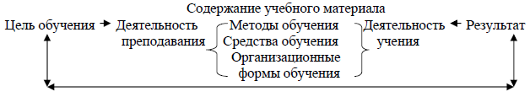
Структура процесса обучения включает в себя компоненты: цель, тип учебного занятия, содержание обучения, цели по содержанию занятия, логика и структура учебного занятия (структурные элементы), форма обучения, методы обучения, контроль, оценка и учет результатов обучения (табл. 6).
Таблица 6. Компоненты процесса обучения
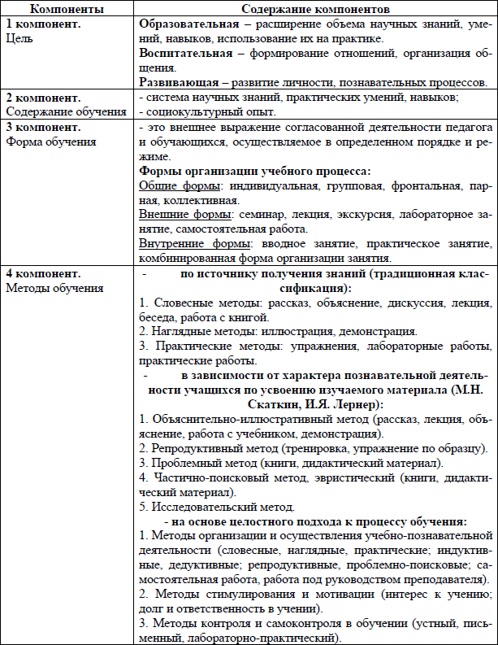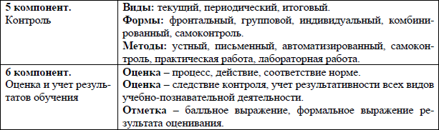
Процесс обучения – сложное явление, отвечает на вопрос: каким образом должно быть поставлено обучение? Результатом является выявление объективно существующих законов и закономерностей процесса обучения.
Исследователи: Ю.К. Бабанский, В.И. Загвязинский, И.Я. Лернер, М.И. Махмутов, М.Н. Саткин и др. Законы, действующие в любой науке, отражают объективные, существенные и устойчивые связи, обозначают определенные тенденции их развития. Однако законы не содержат непосредственных указаний для практических действий: они являются теоретической основой для выработки технологии практической деятельности.
Закон процесса обучения – внутренняя существенная связь явлений обучения, обуславливающая их необходимое проявление и развитие:
– закон социальной обусловленности целей, содержания и методов обучения;
– закон единства и взаимообусловленности индивидуальной и групповой организации учебной деятельности;
– закон единства и взаимообусловленности теории и практики в обучении;
– закон взаимообусловленности обучения, воспитания и деятельности обучаемых;
– закон целостности и единства педагогического процесса.
Закономерность процесса обучения – проявление законов, чаще всего не осознанных и четко не сформулированных; объективные, существенные, устойчивые, повторяющиеся связи между составными частями, компонентами процесса обучения (табл. 7).
Таблица 7
Закономерности процесса обучения
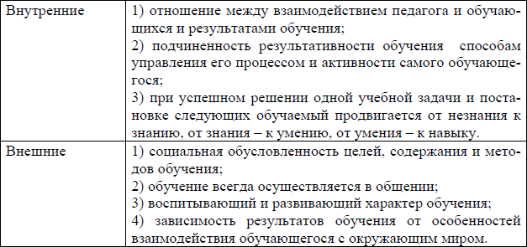
Принципы обучения возникли на том этапе педагогической науки, когда она стала заниматься систематизированием опыта педагогической практики, обобщением эмпирических факторов успешного обучения.
Исследователи: Ю.К. Бабанский, В.И. Загвязинский, И .Я. Лернер, М.Н. Саткин и др.
Принципы процесса обучения – исходные положения, определяющие содержание, формы и методы учебной работы в соответствии с триединой дидактической целью; нормативные требования к организации и проведению дидактического процесса:
– принцип сознательности и активности
Сущность человеческого образования составляют глубоко и самостоятельно осмысленные знания, приобретаемые путем интенсивного напряжения собственной умственной деятельности. Чем выше активность и сознательность при изучении учебного материала, тем выше продуктивность усвоения знаний;
– принцип доступности
Познавательные задачи должны быть такими, чтобы при напряжении умственных сил обучающихся можно было решить поставленные задачи и достигнуть запланированных результатов, т. е. необходим высокий уровень сложности, стимулирующий мыследеятельность и интерес обучаемых;
– принцип научности
Учащиеся должны получать достоверные знания, соответствующие современным требованиям науки;
– принцип прочности
Чем важнее и интереснее для обучаемых учебный материал, тем прочнее он закрепляется у них в памяти. Прочность усвоения зависит от систематического повторения изученного, от включения его в ранее пройденный и новый материал;
– принцип наглядности
Органы чувств человека обладают разной чувствительностью к внешним раздражителям. Чем больше органов чувств участвует в восприятии, тем информация понятнее и знания усваиваются прочнее;
– принцип связи теории с практикой
Любая информация должна иметь реальную, видимую для обучающихся жизненную основу, создаваться исходя из опыта или закрепляться в нем;
– принцип системности и последовательности
Предполагает преподавание и усвоение знаний в определенном порядке, системе. Требует логичного построения содержания и процесса обучения.
В системе профессионального медицинского образования выделяют следующие принципы:
– принцип диалогизации
Роль преподавателя заключается в актуализации и стимуляции стремлений обучающихся к общему и профессиональному развитию, в создании условий для их самосовершенствования;
– принцип проблематизации
В медицинском учебном заведении содержание обучения представлено как поиск путей и способов решения проблем, а процесс обучения – как фокусирование проблем и обретение навыков их решения. Чем более успешно принцип проблематизации реализуется на доклиническом этапе, тем более четко он осуществляется на клинических кафедрах;
– принцип персонализации
Предусматривает преодоление недостатков традиционного ролевого педагогического взаимодействия. Результатом является актуализация личностного опыта, учитываются стремления, действия и поступки, которые приобретают индивидуальный характер;
– принцип индивидуализации
Предполагает ориентированность обучения не только на «среднего» студента, но и на «сильного» и «слабого» с учетом их возможностей;
– принцип деонтологической направленности подготовки специалиста
Отражает этическую составляющую профессиональной деятельности медицинского работника. Предусматривает моральный аспект (применение принципов нравственности в специфической медицинской деятельности), проблемы межличностных отношений, соблюдение профессиональных норм в целях исключения возможных затруднений в отношениях с пациентами и их родственникам. Деонтологическое воспитание студента-медика связано с развитием духовной культуры человека.
Методика преподавания в профессиональной медицинской школе имеет свои особенности:
1. Процесс изучения клинических учебных предметов состоит из теоретических знаний и практических навыков, включающих самостоятельную курацию больных, ассистирование на манипуляциях и операциях и т. п. Большая часть этих занятий проходит в клинике, под руководством преподавателя.
2. Привлечение студентов к работе с больными при изучении тех или иных нозологий ведет к формированию у студентов клинического мышления. Одной из оптимальных форм его выработки является проблемный характер лекций. Определяется ведущим методическим приемом – постановкой перед аудиторией учебных вопросов, научно-практических проблем, ситуационных задач, обоснованием рациональных путей их решения, демонстрацией вариантов мотивированной оценки результатов исследования.
3. Практические и лабораторные занятия направлены на формирование экспертного мышления. Ставится задача получения информации об объекте исследования и оценки выявленных фактов. Каждое занятие завершается групповым разбором качества выполненных учебных заданий.
4. Самостоятельная работа во вне учебное время включает чтение специальной литературы, отработку учебных заданий. Формы контроля: контрольные вопросы к очередному занятию, тематический тестовый контроль, оформление отчетных документов по выполненным частным учебным заданиям, зачетным экспертизам.
5. Учебно-материальная база включает тематические классы, учебные лаборатории, специализированные учебные комплексы, современную аппаратуру, инструментальное и лабораторное оснащение, учебные стенды и пособия, адаптированные к целям и задачам подготовки обучаемых.
6. Каждое учебное занятие должно обеспечиваться адаптированным к теме занятия учебно-методическим комплексом, который включает в себя:
– учебную программу, тематический план;
– учебный практикум, учебные пособия;
– контрольные вопросы для подготовки к занятию;
– конспекты курса лекций;
– нормативные акты (правила, инструкции, приказы, информационные письма и др.);
– методические разработки практических занятий, семинаров;
– методические разработки по выполнению учебных заданий;
– тематические учебные классы;
– учебные объекты (анатомические препараты, макеты, рентгенограммы, заключения и др.);
– комплекты тематических ситуационных задач;
– комплект учебных заданий повышенной сложности;
– справочно-информационные материалы (схемы, таблицы и др.);
– учебные экспозиции;
– комплект вариантов вопросов для тестового самоконтроля уровня знаний;
– комплект для контроля усвоения практических навыков в ходе курсовых экзаменов (зачетов);
– комплект групповых и индивидуальных технических средств обучения;
– лабораторное оснащение и расходное имущество для отработки учебных заданий на секционных и лабораторных занятиях.
7. Методы обучения, рекомендуемые для реализации на практическом занятии:
– при сборе учебной информации: выполнение учебных заданий, решение ситуационных задач;
– при изложении результатов исследований: метод диалогового обучения, группового разбора с использованием элементов учебно-методического комплекса, учебно наглядных пособий, препаратов.
В ходе разбора проводится:
– защита каждым студентом описания результатов отработки учебных заданий;
– совершенствование знаний и свободного владения медицинской терминологией:
– формирование умения изложить и продемонстрировать результаты проведенных исследований;
– обоснование и защита сформулированного диагноза;
– поиск, формулировка и защита аргументов;
– самоподготовка в тематических классах.
К основным видам обучения относятся:
1. Традиционное обучение
Цель обучения: формирование знаний, умений и навыков; применение знаний в незнакомой и несколько измененной ситуации.
Сущность: сообщение информации, ее закрепление и проверка усвоения.
Трудности: удержание внимания, активизация обучения, осуществление обратной связи.
Достоинства традиционного обучения:
– систематический характер обучения;
– позволяет в сжатые сроки в концентрированном виде вооружить обучающихся знаниями основ наук и образцов способов деятельности;
– обеспечивает прочность усвоения знаний и быстрое формирование практических умений и навыков;
– управление процессом усвоения знаний и навыков предупреждает появление пробелов в знаниях;
– коллективный характер усвоения позволяет выявить типичные ошибки и ориентирует на их устранение;
– организационная четкость;
– оптимальные затраты ресурсов при массовом обучении;
– экономично во времени.
Недостатки:
– шаблонное построение;
– ориентировано больше на память, чем на мышление («школа памяти»);
– мало способствует развитию творчества, самостоятельности, активности;
– обеспечивает первоначальную ориентировку в материале, а достижение высоких уровней усвоения перекладывается на самостоятельное изучение;
– в недостаточной степени учитываются индивидуальные особенности восприятия информации;
– превалирует субъектно-объектный стиль отношений между педагогом и обучающимся;
– отсутствие самостоятельности;
– слабая обратная связь;
– усредненный подход к обучающимся;
– отсутствие индивидуального подхода;
– преобладание словесных методов изложения материала, создающих объективные предпосылки рассеивания внимания.
2. Репродуктивное обучение
Сущность:
– изложение содержания материала, проверка уровня его освоения;
– главный вид деятельности преподавателя – репродукция, не допускающая альтернатив;
– учитываются регламентированные или догматизированные знания, мнение обучающихся не учитывается;
– обучение знаниям, умениям и навыкам по схеме: изучение нового – закрепление
– контроль – оценка;
– монологическая форма: «повторите», «воспроизведите», «запомните», «действуйте по образцу»;
– основа обучения – система требований педагога к быстрому, точному и прочному усвоению знаний, умений и навыков;
– обучающийся становится пассивным исполнителем;
– «дисциплинарная дрессура»;
– учащиеся боятся сделать ошибку.
3. Объяснительно-иллюстративное обучение
Это пассивно-созерцательное обучение, основанное на широком привлечении в учебный процесс наглядности с целью изложения, понимания, усвоения, воспроизведения материала. Определяет формирование у обучающихся знаний программного материала дисциплин – теоретических положений, отдельных частных сведений.
4. Информационные технологии
Это обучение на основе информационно-коммуникативных технологий; процесс подготовки и передачи информации обучаемому, средством осуществления которых является компьютер; технологии, использующие специальные технические информационные средства.
К дидактическим функциям телекоммуникаций относятся:
– организация исследовательских работ;
– обеспечение оперативной консультативной помощи научно-методических центров всем обучающимся;
– развитие умений и навыков по поиску и извлечению информации из разнообразных источников, ее обработка с помощью компьютерных технологий, хранение и передача на дальние расстояния.
Компьютер абонента сети выполняет набор функций, связанный с получением информации из сети, ее просмотром и временным хранением.
Современные методы представления информации в компьютерах включают в себя текст, визуальные файлы в различных расширениях, графики, видео, звуковые фрагменты, анимацию и др.
К видам инфокоммуникационных занятий относятся:
– слайд-лекции, слайд-тьюторинги, индивидуальные асинхронные консультации IP-хелпинг, мониторинг работы с текстами; индивидуальные компьютерные тренинги, модульное и предэкзаменационное тестирование, письменные работы, контроля знаний обучающихся, выполнение творческих, курсовых, дипломных работ, телеэссе.
5. Модульное обучение
В конце 60-х гг. XX в. в США зародилось модульное обучение, теоретическим фундаментом которого являлось программированное обучение.
Наиболее полно основы модульного обучения разработаны и изучены П.А. Юцявичене.
Модульная технология – это управляемое самообучение, при котором функции преподавателя варьируют от информационно-контролирующей до консультативно-координирующей.
Модуль – это логически завершенная часть учебного материала, сопровождаемая контролем знаний и умений учащихся; законченный блок информации.
Сущность: каждый обучающийся заранее знает цели, формы, средства обучения и способы фиксации получаемых результатов, а в процессе совместной деятельности вырабатывается алгоритм выполнения заданий. Создание алгоритмов и работа по ним упорядочивает обучение, благодаря четкому описанию «шагов» в применении уже существующих знаний. Обучающийся более самостоятельно или полностью самостоятельно может работать с предложенной ему программой, включающей в себя целевой план действий, банк информации, методическое руководство по достижению поставленных дидактических целей.
Принципы модульного обучения: модульности, динамичности, системности, действенности, оперативности знаний, гибкости, осознанной перспективы, разносторонности методического консультирования, паритетности.
Основное средство модульного обучения – модульная программа:
1. Целевое назначение информационного материала.
2. Сочетание комплексных интегрирующих и частных дидактических целей.
3. Полнота учебного материала в модулях.
4. Относительная самостоятельность элементов модуля.
5. Реализация обратной связи.
6. Оптимальная передача информационного и методического материала.
Достоинства модульного обучения:
– возможность перехода от традиционной технологии обучения к модульной без разрушения первой;
– возможность прогнозирования конечного результата образования;
– проектируется процесс обучения с учетом конечного результата, межпредметных и внутри предметных связей, видов, форм и способов действий в различных полях – теоретическом и деятельностном;
– каждый обучающийся включается в активную и эффективную учебно-познавательную деятельность;
– индивидуализация контроля, самоконтроля, коррекции, консультирования, степени самостоятельности;
– отдельные модули могут включаться в отдельные темы предметных курсов;
обеспечивает решение профессионально-ориентированных, личностно-развивающих задач (технология обучения);
– расширяет коммуникативные действия, связанные с созданием психологической атмосферы, необходимой для решения профессионально ориентированных задач (технология общения).
6. Развивающее обучение
В отечественной психологии впервые была сформулирована в 30-е гг. XX в. Л.C. Выготским.
Методологическими предпосылками практики развивающего обучения послужили фундаментальные положения Л.С. Выготского:
– понятие о движущих силах психического развития;
– категории «зон ближайшего развития» и «возрастные новообразования»;
– положение о неравномерности хода и кризисных периодов развития;
– понятие механизма интериоризации;
– положение о социальной ситуации развития;
– представление о деятельностном характере учения;
– концепция знакового опосредования развития психики;
– положение о системно-смысловом строении и развитии сознания.
Основные дидактические характеристики развивающего обучения:
– цель: развитие мышления, творческих способностей, интереса к познанию, активности личности; углубленное изучение материала; применение знаний в новых условиях;
– сущность: передача способов получения знаний, приобщение обучающихся к методам научного познания, вовлечение их в самостоятельную поисковую деятельность;
– возможность применения: наличие у обучающихся базы знаний по изучаемой проблеме, опыт самостоятельной поисковой деятельности, благоприятная учебная атмосфера;
– достоинства: формирует способность к самообучению, умению отстаивать свое мнение в дискуссии, способствует развитию мышления, интересов;
– трудности: большая по сравнению с традиционным обучением затрата учебного времени, высокий творческий потенциал педагога для вовлечения учащихся в самостоятельную поисковую деятельность и управление ею.
Принципы развивающего обучения: научность; наглядность; доступность; системность; сознательность и активность; связь теории с практикой; оптимальность.
7. Проблемное обучение
Проблемное обучение – это организованный педагогом способ активного взаимодействия обучающихся с проблемно представленным содержанием обучения, в ходе которого они приобщаются к объективным противоречиям научного знания и способам их разрешения, учатся мыслить, творчески усваивать знания;
Задачи проблемного обучения: стимулирование проявлений активности, инициативы, самостоятельности и творчества у обучающихся; учить решению научных и практических проблем, опыту творческого решения теоретических и практических задач; развитие интуиции, дискурсивного («проникновение в суть»), конвергенционного («открытие») и дивергенционного («создание») мышления.
Механизм проблемного обучения: сталкиваясь с противоречивой, новой, непонятной проблемой, у человека возникает состояние недоумения, удивления, возникает вопрос: в чем суть? Далее мыслительный процесс происходит по схеме: выдвижение гипотез, их обоснование и проверка. Человек либо самостоятельно осуществляет мыслительный поиск, открытие неизвестного, либо с помощью педагога.
Понятия проблемного обучения: проблема, проблемность, проблематизация, проблемная ситуация, проблемная задача.
Уровни проблемности в обучении:
1 уровень – педагог сам ставит проблему (задачу) и сам решает ее при активном слушании и обсуждении обучаемыми.
2 уровень – педагог ставит проблему, обучаемые самостоятельно или под его руководством находят решение. Педагог направляет обучаемого на самостоятельные поиски путей решения (частично-поисковый метод). Наблюдается отрыв от образца, простор для размышлений.
3 уровень – обучаемый ставит проблему, педагог помогает ее решить.
4 уровень – обучаемый сам ставит проблему и сам ее решает. Педагог не указывает на проблему: ученик должен увидеть ее самостоятельно, а, увидев, сформулировать и исследовать возможности и способы ее решения.
Условия успешности проблемного обучения:
– обеспечение мотивации, способной вызвать интерес к содержанию проблемы;
– обеспечение посильности работы с возникающими на каждом этапе проблемами (рациональное соотношение известного и неизвестного);
– значимость информации, получаемой при решении проблемы для обучаемого;
– диалогическое общение.
Достоинства проблемного обучения:
– соответствует социальному заказу, природе развивающего научного знания и практически-преобразовательной направленности человеческой деятельности, основным закономерностям развития личности;
– формирует личностную мотивацию обучающегося, его познавательные интересы;
– развивает мыслительные способности, наблюдательность, активизирует познавательную деятельность обучаемых;
– развивает творческую активность, самостоятельность, ответственность, критичность, самокритичность, инициативность, решительность и т. п.;
– обеспечивает прочность приобретаемых знаний;
– делает учебный материал более доказательным, способствуя превращению знаний в убеждения.
Недостатки:
– применимо на том материале, который допускает неоднозначные, альтернативные подходы, оценки, толкования;
– оправдано на материале высокого уровня значимости;
– от педагога требуется большое педагогическое мастерство;
– данный тип обучения приемлем, когда у обучаемых есть необходимый «стартовый» уровень знаний и умений, определенный опыт в изучаемой области;
– ограничения накладывают лимит времени.
8. Программированное обучение
Программированное обучение – это обучение по заранее разработанной программе, в которой предусмотрены действия обучающихся и педагога; особый вид самостоятельного добывания знаний, который заключается в подаче информации порциями, установке проверочного задания для контроля каждой порции информации, предъявлении ответа для самоконтроля.
Основоположник программированного обучения Б.Ф. Скиннер (1954 г.).
Задача программированного обучения: выработка автоматизированных навыков, крепких знаний и умений.
Материальной стороной программированного обучения является обучающая программа, в которой программируется не только учебный материал, но и его усвоение, контроль.
Различают линейную, разветвленную и смешанную (адаптивная) программы обучения:
– линейная программа (Б. Ф. Скиннер)
Основной постулат: результат предшествующего действия влияет на последующее поведение. Следовательно, самим поведением можно управлять путем подбора определенных вознаграждений (подкреплений) верных действий, стимулируя дальнейшее поведение в ожидаемом русле.
В основу технологии программированного обучения Скиннер положил два требования: переход к самоконтролю; перевод педагогической системы на самообучение обучающихся.
Линейная программа в понимании Б. Ф. Скиннера характеризуется:
– дидактический материал делится на незначительные дозы, называемые шагами (steps), которые учащиеся преодолевают относительно легко, шаг за шагом (step by step);
– вопросы или пробелы, содержащиеся в отдельных рамках (frame), не должны быть очень трудными, чтобы учащиеся не потеряли интереса к работе;
– учащиеся сами дают ответы на вопросы и заполняют пробелы, привлекая для этого необходимую информацию;
– в ходе обучения учащихся информируют о правильности или ошибочности их ответов;
– обучающиеся проходят по очереди все рамки программы, но каждый делает это в удобном для него темпе;
– число указаний в начале программы, облегчающих получение ответа, постепенно ограничивается;
– одна и та же мысль повторяется в различных вариантах в нескольких рамках программы;
– разветвленная программа (Норман А. Кроудер)
Предлагается дифференцированный подход к обучаемым. Обучающийся может допустить ошибку и тогда надо дать ему возможность уяснить эту ошибку, исправить ее, потренироваться для закрепления материала.
После каждой учебной дозы в зависимости от характера ответа на контрольный вопрос учащийся переходит или к следующей учебной дозе, или на боковые «ветви» программы. Боковых ветвей может быть несколько, они держат разъяснения ошибок, дополнительные пояснения, восполняют пробелы знаний. После прохождения той или иной «ветви» студент возвращается на основной «ствол» программы. Наиболее сильные учащиеся движутся по основному стволу программы, более слабые – с заходом на боковые ветви.
Разветвленная программа отличается от линейной множественностью и многократностью выбора шага. Она ориентирована не столько на безошибочность действия, сколько на уяснение причины, которая может вызвать ошибку. Разветвленное программирование требует от обучающегося умственного усилия. Разветвленная программа может представлять собой большой текст, содержащий много ответов на вопрос к нему. Если ответ неправилен, то обучающемуся предлагается вернуться к исходному тексту, подумать и найти другое решение. Если ответ правильный, то далее предлагаются следующие вопросы, уже по тексту ответа и т. д.; учитываются особенности научения человека (мотивацию, осмысленность, влияние темпа продвижения).
– смешанная (адаптивная) программа
Предусматривает возможность перехода на менее или более трудные участки (ветви) программы, причем этот переход происходит на основе учета всех предыдущих ответов и ошибок учащегося. Закладывается схема анализа ответов учащихся, серия параллельных подпрограмм, в которых предусмотрена возможность изменения способа подачи информации, уровня трудности, глубины и объема изучаемого материала, характера вопросов и т. п.
Обучающая программа – это опосредованная материальная реализация алгоритма воздействия учащегося и преподавателя, которая имеет определенную структуру (рис. 11):
ИК – информационный кадр – небольшая (не более 2–3 фраз) доза учебной информации
ОК – операционный кадр – задание
ОС – кадр обратной связи – коррекция возможных ошибок ученика
КК – контрольный кадр – тест;
– вступительной часть – преподаватель указывает цель программы, вызывает интерес; дает краткую инструкцию по выполнению программы;
– основная часть – состоит из нескольких шагов: ознакомительный, ознакомительно-тренировочный, тренировочный. Каждый шаг может включать несколько кадров (если это компьютерная программа). На одном дается краткая информация, затем задание или вопрос. Такой кадр называется информационно-операционным. Если обучаемый ответил правильно, то дается информация, подтверждающая правильность его ответа и дается стимул для дальнейшей работы. Если ответ неточный или неверный, то появляется кадр с наводящими вопросами или разъясняющей его ошибку информацией;
– заключительная часть – приведение в систему сообщенного в основной части материала; инструкция по проверке обобщенных данных (самопроверка или проверка преподавателем).
Действие обучаемого контролируется ответами. Если действие выполняется обучаемым правильно, то ему предлагается перейти к следующему шагу. При неверном действии в обучающей программе разъясняются ошибки, допущенные обучаемым.
Программированное обучение в к. 60-х – н. 70-х гг. 20 в. получило новое развитие в работах Л.H. Ланды, который предложил алгоритмизировать этот процесс.
Алгоритмический процесс – это система действий (операций) с объектом, последовательное и упорядоченное выделение в том или ином объекте определенных его элементов.
Преимущества управления, программирования в образовательном процессе наиболее полно и теоретически обоснованно представлены в обучении, основанном на психологической теории поэтапного формирования умственных действий П.Я. Гальперина.
Программированное обучение имеет свои плюсы и минусы.
Достоинства:
– индивидуализация темпа обучения, объема учебного материала;
– активизация самостоятельной работы учеников, эффективное обучение самоконтролю, самоуправлению, коррекции учебной деятельности;
– развитие внимания, наблюдательности учеников;
– обратная связь, что обеспечивает прочность усвоения материала;
– каждый ученик может необходимое число раз возвращаться к ключевому материалу;
– в адаптированных к условиям обучения программах даются индивидуальные пояснения допущенных ошибок, предлагается соответствующий инструктивный и вспомогательный материал;
– работа по жесткому алгоритму, что способствует развитию конструктивного мышления учащихся;
– осуществляются поэтапное управление учебной деятельностью и ее формирование на основе оптимально сконструированных алгоритмов;
– дозированность учебного материала;
– постоянный контроль усвоения;
– возможность использования технических автоматизированных устройств обучения.
Недостатки:
– применимо не на всяком материале;
– менее эффективно в воспитательном плане;
– снижается непосредственное влияние личности педагога, возможности живого общения с ним, интеллектуального и эмоционального воздействия;
– приучает обучающихся к исполнительской деятельности, внешней ответственности, буквальности действий;
– отрицательно сказывается на развитии творческой активности, самостоятельности, умения выдвигать гипотезы, искать новые решения;
– усиливается индивидуализация, резко снижается коллективность обучения.
9. Теория поэтапного формирования умственных действий. Деятельностный подход (П.Я. Гальперин, Н.Ф. Талызина)
Эффективным является такое обучение, при котором учитываются этапы.
1 этап – формирование мотивации.
2 этап – создание схемы ориентировочной основы деятельности. Учащиеся получают данные о цели деятельности и ее предмете, что обеспечивает предварительное ознакомление с деятельностью, с условиями ее выполнения.
3 этап – этап формирования материальной деятельности. Обучающиеся сами выполняют деятельность.
4 этап – этап внешней речи. Действие подвергается обобщению благодаря его вербализации в устной или письменной речи.
5 этап – этап внутренней речи. Действие проявляется в обобщенном виде. Вербальное освоение действия происходит без участия внешней речи.
6 этап – этап интериоризации действия. Действие становится максимально автоматизированным умственным процессом, актом мысли.
В деятельности, выполняемой учащимися, П.Я. Гальперин выделил три стороны.
– ориентировочная основа – основана на использовании обучающимися объективных условий, необходимых для выполнения определенной деятельности;
– исполнительная основа – сводится к последовательности этапов преобразования объектов деятельности;
– контрольная основа – требует от учащегося наблюдения за ходом деятельности и сопоставления ее результатов с соответствующими образцами, при обнаружении
расхождений – соответствующей корректировки ориентировочной и исполнительной составляющей.
Ориентировочная основа действия (ООД) – система представлений человека о цели, плане и средствах осуществления представления предстоящего или выполняемого действия; последовательность выполнения (алгоритм) операций и система сведений (ориентиров), на которую надо опираться при выполнении действия.
Алгоритм операций может быть:
– линейным – операции выполняются в четкой последовательности. Траектория выполнения действия представлена в виде прямой линии;
– разветвленный – если необходимо осуществить выбор последующей операции в зависимости от результата выполнения предыдущей. Траектория выполнения действия может пойти разными путями;
– мозаичный – действие состоит из операций, последовательность выполнения которых не имеет значения, т. е. действие составляет собой набор операций;
– смешанный – если в алгоритме сочетаются все перечисленные виды.
ООД для обучения может иметь форму текста, схемы, таблицы, рисунка.
Различия в обобщенности, полноте, способе получения ООД позволяют выделить три основных типа ООД при обучении:
1 тип – неполный состав ориентиров, не содержит указаний, как выполнять действие, предъявляются только действие и образцы. Обучающийся сам методом проб и ошибок составляет ООД, усваивает действие. Формирование идет медленно, сформированное действие неустойчиво к изменениям условий выполнения (при обучении производить подкожную инъекцию: преподаватель ничего не объясняет, студент наблюдает. Затем студент выполняет инъекцию самостоятельно).
2 тип – ориентиры даются ученику готовыми, в частном виде. Формирование действия идет быстро, безошибочно. Действие более устойчиво, но сфера переноса ограничена сходством конкретных условий его выполнения. Этот вид можно применять при обучении конкретному действию (выполнение лечебных, диагностических процедур).
3 тип – полный состав ориентиров. ООД составляется обучающимся самостоятельно (постановка сестринского диагноза).
В медицинской высшей профессиональной и средней школе применяется второй и третий типы ООД.
10. Контекстное обучение
Технология знаково-контекстного обучения – технология профессионального образования.
Согласно А.А. Вербицкому, одна из основных целей профессионального образования – формирование целостной структуры будущей профессиональной деятельности обучаемого в период его обучения, формирование способностей к выполнению профессиональной деятельности. Для достижения целей формирования личности специалиста в профессиональном учебном заведении необходимо организовать такое обучение, которое обеспечивает переход, трансформацию одного типа деятельности (познавательный) в другой (профессиональный) с соответствующей сменой потребностей и мотивов, целей, действий, средств, предметов и результатов.
Информация предъявляется в виде учебных текстов («знаков»), а сконструированные на основе содержащейся в них информации задачи задают контекст будущей профессиональной деятельности.
По А.А. Вербицкому, предметное и социальное содержание будущей профессиональной деятельности моделируется в учебном процессе всеми дидактическими средствами, формами, методами, среди которых одно из основных мест занимает деловая игра как форма знаково-контекстного обучения.
Задачи контекстного обучения:
1. Помочь обучающимся придать знаниям личностный смысл.
2. Создать условия для определения учеником своих знаний в процессе интенсивного общения. Эффективно усвоить тот или иной элемент знания возможно лишь при условии его обсуждения, рассказа, пересказа и т. д.
3. Повысить толерантность учеников к неопределенности.
Функция контекстного обучения: научить обучающихся действовать, когда условия заданий не определены, противоречивы, имеются альтернативные точки зрения.
В знаково-контекстном обучении получают свою предметную реализацию принципы связи теории и практики, единства обучения и воспитания, обосновывается принцип последовательного моделирования в вузовском обучении целостного содержания профессиональной деятельности специалиста.
Основной единицей работы студента и преподавателя в контекстном обучении становится система проблемных ситуаций.
Учебная информация в контекстном обучении должна приобретать черты профессиональной.
Содержанием контекстного обучения выступает предметная (система учебных задач, моделей и ситуаций) и социальная стороны будущей профессиональной деятельности (формы совместной деятельности и общения). Студент усваивает предметное содержание обучения (знания, умения, навыки, опыт профессиональной деятельности) и, занимая определенную позицию в системе взаимодействия участников образовательного процесса, следует принятым нормам социальных отношений и действий в той мере, в какой он активен и воспитывается как личность.
Учебный предмет как предмет учебной деятельности ставит студента в деятельностную позицию, обеспечивает содержательную реализацию принципа связи теории и практики. С переходом от одной формы организации деятельности к другой и приближением к окончанию обучения студенты получают практику применения усваиваемых знаний. Знания несут смысловую функцию, обусловливающую комплекс познавательных и профессиональных мотивов и интересов обучающегося. В контекстном обучении переход от учебной деятельности к профессиональной обеспечивается постепенной трансформацией мотивов из учебных в профессиональные.
Деятельность в контекстном обучении осуществляется как система переходов от учебной деятельности академического типа (лекция, семинар) через формы квази-профессиональной деятельности (деловая игра) к учебно-профессиональной (НИРС, производственная практика, дипломный проект), а от нее – к реальной профессиональной деятельности. Обеспечиваются психолого-дидактические условия интеграции учебной, научной и производственной деятельности студентов, условия для творческого развития индивидуальности каждого будущего специалиста.
11. Дистанционное обучение
Получение образовательных услуг без посещения ВУЗа, с помощью современных информационно-образовательных технологий, систем телекоммуникации, таких как электронная почта, телевидение, INTERNET.
Принципы: индивидуализация обучения, открытость содержания образования и учебного процесса, приоритет деятельностного содержания перед информационным, интеграция педагогических и телекоммуникационных технологий, принцип оптимального сочетания очных и дистанционных форм деятельности обучающихся, деятельностные критерии оценки.
Виды: демонстрационная версия занятия по курсу, вводное занятие по курсу, индивидуальное занятие-консультация, дистанционная конференция по электронной почте, чат-занятие, веб-занятие, дистанционные олимпиады.
Средства: электронная почта (E-mail), тематические списки рассылки, электронные журналы, конференции Usenet, переписка в режиме реального времени Chat, видеоконференции, позволяющие передавать звук и изображение, навигация по сети Интернет – WWW, активные каналы для подписки на веб-сайты, веб-сервис: веб конференции, доски объявлений, регистрационные формы, тесты, счетчики и др., серверы и файловые архивы-FTP, IP-телефония в Интернете, факсимильные услуги в Интернет, мобильный Интернет (доступ в Интернет с мобильного телефона с помощью Wap-протокола).
12. Личностно-ориентированное обучение
Обучение, в котором во главу угла ставится личность обучающегося, ее самобытность, самоценность. Субъектный опыт каждого сначала раскрывается, а затем согласовывается с содержанием образования. Характеризуется диалогичностью, деятельностно-творческим характером, поддержкой индивидуального развития учеников, предоставлением ученику необходимого пространства свободы принятия самостоятельных решений, творчества, выбора содержания и способов обучения и поведения.
Вопросы для самопроверки:
1. Что означает понятие «обучение»? Как ваше собственное понимание этого понятия соотносится с его научной трактовкой?
2. В чем обнаруживается сходство и различие процессов обучения и лечения как древнейших видов гуманитарной практики?
3. Дать характеристику основных функций и компонентов процесса обучения.
4. Назвать преимущества и ограничения каждого типа и вида обучения.
5. Какие типы и виды обучения оптимальны на доклиническом и клиническом этапах медицинского образования?
6. В чем суть поэтапного формирования знаний и умений? Пояснить на примерах.
7. Что такое программированное обучение? Привести примеры обучающих программ.
8. В чем суть проблемного обучения? Перечислить его достоинства и ограничения при использовании в учебном процессе.
9. От чего зависят интерес и самостоятельность мышления при проблемном обучении? В каких случаях может возникнуть проблема?
10. В чем суть контекстного обучения? Назвать его основные принципы и как Вы их понимаете? Проиллюстрировать примерами.
11. Что такое модульное обучение? В чем его суть и особенность?
12. В чем состоит суть проблемы соотношения обучения и развития, а также подходов к ее решению?
13. В чем заключается преимущество развивающего обучения по сравнению с традиционным обучением?

Тема 4. Формы организации учебной деятельности

План темы
1.Понятия о формах обучения
2. Структура аудиторной и внеаудиторной самостоятельной работы студентов

1.Понятия о формах обучения

В научно-педагогических исследованиях представлены различные трактовки понятия «организационные формы обучения».
Организационная форма обучения – единство содержания и формы; внешняя сторона процесса обучения, обусловленная содержанием, методами, приемами, средствами, видами учебной работы, особенностями взаимосвязи педагога и учеников при работе над учебным материалом.
Формы организации обучения – это выражение согласованной деятельности педагога и обучающихся, осуществляемой в определенном порядке и режиме.
Форма обучения реализуется как единство содержания, средств и методов. Эффективность практики обучения обеспечивается его функциями.
Функции форм обучения (по Б.Т. Лихачеву):
– обучающе-образовательная – создание условий передачи знаний, умений и навыков, формирование мировоззрения;
– воспитательная – развитие интеллектуальных, нравственно-эмоциональных, физических качеств личности;
– организационная – методическая проработка образовательного процесса;
– психологическая – оптимальное развитие психических процессов;
– развивающая – создание условий для интеллектуальной деятельности;
– систематизирующая – логичность передачи учебного материала;
– координирующая – взаимосвязь форм обучения;
– стимулирующая – учет возрастных особенностей учащихся.
Формы организации обучения можно объединить в трехмерную модель (по В.И. Андрееву).
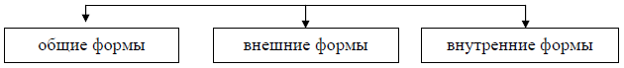

1 группа
Общие формы организации познавательной деятельности
– особенности взаимодействия участников учебного процесса (индивидуальные, групповые, парные, коллективные, фронтальные)
Групповая форма – форма организации обучения, при которой педагог выделяет в группы обучающихся по каким-то признакам и организует их работу в таких группах между собой, так и с педагогом.
Индивидуальная форма – форма организации обучения, при которой педагог работает индивидуально с каждым обучающимся, а обучающиеся выполняют задания индивидуально.
Фронтальная форма – форма организации обучения, при которой педагог работает одновременно со всеми обучающимися для решения однотипных учебных задач.
Парная форма – взаимодействие между педагогом и парой обучающихся, выполняющих под его руководством общее учебное задание.
Коллективная форма – обучение целостного коллектива, имеющего руководителя из среды обучающихся.
Выбор форм организации познавательной деятельности зависит от возраста, уровня обучаемости, уровня воспитанности, уровня обученности, уровня обще учебных умений и навыков обучаемых, от системы работы педагога, содержания учебного материала, методов обучения, времени обучения, времени подготовки педагога к занятию, качественного оборудования и т. д.
2 группа
Внешние формы организации познавательной деятельности
– ориентированы на особенности передачи учебного материала обучающимся (учебная игра, семинар, лекция, экскурсия, лабораторное занятие)
Лекция
Лекция – основная форма организации учебного процесса в высшем учебном заведении; логически стройное, систематически последовательное и ясное изложение научного вопроса.
Преимущества лекции: максимальная информация; возможна большая наглядность; большая возможность самостоятельной подготовки обучающихся.
Недостатки лекции: недостаточная обратная связь; низкая активность обучающихся; утомляемость; трудно контролировать уровень усвоения; отсутствие навыков конспектирования; сложно решать проблемные ситуации; при увлечении лекцией учащиеся не читают учебник.
Ведущие принципы и критерии эффективности лекции: научность; наглядность; проблемность; системность; доступность; доказательность и аргументированность суждений; учет особенностей аудитории; сочетание теории и практики; сочетание обучающих, развивающих и воспитывающих функций.
Цели лекции:
– познавательная: обеспечение знаниями основ науки; определение научно обоснованных путей решения практических задач;
– развивающая: учит мыслить научно, искать ответы на сложные проблемы;
– воспитательная: воздействие на чувства и волю, ориентация на профессиональное воспитание;
– организационная: управление самостоятельной работой; ориентация на работу с литературой.
Современные исследователи выделяют следующие виды лекции:
– вводная лекция: первоначальное ознакомление студентов с основными научно-теоретическими положениями отрасли науки;
– установочная лекция: осведомление студентов об источниках информации, указания для самостоятельной работы и практические рекомендации, выделение наиболее важных и трудных частей осваиваемого материала;
– проблемная лекция: постановка проблемы, которую в ходе изложения материала необходимо решить; формирование познавательного интереса к содержанию учебного предмета и профессиональной мотивации; разработка системы познавательных задач, отражающих основное содержание учебного предмета; построение лекции как диалогического общения преподавателя со студентами; выявление проблемных вопросов, ответы на которые выходят за пределы имеющихся у студентов знаний;
– лекция-визуализация: преобразование устной и письменной информации в визуальную форму; является развернутым комментарием к подготовленным наглядным материалам; содержит комплекс технических средств обучения, сочетание словесной и наглядной информации;
– бинарная лекция (лекция вдвоем): моделируются профессиональные ситуации обсуждения теоретических вопросов с разных позиций двумя специалистами; демонстрируется культура диалога и совместного поиска разрешения разыгрываемой проблемной ситуации; используются имеющиеся у студентов знания, необходимые для понимания поставленной проблемы; вырабатывается умение делать выбор собственной точки зрения на проблему;
– лекция с заранее запланированными ошибками: развитие умений и навыков анализировать профессиональные ситуации, выступать в роли экспертов, оппонентов, рецензентов, в процессе лекции студенты должны найти задуманные заранее ошибки;
– лекция-конференция называется тема лекции; студентам дается время на формулировку наиболее интересующих их вопросов по обозначенной проблеме (в виде записок); преподаватель сортирует вопросы по их смысловому содержанию и читает лекцию; в завершение лекции преподаватель проводит итоговую оценку вопросов как отражения знаний и интересов слушателей;
– лекция-беседа: предполагает непосредственный контакт преподавателя с аудиторией, привлекает внимание студентов к наиболее важным вопросам темы, позволяет расширить круг мнений сторон, привлечь коллективный опыт и знания, активизирует мышления студентов;
– лекция-дискуссия', преподаватель задает вопросы и организует свободный обмен мнениями, по ходу лекции кратко обсуждаются и анализируются основные выводы по конкретным ситуациям;
– лекция с разбором конкретных ситуаций', ставится конкретная ситуация (устно или в виде видеозаписи); основная задача преподавателя – активизировать участие в обсуждении всех студентов, задавая вопросы каждому из присутствующих, представить различные мнения, чтобы развить дискуссию, направить ее в нужное русло и подвести студентов к коллективному выводу или обобщению;
– по содержанию: темы точных, естественных, гуманитарных наук, темы разных специальностей;
– по критерию адресации: лекции для различных категорий слушателей, имеющих разный уровень информированности;
– по виду общения между лектором и слушателями: контактное – в процессе традиционной лекции; дистантное – в радио– или телевизионной лекции;
– разовые (эпизодические) и цикловые.
Учебная лекция в медицинском учебном заведении должна иметь четкую и строгую структуру, состоящую из трех частей:
1. Вступление (вводная часть)
Цель: мотивация, настрой аудитории, сообщение актуальности, основной идеи, связь с предыдущими занятиями, постановка основных вопросов.
– определение темы, плана, цели;
– краткость и целенаправленность введения.
2. Изложение (основная часть лекции)
– раскрывается научное содержание темы с применением аргументации и доказательства;
– каждый вопрос заканчивается краткими выводами.
3. Заключение
– напоминаются тема и цель лекции;
– излагаются опорные точки по материалу каждого вопроса занятия;
– подведение краткого итога по теме;
– указывается литература, журнальные статьи, научные исследователи;
– ответы на вопросы слушателей.
4. Работа после лекции
– фиксирование моментов лекции, которые хорошо слушались студентами, в каких местах внимание студентов ослабевало, где не хватало фактов, примеров и т. д.
Семинар
Семинар – форма организации обучения, направленная на углубленное изучение дисциплины, привитие обучающимся навыков самостоятельного поиска и анализа информации, формирование и развитие научного мышления, умение активно участвовать в творческой дискуссии, делать выводы, аргументировано излагать и отстаивать свое мнение.
Семинар должен развивать и закреплять у обучающихся навыки самостоятельной работы, умение составлять планы теоретических докладов, тезисы, готовить развернутые сообщения и выступать с ними перед аудиторией, участвовать в дискуссии и обсуждении.
Проводятся различные виды семинарских занятий:
1. Традиционный семинар
– семинар-экскурсия; семинар-беседа; семинар-исследование.
Формы выступлений студентов по вопросам семинара:
– реферат – краткое изложение (в письменной или устной форме) содержания изученных произведений, монографий, статей периодической печати, а также личного опыта в рассматриваемой области;
– доклад и сообщение – краткое выступление студентов по одному из рассматриваемых вопросов на основе обобщения всего изученного материала;
– реферативно-докладная, вопросно-ответная, смешанная.
2. Семинар с использованием активных методов обучения
– семинар с элементами проблемности – учебная проблема, проблемная ситуация, проблемный вопрос;
– семинар с использованием метода «мозговой атаки» – творческая мыслительная работа учебной группы по решению сложной интеллектуальной задачи в предельно сжатые сроки; генерирование любых идей;
– семинар с использованием метода «круглого стола» – коллективное обсуждение проблемы, соединение доказательства и убеждения в ходе дискуссии;
– семинар с использованием метода анализа конкретных ситуаций – создание ситуации, взятой из профессиональной практики. Обучающиеся действуют как в реальной практике.
Виды ситуаций', стандартная, критическая, ситуация-иллюстрация, ситуация-упражнение, ситуация-проблема, ситуация-оценка.
Успех семинара зависит от многих слагаемых: теоретической, педагогической и методической подготовки преподавателя, его организаторской работы по подготовке занятия, от степени подготовленности обучающихся, их активности на занятии.
Важное значение в решении дидактических задач имеет организация подготовки и проведения занятия:
Подготовка семинарского занятия:
1. Изучение исходной документации.
2. Определение (уточнение) целей и задач семинара, времени подготовки студентов к занятию.
3. Разработка плана занятия (план выдается студентам заранее).
3. Перечень рекомендуемой литературы.
4. Составление конспекта занятия.
5. Проведение консультаций для студентов в период подготовки к семинару.
Проведение семинара:
1. Вступительное слово (не более 5 минут).
– указание на связь с предшествующей темой и курсом в целом;
– подчеркивание научной направленности рассматриваемой проблемы, связь с её практикой;
– указание на связь с профессиональной подготовкой обучающихся.
2. Основной доклад одного из студентов (до 15–20 минут).
3. Вопросы выступающему (до 10 минут).
4. Постановка новых вопросов, исправление допущенных обучающимися неточностей и ошибок.
5. Заключительное слово по всему семинару (в пределах 25–30 минут)
– оценка выступления каждого студента и группы в целом;
– оценка уровня обсуждения вопросов в целом;
– краткое содержание существа обсуждаемых проблем, их теоретическое и методическое значение;
– ответы на вопросы, которые не получили должного освещения в ходе семинара;
– оценка сильных и слабых сторон выступлений, причем важно отметить яркую и самостоятельную мысль или выступление кого-либо из обучающихся, если оно того заслуживает;
– рекомендации желающим ознакомиться с дополнительной литературой;
– пожелания по подготовке к очередному семинару.
Управления ходом семинара:
– средства: реферат; доклад и сообщение; дополнительные вопросы студентам; плакаты, компьютерные изображения и слайды, диафильмы (диапозитивы); видеозаписи и т. п.;
– виды, уточняющие, наводящие, направляющие, встречные, проблемные вопросы;
– методы, рецензирование; анализ передового опыта; анализ текущих событий, задач, упражнений, практических заданий.
Практическое и лабораторное занятия
Практическое занятие – форма организации учебной деятельности, обеспечивающая связь теории и практики, соответствующая выработке у обучающихся умений и навыков применения знаний, полученных на лекции и в ходе самостоятельной работы.
Представляет собой занятие по решению различных прикладных задач, образцы которых были даны на лекциях и на практическом занятии приобретают конкретное выражение и решение.
Практическое занятие – одна из основных форм обучения в профессиональном медицинском учебном заведении. В ходе его под руководством и контролем преподавателя студенты выполняют обучающие занятия. Занятие проводится с небольшой группой студентов. Выделение часов учебного времени для проработки каждой темы проводится с учетом объема учебного материала, целей изучения темы, используемых методов обучения, технических условий и составленного расписания занятия.
Подготовка практического занятия:
1. Изучение исходной документации.
2. Определение цели, задач, объема работ.
3. Разработка содержания занятия.
4. Подбор материала для примеров и упражнений, контрольных вопросов.
5. Решение подобранных задач преподавателем.
6. Подготовка выводов, разработка итогового выступления.
7. Подбор иллюстративного материала, необходимого для решения задач.
8. Распределение времени, отведенного на решение каждой задачи и всего занятия.
9. Разработка и оформление плана проведения занятия.
Проведение практического занятия:
1. Организационная часть, краткое вступительное слово.
2. Контроль исходного уровня – контрольные вопросы по теме лекции; тема, цель и порядок проведения занятия.
3. Самостоятельная работа студентов под контролем преподавателя (решение задач, изучение препаратов, выполнение мануальных действий и др.).
4. Заключительный контроль по теме занятия.
5. Подведение итогов, оценка каждого студента и группы в целом, ответы на вопросы.
6. Заключительное слово преподавателя, задание для подготовки к следующему занятию, рекомендации и пожелания по подготовке к следующему занятию.
При планировании практического занятия в профессиональном медицинском учебном заведении преподаватель должен стремиться к созданию условий выполнения действий для каждого студента – решение задач, выполнение манипуляций и т. д.
Лабораторный практикум – форма организации учебной деятельности, обеспечивающая повышение профессиональной подготовки будущего специалиста; звено между углубленной теоретической работой на лекциях, семинарах и применением знаний на практике; сочетание элементов теоретического исследования и практической работы.
«Лабораторный» (от лат. «трудиться, стараться, преодолевать затруднения») – это применение умственных и физических усилий к поиску ранее неизвестных путей и средств для разрешения научных и практических задач.
«Практикум» – это система практических учебных работ; предполагает виды учебных заданий, которые требуют от студентов усиленной умственной деятельности.
Требование к лабораторному практикуму:
– отбор содержания учебного материала, выбор формы организации занятия, методов и средств обучения;
– развитие активной познавательной деятельности, самостоятельности в решении практических и научных задач.
Подходы к выполнению лабораторного практикума:
Для студентов 1 курса – выполнение рецептурных действий – студенты проявляют умение работать в стандартных условиях, отраженных в руководстве по лабораторному практикуму. Жесткая регламентация деятельности студентов преподавателем.
Для студентов 2–3 курсов – выполнение частично-поисковых действий – студенты могут действовать самостоятельно, решать несложные творческие задачи при подсказке или непосредственном руководстве преподавателя. Ослабленная регламентация деятельности студентов.
Для студентов старших курсов – выполнение активных творческих действий – студенты проявляют способность действовать в условиях, близких к реальным, используя запас приобретенных знаний. Занятия исследовательского характера в условиях полной самостоятельности. Косвенный контроль преподавателя.
Подготовка лабораторного занятия преподавателем
1. Изучение исходной документации.
2. Определение (уточнение) целей и задач данного занятия, времени, выделяемого студентам для подготовки.
3. Определение объема и содержания лабораторного занятия.
4. Определение теоретического материала, который может быть иллюстрирован данным экспериментом.
5. Определение умений и навыков, приобретаемых студентами в ходе занятия.
Подготовка студентов к лабораторной работе
1. Работа с теоретическим материалом, знание правил пользования приборами, мер безопасности в работе.
2. Сдача коллоквиума.
Проведение занятия
1. Вступительная часть.
2. Самостоятельное выполнение обучающимися заданий, проведение эксперимента и обработка результатов.
3. Заключительная часть – отчет по лабораторной работе (практикуму).
Учебная игра
Учебная игра – это форма организации обучения, воспитания и развития личности, осуществляемая педагогом на основе целенаправленно организованной деятельности обучающихся по специально разработанному сценарию.
Значение дидактических игр:
– активизация и интенсификация процесса обучения, стимуляция мотивов учебной деятельности;
– варьирование проблемности учебного материала.
Игровые формы:
– имитационная игра – игры с разной целевой направленностью;
– деловая игра – средство развития творческого и профессионального мышления; имитация деятельности руководителей, работников и потребителей;
– ролевая игра – это управленческий аспект деятельности;
– «разминочные» игры – «мозговая атака», «клуб знатоков», тематические развлекательные игры;
– «ситуативно-ролевые» игры – это анализ конкретных ситуаций и их ролевое проигрывание;
– конструктивно-ролевые, проблемно-ролевые, дискуссионные игры – обучение взаимодействию, продуктивному сотрудничеству, участие в выработке коллективных решений;
– творческие игры – это коллективное творчество по созданию проектов.
Самостоятельная работа
Самостоятельная работа – форма организации обучения, направленная на овладение научными знаниями, практическими умениями и навыками как под руководством педагога, так и без него; составная часть учебной работы, направленная на закрепление и углубление полученных знаний и навыков, поиск и приобретение новых знаний, выполнение учебных заданий, подготовку к предстоящим занятиям, зачетам, экзаменам.
Виды самостоятельной работы:
– по дидактической цели: познавательная, практическая, обобщающая;
– по типам решаемых задач: исследовательская, творческая, познавательная;
– по уровням проблемности: репродуктивная, репродуктивно-исследовательская, исследовательская;
– по месту выполнения: аудиторная, внеаудиторная;
– по методам научного познания: теоретическая, экспериментальная;
– по характеру коммуникативного взаимодействия: фронтальная, групповая, индивидуальная.
В плане проведения самостоятельной работы указываются: тема, цель занятия, тезисы вводной (установочной) части, излагаются узловые вопросы, по которым проводится самостоятельная работа, определяются порядок и организация мест занятия, объем учебной литературы, порядок подведения итогов.
Самостоятельная работа студентов под руководством преподавателя состоит из трех частей:
1 – вводный этап (установочный)
– краткое вступительное слово преподавателя – 5-10 мин.
– уточняются источники информации, сроки проверки результатов самостоятельной работы.
2 – исполнительский этап (собственно самостоятельная работа обучающихся по выполнению предложенного задания)
– обучающиеся выполняют рекомендуемые задания самостоятельно;
– изучение и усвоение обучающимися учебно-методического материала, пособий, руководств; конспектирование; выполнение индивидуальных заданий; опрос в течение 7-10 мин.; просмотр учебных фильмов и их обсуждение;
– проведение преподавателем при возникновении затруднений у обучаемых оперативной (индивидуальной) консультации по любому вопросу – 1–2 мин., групповой консультации – 2–3 мин.;
– групповое собеседование или обсуждение изучаемого материала, контрольные работы и пр.;
– изучение материала по поставленным вопросам с последующим коротким обсуждением каждого из них.
3 – заключительный этап (подведение итогов)
– подведение итогов, оценка работы обучающихся.
Общая структура аудиторной и внеаудиторной самостоятельной работы студентов:
1 этап – постановка перед студентом познавательной задачи, Уяснение им этой задачи и осознание проблемной ситуации.
2 этап – повторение студентом ранее изученного материала, связанного с предстоящей работой; восприятие новых знаний с помощью преподавателя или книги (учебная, справочная, научная, нормативная); обобщение полученных сведений; формирование научных понятий и их усвоение, самоконтроль усвоения.
3 этап – инструктаж студента о порядке выполнения практических заданий; усвоение им соответствующих практических заданий.
4 этап – планирование студентом предстоящей работы; выбор способов выполнения этапов работы из числа известных ему; поиск новых способов на основе ранее усвоенных знаний, инструктажа преподавателя и собственного опыта; самоконтроль планирования.
5 этап – выполнение работы по плану на основе теоретических и практических знаний, личного опыта, интересов, убеждений, отношения к делу и т. д.; приобретение новых знаний, практических умений и навыков, расширение личного опыта; контроль за своими действиями (текущий и конечный), устранение ошибок, неточностей; устранение и установление их причин; совершенствование способов выполнения работы; корректировка плана; самопроверка и анализ конечного результата.
6 этап – контроль преподавателя за деятельностью студентов; текущий инструктаж; проверка знаний, умений и навыков; анализ работы студента.
Формы и методы самостоятельной работы обучающихся:
– аудиторное занятие: конспектирование; ответы на вопросы преподавателя; формулировка вопросов преподавателю учащимся; рецензия ответов; лабораторные опыты; практические занятия; решение производственных ситуаций; сообщения по дополнительному материалу; самостоятельная работа с книгой по предварительному заданию, без предварительного задания; учебные игры;
– внеаудиторное занятие: консультации; дополнительные занятия; НИР; подготовка докладов, сообщений; изготовление наглядных пособий; выполнение домашних заданий; работа в оснащенных аудиториях;
Организация самостоятельной работы студентов имеет преимущества и недостатки:
– преимущества: развитие познавательной деятельности обучающихся, формирование навыков самообразования;
– недостатки: слабая методическая обеспеченность, недостаточная организация планирования работы.
3 группа
Внутренние формы организации учебной деятельности
по доминирующей цели обучения (вводное, практическое, комбинированное занятия)
Вводное занятие; занятие по углублению и совершенствованию знаний, умений и навыков; практическое занятие; занятие по обобщению и систематизации знаний; занятие по контролю знаний, умений и навыков; комбинированная форма организации занятия.
Вводное занятие
Содержание:
– определение основных проблем науки (понятия, определения);
– краткая историческая справка о развитии отрасли знаний и роли ученых в развитии данной науки;
– цели и задачи учебной дисциплины, ее роль в общей системе обучения и связь со смежными дисциплинами;
– методы изучения учебной дисциплины, распределение времени по видам учебных занятий по семестрам;
– основная и дополнительная учебная и методическая литература;
– особенности самостоятельной работы и научно-исследовательской работы;
– отчетность по курсу.
Организационными формами обучения в медицинских учебных заведениях являются (рис. 11):
– аудиторные занятия: урок, лекция, практическое (пред клиническое, клиническое, семинар), лабораторное, производственное занятия;
– внеаудиторная работа: самостоятельная работа студентов по подготовке к занятиям, написанию рефератов и т. д.
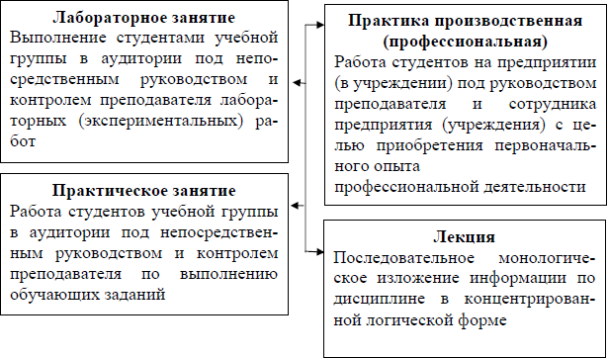
Рис. 11. Организационные формы обучения в профессиональном медицинском учебном заведении
Вопросы для самопроверки:
1. Какие требования к выбору форм организации познавательной деятельности обучаемых на учебном занятии существуют в дидактике?
2. Что лежит в основе классификации форм организации познавательной деятельности?
3. Как связаны между собой формы организации познавательной деятельности и цели обучения?
4. От чего зависит выбор форм организации познавательной деятельности к конкретному занятию?
5. Какие формы обучения наиболее рационально использовать на разных этапах обучения в медицинском вузе и при обучении разных категорий обучаемых (медицинский персонал, пациенты, их родственники)?
6. Какое сочетание форм организации познавательной деятельности на занятии обеспечивает усвоение учебного материала?

Тема 5. Методы и средства обучения

План темы
1.Определение понятий метод обучения, приём обучения
2. Классификация методов обучения в высшей школе
3. Средства обучения

1.Определение понятий метод обучения, приём обучения

Метод обучения – способ совместной взаимосвязанной деятельности педагога и обучающихся, в ходе которого решаются дидактические задачи.
Исторически самой старшей группой методов являются словесные, а затем письменные методы. Как известно, главной характеристикой процесса обучения является цель, от которой зависит выбор содержания обучения (учебного материала). Этому содержанию должны соответствовать методы обучения.
Выбор методов и средств обучения определяется множеством факторов: целями образования, особенностями учебного курса, целью учебного занятия, возможностями обучающихся, средствами обучения, временем, предпочтениями педагога, особенностями используемой им дидактической системы. Наряду с понятием «метод обучения» в дидактике используется понятие «прием обучения».
Приемы обучения – конкретные способы организации деятельности обучаемых, учебных действий обучаемых. Метод обучения представляет собой совокупность приемов обучения. Планируя учебное занятие, педагогу необходимо предусмотреть использование различных приемов взаимосвязанной деятельности педагога и обучаемых.
Существуют различные классификации методов обучения, многообразие которых зависит принципа классификации.
1 классификация – по источнику передачи и восприятия учебной информации (Е.И. Голант, Н.М. Верзилин, И.Т. Огородников, С.Г. Шаповалов и др.)
а) словесные – источником знания является устное или печатное слово:
– метод рассказа – предполагает повествовательное изложение содержания учебного материала;
– метод объяснения – истолкование отдельных понятий, явлений, существенных свойств изучаемого объекта. Это монологическая форма изложения;
– метод учебной дискуссии – направлен на стимулирование познавательного интереса, активное обсуждение, аргументация разных научных точек зрения по той или иной проблеме;
– метод беседы – это диалогический метод обучения, при котором педагог путем постановки системы вопросов подводит обучаемых к пониманию нового материала, проверяет усвоение ими уже изученного. Виды, беседа-сообщение, вводная, эвристическая, закрепляющая, индивидуальная, фронтальная виды беседы;
– работа с книгой и учебником – важнейший метод обучения. Приемы, конспектирование, составление плана текста, тезирование, цитирование, аннотирование, рецензирование, составление справки, составление тематического тезауруса, составление матрицы идей;
б) наглядные – источником знаний являются наблюдаемые предметы, явления, наглядные пособия, образ:
– метод иллюстраций – показ пособий, плакатов, таблиц, картин, зарисовок на доске и пр.;
– метод демонстраций – демонстрация приборов, опытов, установок, кинофильмов и пр.;
в) практические – обучающиеся получают знания и вырабатывают умения, выполняя практические действия:
– упражнения – повторное, многократное выполнение умственного или практического действия с целью овладения им или повышения его качества. Виды: воспроизводящие, тренировочные, комментированные, устные; письменные; графические, учебно-трудовые;
– лабораторные работы – проведение обучающимися по заданию педагога опытов с использованием приборов, применением инструментов и др.;
– практические работы – проводятся как в аудитории, так внеаудиторно.
2 классификация – по основным компонентам деятельности педагога (Ю.К. Бабанский)
– методы организации и осуществления учебно-познавательной деятельности: словесные, наглядные, практические, репродуктивные, проблемные, индуктивные, дедуктивные, самостоятельной работы, работы под руководством педагога;
– методы стимулирования и мотивации учебно-познавательной деятельности: стимулирование интереса к учению (познавательные игры, учебные дискуссии, создание ситуации занимательности, создание ситуаций успеха); стимулирование долга и ответственности (убеждение, предъявление требований, упражнения в выполнении требований, поощрение и порицание);
– методы контроля и самоконтроля в обучении:
методы устного контроля и самоконтроля (устный опрос – индивидуальный, фронтальный, программированный; устный самоконтроль – устные зачеты и экзамены)
методы письменного контроля и самоконтроля (письменный опрос – индивидуальный, фронтальный, программированный; письменный самоконтроль – письменные зачеты и экзамены)
методы лабораторно-практического контроля и самоконтроля (контрольно-лабораторные работы, машинный контроль, лабораторно-практический самоконтроль)
3 классификация – по характеру познавательной деятельности, степени самостоятельности и творчества (по И.Я. Лернеру, М.Н. Скаткину):
– объяснительно-иллюстративный метод (информационно-рецептивный) – сообщение педагогом учебного материала, обеспечение его успешного восприятия;
– репродуктивный метод – формирование навыков и умений использования и применения полученных знаний;
– проблемный метод – раскрытие в изучаемом учебном материале различных проблем, показ способов их решения;
– частично-поисковый (эвристический) метод – подготовка обучаемых к самостоятельной постановке и решению проблем;
– исследовательский метод – обеспечение организации поисковой творческой деятельности обучаемых по решению новых для них проблем.
Обучение в профессиональных учебных заведениях состоит из двух циклов – теоретического и практического:
1 группа – методы теоретического обучения
– устное изложение учебного материала – осуществляется с применением методов рассказа, объяснения, беседы, работы обучающихся с книгой;
– наглядные методы обучения – имеют большое значение в профессиональной школе (иллюстрация, демонстрация, видео метод, наблюдения);
– анализ проблемной ситуации – глубокое и детальное исследование реальных или искусственно созданных условий, связанных с будущей профессиональной деятельностью;
2 группа – методы практического обучения
– метод упражнения – способствует закреплению практических умений и знаний, полученных в процессе изучения специальных предметов (репродуктивные, творческие, поисковые упражнения);
– лабораторный метод – основан на самостоятельном проведение экспериментов, исследований. Формируются профессиональные умения, которые затем применяются в процессе производственного обучения;
– проблемный лабораторный метод – предполагает высокую степень самостоятельности обучающихся;
– стажировка – обеспечивает наиболее полное приближение процесса обучения к производству;
– имитационный тренинг – обработка определенных специализированных навыков и умений по работе с различными техническими средствами и устройствами;
– решение производственных задач – характерно для производственного обучения, связано с определением режимов и параметров выполнения учебно-производственных работ и т. д.;
– моделирование производственных ситуаций – подготавливает обучающихся к действиям в аналогичных ситуациях, возникающих в реальных условиях.
Методы обучения в высшей школе – это способы работы педагогов и студентов, при помощи которых достигается овладение знаниями, умениями и навыками, формируется личность специалиста.
2.Классификация методов обучения в высшей школе:
1 группа – методы, обеспечивающие передачу, восприятие, усвоение знаний и формирование убеждений: самостоятельная работа студентов, наблюдение за работой педагога или производственным процессом, консультации, инструктаж, теле-, радиопередачи, программированный материал.
2 группа – методы применения и закрепления знаний, выработки, углубления умений и навыков: семинарские, практические и лабораторные занятия, контрольные задания, работа на производстве, задания на ПК.
3 группа – методы учета знаний, умений и навыков, сформированности профессиональной подготовки студентов: коллоквиумы, собеседование, курсовые работы, защита дипломных работ, семестровые экзамены и зачеты, итоговая государственная аттестация.
Метод обучения в профессиональной медицинской школе – это способ совместной деятельности врача-педагога и студента, направленный на реализацию целей и ценностей, предопределяющих становление личности будущего медицинского работника и овладение им основами профессиональной деятельности.
Метод обучения в профессиональной медицинской школе – важнейший компонент педагогического процесса наряду с его целями и задачами, содержанием, организационными формами и результатами.
Метод обучения служит:
– для обмена информацией между преподавателем и студентом (словесный, наглядный, практический);
– для управления познавательной деятельностью студентов (непосредственного, опосредованного, самоуправления);
– для общения преподавателей и студентов (фронтального, группового, индивидуального);
– для стимулирования и мотивации учения, деонтологического воспитания;
– для контроля за эффективностью учебной деятельности.
В профессиональной медицинской школе применяют следующие методы обучения:
1. Ознакомление с учебной информацией
– работа с источниками информаций;
– изучение макетов, муляжей, учебных препаратов и др.
2. Выполнение умственных действий
– решение познавательных, ситуационных клинических задач вместе с выполнением мануальных действий;
– индивидуальное устное решение задач под контролем преподавателя;
– самостоятельное составление комплексных задач студентами;
– логические упражнения;
– задания в тестовой форме.
3. Выполнение мануальных действий на моделях и/или пациенте
– задания с использованием муляжей; манипуляции друг на друге;
– лечебные и диагностические процедуры на пациенте под непосредственным контролем и /или при участии преподавателя; компьютерные технологии при выработке мануальных умений.
4. Учебная игра
– метод имитации ситуаций, моделирующих любую деятельность путем игры по заданным правилам;
– ролевые, соревновательные игры.
5. Учебно-исследовательская работа
– лабораторный практикум с постановкой экспериментов;
– рецензирование заданий, выполненных другими студентами, источников информации и др.;
– реферирование; демонстрации видеофильмов.
6. Традиционные методы
– наглядные методы; словесные методы; практические методы (практические действия на усвоения навыков и умений, тесты, лабораторные задачи).
7. Нетрадиционные методы (активные методы обучения):
– проблемный;
– интерактивный;
– учебная дискуссия;
– игровые методы (ролевые, деловые, комплексные);
– метод проектов;
– кейс-стади;
– лабораторные практикумы;
– решение клинических задач;
– анализ последовательных ситуаций (этапы диагностики, лечения, реабилитации и т. д.);
– выполнение мануальных действий на моделях или пациентах;
– учебно-исследовательская работа студентов, научно-исследовательская работа студентов;
– рецензирование и реферирование литературы;
– составление учебной истории болезни.
В практике образования закрепился термин «активные методы обучения» (по М. Новик). Их использование в образовательном процессе приносит учащимся успех в учебной деятельности. К признакам методов активного обучения относятся диалогичность общения, наличие обратной связи, повышенная эмоциональность, рефлексия, «принудительная» активизация мышления и поведения:
1 группа – не имитационные методы, проблемная лекция, проблемный семинар, лекция вдвоем, практикум, педагогические игровые упражнения, тематическая дискуссия, групповая дискуссия, круглый стол, мозговая атака, стажировка.
2 группа – имитационные методы.
– неигровые методы, анализ конкретных ситуаций, имитационные упражнения, тренинг;
– игровые методы: ролевые, деловые, производственные, исследовательские, организационно-деятельностные игры, игровое проектирование.
Среди активных методов обучения в профессиональной медицинской школе выделяются:
– решение клинических задач, выполнение мануальных действий на моделях или пациентах (навыки пальпации, перкуссии, аускультации, остановка кровотечения, искусственное дыхание и т. д.);
– учебные ролевые и деловые игры;
– учебно-исследовательская работа студентов и научно-исследовательская работа студентов;
– составление учебной истории болезни.
Данные активные методы обучения реализуются на основе имитационных и не имитационных методов:
1. Не имитационные методы
– беседа, инструктаж преподавателя;
– рефлексивный полилог (работа в микрогруппах, обсуждение, пленум);
– «мозговой штурм»;
– тренинг мануальных действий;
– групповое фокусированное интервью.
2. Имитационные методы.
– решение задач;
– анализ конкретных ситуаций, анализ последовательных ситуаций;
– дидактические (учебные) игры: ролевые, с жестким сценарием;
– организационно-деятельностные игры.
Учебный процесс проводится с использованием материальных объектов.
3.Средства обучения – орудия деятельности педагога и обучающихся; представляют материальные и идеальные объекты, которые вовлекаются в образовательный процесс в качестве носителей информации и инструмента деятельности.
Каждое учебное заведение или его подразделение, отдельный преподаватель имеют право выбора средств из существующих или разрабатываются силами преподавателей. Поэтому средства создаются или приобретаются конкретным учебным заведением под технологию учебного процесса конкретной дисциплины. Средства обучения способствуют улучшению качества обучения.
Выбор средств обучения зависит от экономических и технических условий функционирования учебного заведения
Дидактические функции средств обучения:
– адаптивная – поддержание благоприятных условий протекания процесса обучения; адекватность содержания изучаемого понятия возрастным возможностям обучающихся;
– информативная – некоторые средства обучения являются непосредственными источниками знания, другие способствуют его передаче опосредованно;
– интегративная – комплексное использование средств обучения, применение средств новых информационных технологий;
– дидактическая (обучающая) – передача необходимой для обучения информации, рассмотрение изучаемого объекта или явления по частям и в целом; обеспечение деятельности обучающихся и педагога.
Существуют различные классификации средств обучения, отличающиеся положенным в ее основу признаком (табл. 8).
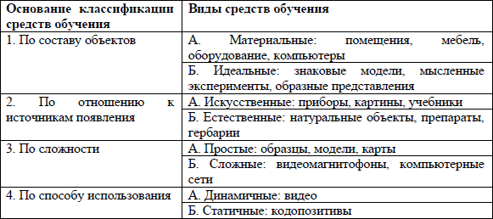
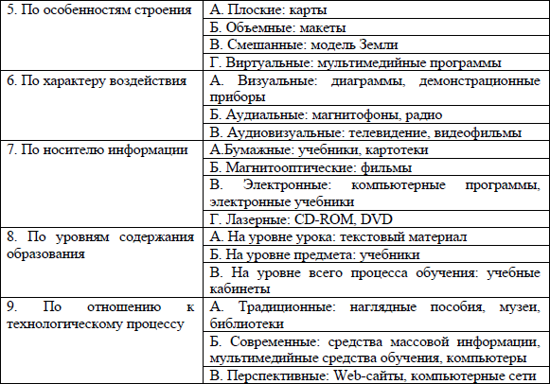
Средства обучения в профессиональной медицинской школе подразделяются на две группы (по количеству и виду содержащейся в них учебной информации): информационные и материально-технические средства (табл. 9).
Таблица 9
Средства обучения в профессиональном медицинском учебном заведении
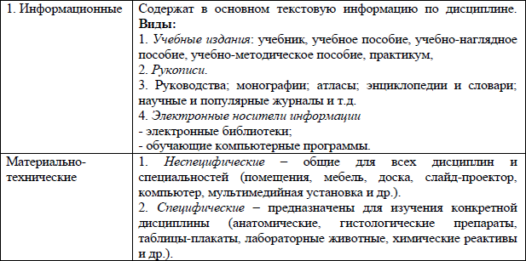

Вопросы для самопроверки:
1. Что лежит в основе группировки методов обучения?
2. От чего зависит выбор методов обучения к конкретному учебному занятию?
3. В чем состоит взаимосвязь методов обучения, относящихся к разным подгруппам?
4. Какие методы обучения наиболее рационально использовать на разных этапах обучения в медицинском учебном заведении и при обучении разных категорий обучаемых (медицинский персонал, пациенты, их родственники)?
5. Возможно ли построение единой классификации методов обучения?
6. Какова связь методов и целей обучения? Методов и форм обучения? Методов и содержания обучения? Методов и приемов обучения?

Тема 6. Педагогический контроль и оценка качества образования

Эффективность процесса обучения тесно связана с проблемами контроля и оценки.
Основной закон контроля процесса обучения: формы и методы контроля должны соответствовать формам и методам обучения.
Общеизвестно, что контроль не сводится только к оценке и измерению, он выполняет разнообразные функции:
– оценочная – определяет уровень достижения педагогических целей – знаний и умений;
– корригирующая – педагог определяет успешность хода процесса обучения и вносит коррективы: исправляет, направляет;
– обучающая – со стороны обучающего – контроль, разбор результатов, со стороны обучающегося – самоконтроль;
– воспитательная – приучение обучающихся к систематической работе, в их дисциплинирование;
– мотивационная – постоянный контроль побуждает обучающегося учиться равномерно.
Благодаря информации, полученной по каналу обратной связи, педагог осуществляет контроль, проверку, учет, оценку, выставляет отметки (рис. 12).
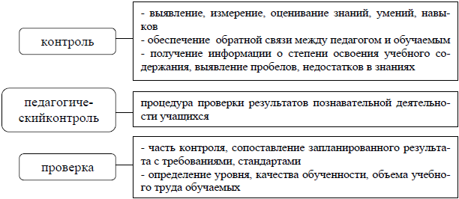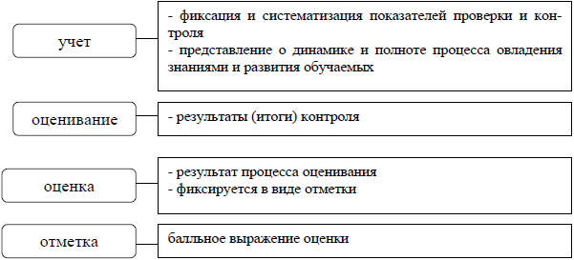
Рис. 12. Основные понятия
По технике проведения педагогического контроля выделяют три вида: письменный, устный, с применением технических средств. В зависимости от места и времени применения педагогического контроля по ходу изучения дисциплины выделяют: текущий, рубежный, итоговый контроль (рис. 13).
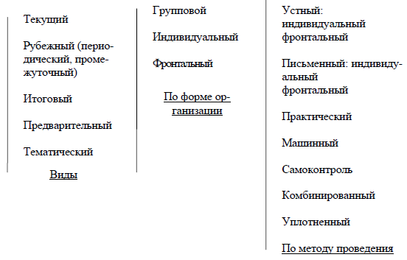
Рис. 13. Формы, виды и методы контроля
Текущий контроль – предназначен для управления усвоением знаний и умений, позволяет получать непрерывную информацию о ходе и качестве усвоения учебного материала, стимулирует работу обучающихся, активизирует их познавательную деятельность. Является одним из основных видов проверки знаний, умений и навыков учащихся. Связан с изложением, закреплением, повторением и применением учебного материала. Основные функции контроля – мотивационная, оценочная, корригирующая.
Предварительный контроль – служит предпосылкой для успешного планирования и руководства учебным процессом. Позволяет определить наличный уровень знаний и умений обучающихся, чтобы ориентироваться на допустимую сложность учебного материала.
Периодический (рубежный) контроль – позволяет определять качество изучения учащимися учебного материала по разделам, темам предмета. Позволяет проверить прочность усвоения полученных знаний и приобретенных умений, т. к. контроль проводится через продолжительный период времени. Обобщается и усваивается раздел (тема), выявляются логические взаимосвязи с другими разделами, предметами. Основная функция контроля – оценочная.
Итоговый контроль – предназначен для подведения итогов и определения качества сформированности комплексных умений, углубленное обобщение и систематизация усвоенного материала. Интегрирующий контроль. Позволяет судить об общих достижениях учащихся. Осуществляется на переводных и семестровых экзаменах, квалификационных испытаниях. Основная функция контроля – оценочная.
Приемы контроля: с места; у доски; по карточкам; тестовый; доклад; реферат; зачёт; самостоятельная работа; контрольная работа; экзамен; защита проекта; семинар; технический диктант; лабораторная работа; практическая работа; взаимоконтроль – конкурсы, кроссворды, дискуссии.
В профессиональной медицинской школе используются следующие приемы контроля знаний:
1. Приемы устного контроля знаний
– базовый лист контроля, показательный ответ, опрос по цепочке, программируемый опрос, взаимоопрос.
2. Приемы письменного контроля знаний
– факто логический диктант, выборочный контроль, тренировочная контрольная работа, блиц-контрольная работа, релейная контрольная работа.
Недостатки контроля знаний, умений, навыков:
1. Однообразие в применении форм и методов контроля.
2. Методические ошибки в формулировках контрольных вопросов.
3. Недостаточная наглядность контроля знаний, умений, навыков.
4. Недостаточная практическая направленность контроля.
5. Несовершенство критериев оценки ответов обучающихся.
Педагогический контроль занимает важное место в учебном процессе, измеряя уровень достижения его целей и управляя им с использованием обучающих, контролирующих и тестовых заданий. В медицинских учебных заведениях внедрение тестов и ситуационных задач («педагогически ориентированные» тесты) позволяют не только проверить знания, но и оценить развитие клинического мышления, выявить понимание связи между теоретическим материалом и практическими действиями, умение анализировать, обобщать материал, прогнозировать развитие ситуаций. Основными достоинствами тестирования являются его объективность, однозначность оценки, быстрота, технологичность, возможность контроля всех обучаемых и по всему материалу одновременно.
Педагогический тест – система специально составленных заданий специфической формы, позволяющая по ответам объективно измерить на определенной шкале уровень подготовленности испытуемых в определенном разделе науки или практической деятельности человека. Главными системными факторами педагогических тестов являются: содержательный состав тестовых заданий, образующих целостность, и нарастание трудности от задания к заданию. Нарастание трудности позволяет определить уровень знаний и умений по контролируемой дисциплине, а обязательное ограничение времени тестирования – выявить наличие навыков и умений. Трудность задания – субъективный показатель, определяется по величине доли неправильных ответов. Сложность задания – объективный показатель, понимается совокупность числа понятий, вошедших в задание, логических связей между ними и числа операций, необходимых для выполнения задания.
Задание в тестовой форме – единица контрольного материала, сформулированная в виде утвердительного предложения с неизвестным компонентом.
В настоящее время в дидактике выделяют четыре основные формы тестовых заданий:
1. Задания закрытой формы – обучающийся выбирает правильный ответ из нескольких, предложенных на выбор.
2. Задания открытой формы – ответы дают сами испытуемые, дописывая ключевое слово в утверждении и превращая его в истинное или ложное высказывание.
3. Задание на соответствие – с элементами одного множества требуется сопоставить элементы другого множества.
4. Задания на установление правильной последовательности – обучающийся указывает с помощью нумерации операций, действий или вычислений требуемую заданием последовательность.
Выделяют псевдо тестовые задания:
1. Цепные задания – ответ на последующее задание зависит от правильности ответа на предыдущее задание.
2. Ситуационная задача с конкретными данными, а далее вопросы с вариантами ответов (задания для ИГА).
К контролю знаний, умений и навыков предъявляются требования: целенаправленность, систематичность, всесторонность, разнообразие, индивидуальный подход, планирование.
Существуют количественные и качественные показатели работы обучаемых. Количественные фиксируются преимущественно в баллах или процентах, качественные – в оценочных суждениях. Оценка связана с измерением конкретного параметра. Известны количественные и порядковые шкалы (рис. 14). Количественные шкалы позволяют выразить оценку в виде числа. Порядковые шкалы чаще всего связывают с рейтинговой оценкой.
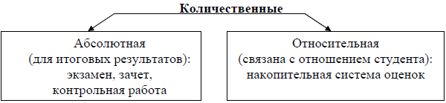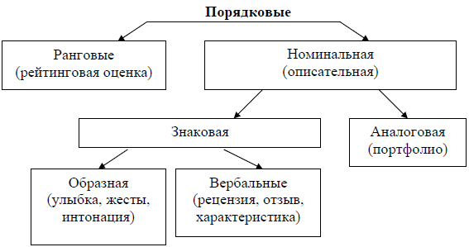
Рис. 14. Классификация оценочных шкал (по В.В. Гузееву, М.Е. Бершадскому)
Идеальных оценочных шкал не существует. Каждая шкала обладает достоинствами и недостатками. Преимущество количественных оценочных шкал – их простота, конкретность и быстрота использования. Порядковые шкалы – информативны, содержательны, но они обладают высокой степенью неопределенности, сомнениями в объективности их оценок, требуют экспертизы.
Виды оценок:
– итоговая – характеризует достижения обучающегося в целом, уровень его обученности в соответствии с требованиями учебной программы;
– текущая – регулирует взаимодействие педагога и обучающегося в учебном процессе. Характеризует уровень конкретных ситуативных достижений, усилий обучающегося. Цель оценки: стимулирование дальнейшей деятельности обучающегося. Можно судить о прилежности, старательности обучающегося.
Функции оценки: организующая, стимулирующая, диагностирующая, информационная.
Общие педагогические критерии оценки знаний: индивидуальный характер; систематичность и регулярность; разнообразие форм; всесторонность; объективность; дифференцированный подход; гласность; единые требования преподавателей в рамках технологии обучения.
Оценки фиксируются в виде баллов – отметок, или условных обозначений, численных аналогах оценки.
Критерии оценки ответов (5-тибалльная шкала):
«5»: – глубокие, исчерпывающие знания в объеме освоенной программы;
– правильные, уверенные действия;
– полное, четкое, грамотное, логическое изложение материала;
– свободное применение теоретических знаний.
«4»: – тоже;
– замечания и поправки преподавателя.
«3»: – в ответе имеются ошибки;
– помощь преподавателя в виде поправок и наводящих вопросов.
«2»: – наличие ошибок при изложении ответа;
– незнание способов решения задач.
Качество образования – определенный уровень знаний и умений, умственного, нравственного и физического развития, которого достигают обучаемые на определенном этапе в соответствии с планируемыми целями.
Качество образования измеряется его соответствием образовательному стандарту, зависит от уровня престижности образования в общественном сознании и системе государственных приоритетов, финансирования и материально-технической оснащенности образовательных учреждений, современной технологии управления ими.

Вопросы для самопроверки:
1. Для чего нужен текущий, рубежный, итоговый контроль? Что они дают студенту и преподавателю? Каковы, на Ваш взгляд, задачи текущего, рубежного, итогового контроля?
2. Назовите критерии качества, по которым можно определять эффективность обучения. Поясните на примерах.
3. Что такое контроль результатов обучения? Каковы его функции?
4. Раскрыть сущность таких дидактических понятий, как контроль, проверка, оценивание, оценка, отметка.
5. Обосновать основные функции и принципы педагогического контроля, а также требования, предъявляемые к нему современной дидактикой.
6. В чем заключается сущность таких критериев оценки, как объем, системность, осмысленность, действенность знаний, прочность их усвоения?
Тема 7. Сущность и структура педагогического процесса. Этапы педагогического процесса.
План темы
1.Педагогический процесс как система
2. Закономерности педагогического процесса.
3. Этапы педагогического процесса
4. Педагогический процесс в профессиональных медицинских учебных заведениях
5. Принципы организации педагогического процесса в профессиональных медицинских учебных заведениях

1. Педагогический процесс как система

Педагогическим процессом называется развивающееся взаимодействие воспитателей и воспитуемых, направленное на достижение заданной цели и приводящее к заранее намеченному изменению состояния, преобразованию свойств и качеств воспитуемых. Иными словами, педагогический процесс – это процесс, в котором социальный опыт переплавляется в качества личности.
В педагогической литературе прежних лет употреблялось понятие «учебно-воспитательный процесс» Исследования П.Ф.Каптерова, А.И.Пинкевича, Ю.К.Бабанского и других педагогов показали, что это понятие, суженное и неполное, не отражающее всей сложности процесса и прежде всего его главных отличительных качеств – целостности и общности. Обеспечение единства обучения, воспитания и развития на основе целостности и общности составляет главную сущность педагогического процесса. В остальном же термины «учебно-воспитательный процесс» и «педагогический процесс» и обозначаемые ими понятия тождественны. Рассмотрим педагогический процесс как систему (рис.15).
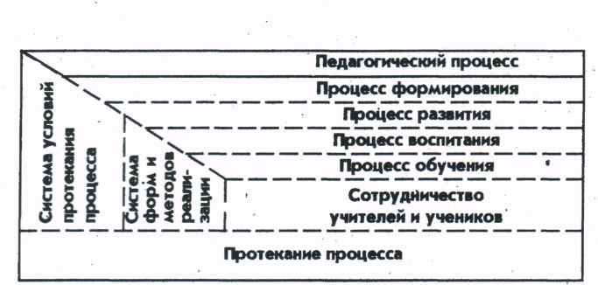
Первое, что бросается в глаза, глядя на рисунок, – наличие в нем множества подсистем, внедренных одна в другую или объединенных между собой другими типами связей. Система педагогического процесса не сводима ни к одной их своих подсистем,
какими бы большими и самостоятельными они ни были

Рис.15.Педагогический процесс как система.

Педагогический процесс – это главная, объединяющая все система. В ней воедино слиты процессы формирования, развития, воспитания и обучения вместе во всеми условиями, формами и методами их протекания.
Педагогическая теория сделала прогрессивный шаг, научившись представлять педагогический процесс как динамическую систему. Помимо четкого выделения составных компонентов, такое представление позволяет анализировать многочисленные связи и отношения между компонентами, а это главное в практике управления педагогическим процессом.
Педагогический процесс как система не идентичен системе протекания процесса. В качестве систем, в которых протекает педагогический процесс, выступает система высшего образования, взятая в целом: вуз, аудитория, учебное занятие (лекция, практическое занятие, семинар, лабораторное занятие) и другие. Каждая из этих систем функционирует в определенных внешних условиях: природно-географических, общественных, производственных, культурных и т.д. Есть и специфические для каждой системы условия. К внутри вузовским условиям, например, относится материально-технические, санитарно-гигиенические, морально-психологические, эстетические и другие условия.
Структура (от лат. structura – строение) – это расположение элементов в системе. Структуру системы составляют выделенные по принятому критерию элементы (компоненты), а также связи между ними. Уже подчеркивалось, что понимание связей важнее всего, ибо только зная, что с чем и как связано в педагогическом процессе, можно решать проблему улучшения организации, управления и качества этого процесса. Связи в педагогической системе не похожи на связи между компонентами в других динамических системах. Целесообразная деятельность педагога выступает в органическом единстве со значительной частью средств труда (а иногда и со всеми ими). Объект – он же субъект. Результат процесса находится в прямой зависимости от взаимодействия педагога, применяемой технологии, обучаемого.
Чтобы анализировать педагогический процесс как систему, необходимо установить критерий анализа. В качестве такого критерия может выступать любой достаточно веский показатель процесса, условий его протекания или величины достигнутых результатов. Важно, чтобы он отвечал целям изучения системы. Анализировать систему педагогического процесса по всем теоретическим возможным критериям не только затруднительно, но в этом нет никакой нужды. Исследователи выбирают только такие, изучение которых раскрывает наиболее важные связи, обеспечивает проникновение вглубь и познание неизвестных ранее закономерностей.
Каждый, кто впервые знакомится с понятием педагогического процесса, намеревается понять общее строение системы, взаимосвязи между ее главными компонентами. Поэтому системы и критерии их выделения должны соответствовать намеченной цели. Для выделения системы и ее структуры воспользуемся известным в науке критерием рядоположности, позволяющим выделить в исследуемой системе основные составные части. Не забудем и о системе протекания процесса, в качестве которой будет выступать то или иное учебное заведение (школа, колледж, вуз).
Компоненты системы, в которой протекает педагогический процесс, – педагоги, воспитуемые (обучаемые), условия воспитания. Сам педагогический процесс характеризует цели, задачи, содержание, методы, формы взаимодействия педагогов и воспитуемых, достигаемые при этом результаты. Это и есть образующие систему компоненты – целевой, содержательный, деятельностный, результативный.
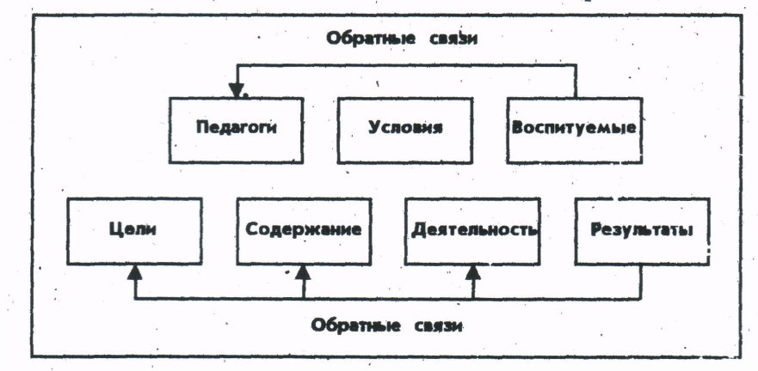
Целевой компонент процесса включает все многообразие целей и задач педагогической деятельности: от генеральной цели – всестороннего и гармоничного развития личности – до конкретных задач формирования отдельных качеств или их элементов.
Содержательный компонент отражает смысл, вкладываемый как в общую цель, так и в каждую конкретную задачу, а деятельностный – взаимодействие педагогов и воспитуемых, их сотрудничество, организацию и управление процессом, без которых не может быть, достигнут конечный результат. Этот компонент в литературе называется нередко организационным или организационно-управленческим.
Наконец, результативный компонент отражает эффективность его протекания, характеризует достигнутые сдвиги в соответствии с поставленной целью.
Немало систем педагогического процесса выделено для анализа связей, проявляющихся между компонентами системы. Особое значение имеют информационные, организационно-деятельностные, коммуникативные связи, проявляющиеся в процессе педагогического взаимодействия. Важное место занимают связи управления и самоуправления (регуляции и саморегуляции). Во многих случаях полезно учитывать причинно-следственные связи, выделяя среди них наиболее существенные. Например, анализ причин недостаточной эффективности педагогического процесса позволяет обоснованно проектировать будущие изменения, избегать повторения допущенных ошибок. Небесполезным оказывается учет генетических связей, то есть выявления исторических тенденций, традиций в обучении и воспитании, обеспечивающих должную преемственность при проектировании и осуществлении новых педагогических процессов.
Последние десятилетия развития педагогической теории характеризуются стремлением выделить функциональные связи между объектами педагогических систем, использовать для их анализа и описания формализованные средства. Ощутимые результаты это приносит пока лишь при изучении простейших актов обучения и воспитания, характеризующихся взаимодействие минимального числа факторов. При попытках функционального моделирования более сложных, приближающихся к реальным многофакторных педагогических процессов очевидна чрезмерная схематизация действительности, не приносящая заметной пользы познанию. Этот недостаток упорно преодолевается: используют более тонкие и точные формализованные описания процесса внедрения в педагогические исследования новых разделов современной математики, возможностей вычислительной техники.
Чтобы яснее представить себе педагогический процесс, протекающий в педагогической системе, необходимо выяснить слагаемые системы образования в целом. В этом отношении серьезного внимания заслуживает подход, изложенный американским педагогом Ф.Г.Кумбсом в книге «Кризис образования. Системный анализ». В ней автор основными компонентами системы образования считает:
1. цели и первоочередные задачи, определяющие деятельность систем;
2. обучаемых, обучение которых – основная задача системы;
3. управление, осуществляющее координацию, руководство и оценку деятельности системы;
4. структуру и распределение учебного времени и потоков обучаемых в соответствии с различными задачами;
5. содержание – основное, что обучаемые должны получить от образования;
6. преподавателей;
7. учебные пособия: книги, дидактические материалы (учебно-методические разработки преподавателей, карты, фильмы, проекционная аппаратура и др.), лаборатории и т.д.;
8. помещения, необходимые для учебного процесса;
9. технологию – все приемы и методы, используемые в обучении;
10. контроль и оценку знаний: правила приема, оценка, экзамены, качество подготовки;
11. исследовательскую работу для повышения знаний и усовершенствования системы;
12. затраты показателей эффективности системы.
Профессор И.П.Радченко в системе образования, сложившейся в России, выделяет следующие компоненты:
- Цели и задачи, определяющие деятельность системы.
- Содержание обучения и воспитания.
- Педагогические кадры, обеспечивающие реализацию целей и задач содержания обучения и воспитания.
- Научные кадры, обеспечивающие научно-обоснованное функционирование системы, непрерывное совершенствование содержания и методов организации обучения и воспитания на уровне современных требований.
- Обучаемые – обучение и воспитание которых – главная задача системы.
- Материально-техническое обеспечение (помещения, оборудование, технические средства, учебные пособия и др.).
- Финансовое обеспечение системы и показателей ее эффективности.
- Условия (психофизиологические, санитарно-гигиенические, эстетические и социальные).
- Организация и управление.
В этой градации место каждого компонента определено его значением, ролью в системе и характером взаимосвязей с другими. Но мало увидеть систему вообще. Надо понять ее развитие – увидеть по составляющим ее элементы и уходящее прошлое, и настоящее, и наступающее будущее, увидеть систему в диалектическом развитии.
Педагогический процесс – это процесс трудовой, он, как и любой трудовой процесс, осуществляется для достижения общественно значимых целей. Специфика педагогического процесса в том, что труд воспитателей и труд воспитуемых (обучаемых) сливаются воедино, образуя своеобразные отношения участников трудового процесса – педагогическое взаимодействие. Как и в других трудовых процессах, в педагогическом выделяются объекты, средства, продукты труда.
Объекты деятельности педагога – развивающаяся личность, коллектив воспитанников (обучаемых). Объектам педагогического труда, кроме сложности, системности, саморегуляции присуще и такое качество, как саморазвитие, чем и обусловливается вариативность, изменчивость, неповторимость педагогических процессов.
Предмет педагогического труда – формирование человека, который в отличие от педагога находится на более ранней ступени своего развития и не обладает необходимыми для образованного человека знаниями, умениями, навыками, опытом. Своеобразие объекта педагогической деятельности состоит также и в том, что он развивается не в прямой пропорциональной зависимости от педагогического воздействия на него, а по законам, свойственным его психике, – особенностям восприятия, понимания, мышления, становления воли и характера.
Средства (орудия) труда – это то, что человек помещает между собой и предметом труда, чтобы достичь желаемого воздействия на этот предмет. В педагогическом процессе орудия труда также очень специфичны. К ним относятся не только знания педагога, его опыт, личное воздействие на воспитуемого (обучаемого), но и виды деятельности, на которые он должен уметь переключать обучаемых, способы сотрудничества с ними, методика педагогического влияния. Это духовные средства труда.
Если говорить о продуктах педагогического труда, на создание которых направлен педагогический процесс, то можно утверждать, что в нем «производится» воспитанный, подготовленный к жизни, общественный человек. В конкретных процессах, «частях» общего педагогического процесса, решаются частные задачи, формируются отдельные качества личности в соответствии с общей целевой установкой.
Педагогический процесс, как и любой другой трудовой процесс, характеризуется уровнями организации, управления, продуктивности (эффективности), технологичности, экономичности, выделение которых открывает пути для обоснования критериев, позволяющих давать не только качественные, но и количественные оценки достигнутых уровней. Кардинальная характеристика педагогического процесса – время. Оно выступает универсальным критерием, позволяющим надежно судить о том, насколько быстро и качественно протекает данный процесс.
Педагогический процесс – внутренне связанная совокупность многих процессов, суть которых состоит в том, что социальный опыт превращается в качества формируемого человека. Данный процесс представляет собой не механическое соединение процессов воспитания, обучения, развития, а новое качественное образование, подчиняющееся своим особым закономерностям. Целостность, общность, единство – главные характеристики педагогического процесса, подчеркивающие подчинение всех составляющих его процессов единой цели. Сложная диалектика отношений внутри педагогического процесса заключается:
- в единстве и самостоятельности процессов, его образующих;
- в целостности и соподчиненности входящих в него обособленных систем;
- в наличии общего и сохранении специфического.
В чем же специфика процессов, образующий целостный педагогический процесс? Она обнаруживается при выделении доминирующих функций. Доминирующая функция процесса обучения – обучение, воспитания – воспитание, развития – развитие. Но каждый из названных процессов выполняет в целостном процессе и сопутствующие функции: воспитание осуществляет не только воспитательную, но и развивающую, и образовательную функцию, а обучение немыслимо без сопутствующего ему воспитания и развития.
Диалектика взаимосвязей налагает отпечаток на цели, задачи, содержание, формы и методы осуществления органически неразрывных процессов, при анализе которых приходится также выделять доминирующие характеристики. Так, например, в содержании обучения превалирует формирование научных представлений, усвоение понятий, законов, принципов, теорий, оказывающих в последствии большое влияние и на развитие, и на воспитанность личности. В содержании воспитания преобладает формирование убеждений, норм, правил, идеалов, ценностных ориентаций, установок, мотивов и т.д., но в то же время формируются и представления, и знания, и умения. Таким образом, оба процесса ведут к главной цели – формированию личности, но каждый из них способствует достижению этой цели присущими ему средствами.
Специфика процессов отчетливо проявляется при выборе форм и методов достижения цели. Если в обучении используется преимущественно строго регламентированная аудиторно-урочная форма работы, то в воспитании превалируют более свободные формы различного характера, общественно полезная, спортивная, художественная деятельность, целесообразно организованное общение, посильный труд. Различаются и единые в своей основе методы (пути) достижения цели: если обучение использует преимущественно способы воздействия на интеллектуальную сферу, то и воспитание, не отрицая их, более склонно к средствам, воздействующим на мотивационную и действенно-эмоциональную сферы. Имеют свои специфику методы контроля и самоконтроля, применяемы в обучении и воспитании. В обучении, например, обязательно применяются устный контроль, письменные работы, зачеты, коллоквиумы, экзамены. Контроль за результатами воспитания менее регламентирован. Информацию преподавателям здесь дают наблюдения за ходом деятельности и поведения обучаемых, общественное мнение, объем выполнения намеченной программы воспитания и самовоспитания, другие прямые и косвенные характеристики.

2. Закономерности педагогического процесса.

В закономерностях, напомним, отражаются объективные, необходимые, существенные, повторяющиеся связи. Даже без специального исследования можно заключить, что в столь сложной, большой и динамичной системе, как педагогический процесс, проявляется большое количество разнообразных связей и зависимостей.
Известно, что для изучения определенного типа связей выделяются системы, в которых эти связи проявляются наиболее отчетливо. Исследование этих связей требует создания многочисленных систем, образуя которые приходится, образно говоря, «поворачивать» систему педагогического процесса все новыми и новыми гранями. Общее представление о важнейших связях педагогического процесса дает система, выделенная по интегративному (объединяющему все части) критерию. Процесс анализируется на уровне крупных блоков и существующих между ними связей.
Когда связи выявлены и изучены, в особых комментариях они не нуждаются. Законы, их выражающие, – это спрессованная информация. Нужно уметь наполнять ее живым практическим смыслом.
Вдумчиво и внимательно следует изучать общие закономерности педагогического процесса. Нужно не просто заучивать, а понять их всеобъемлющее действие. Для этого под каждую закономерность следует подвести известные факты, примеры, а также попытаться найти закономерное объяснение тем событиям, которые наблюдались еще недавно в педагогическом процессе школы, колледжа, вуза.
Среди общих закономерностей педагогического процесса выделяются следующие:
1. Закономерность динамики педагогического процесса.
Величина всех последующих изменений зависит от величины изменений на предыдущем этапе. Это значит, что педагогический процесс как развивающееся взаимодействие между преподавателями и обучаемыми имеет постепенный, «ступенчатый» характер; чем выше промежуточные достижения, тем весомее конечный результат. Следствие действия закона видим на каждом шагу – тот обучаемый будет иметь более высокие достижения, у которого были более высокие промежуточные результаты.
2. Закономерность развития личности в педагогическом процессе.
Темпы и достигнутый уровень развития личности зависит от:
- наследственности,
- воспитательной и учебной среды,
- включения в учебно-воспитательную деятельность,
- применяемых средств и способов педагогического воздействия.
3. Закономерность управления учебно-воспитательным процессом.
Эффективность педагогического воздействия зависит от:
- интенсивности обратных связей между обучаемыми и преподавателями,
- величины характера и обоснованности корректирующих воздействий на обучаемых.
4. Закономерность стимулирования.
Продуктивность педагогического процесса зависит от:
- действия внутренних стимулов (мотивов) учебно-воспитательной деятельности;
- интенсивности, характера и современности внешних (общественных, педагогических, моральных, материальных и других) стимулов.
- Закономерность единства чувственного, логического и практики в педагогическом процессе.
5.Эффективность учебно-воспитательного процесса зависит от:
- интенсивности и качества чувственного восприятия;
- логического осмысления воспринятого;
- практического применения осмысленного.
6. Закономерность единства внешней (педагогической) и внутренней (познавательной) деятельности.
- Эффективность педагогического процесса обуславливается:
- качеством педагогической деятельности;
- качеством собственной учебно-воспитательной деятельности обучаемых.
7. Закономерность обусловленности педагогического процесса.
Течение и результаты учебно-воспитательного процесса обусловлены:
- потребностями общества и личности;
- возможностями (материально-техническими, экономическими и другими) общества;
- условиями протекания процесса (морально-психологическими, санитарно-гигиеническими, эстетическими и другими).
Следует предостеречь от ошибочного представления, будто изложенными закономерностями исчерпываются связи, действующие в педагогическом процессе. Последних гораздо больше, к изучению глубинных связей исследователи еще только подступают, что еще раз акцентирует сложность педагогического процесса.
3. Этапы педагогического процесса

Педагогические процессы имеют циклический характер. В развитии всех педагогических процессов можно обнаружить одни и те же этапы. Этапы – это не составные части, а последовательности развития процесса. Главными этапами можно назвать: подготовительный, основной, заключительный.
На этапе подготовки педагогического процесса (подготовительном) создаются надлежащие условия для протекания процесса в заданном направлении и с заданной скоростью. На этом этапе решаются следующие важные задачи: целеполагание, диагностика условий, прогнозирование достижений, проектирование и планирование развития процесса.
Сущность целеполагания (обоснования и постановки цели) состоит в том, чтобы трансформировать общую педагогическую цель, стоящую перед системой образования (высшего, среднего профессионального и школьного) в конкретные задачи, достижимые на заданном отрезке педагогического процесса и в имеющихся конкретных условиях. Целеполагание всегда «привязано» к конкретной системе осуществления педагогического процесса – учебному заведению, аудитории, занятию и т.д. На этом этапе функционирования педагогического процесса выявляются противоречия между требованиями общей педагогической цели и конкретными возможностями контингента обучаемых учебного заведения и т.д., намечаются пути разрешения этих противоречий в проектируемом процессе.
Поставить правильную цель, определить задачи процесса невозможно без диагностики.
Педагогическая диагностика (от греч. «диа» - прозрачный и «гнозис» - знание) – это исследовательская процедура, направленная на «прояснение» условий и обстоятельств, в которых будет протекать педагогический процесс. Ее главная цель – получить ясное представление о тех причинах, которые будут помогать или препятствовать достижению намеченных результатов. В процессе диагностики собирается вся необходимая информация о реальных возможностях преподавателей и обучаемых, уровне их предшествующей подготовки, условиях протекания процесса, многих других важных обстоятельствах. Важно подчеркнуть, что первоначально намеченные задачи корректируются по результатам диагноза: очень часто конкретные условия заставляют их пересматривать, приводить в соответствие с реальными возможностями.
За диагностикой следует прогнозирование хода и результатов педагогического процесса. Сущность прогнозирования (приставка «про» указывает на опережение) заключается в том, чтобы, заранее, предварительно, еще до начала процесса оценить его возможную результативность в имеющихся конкретных условиях. Применяя научное прогнозирование, можно узнать о том, чего еще нет, заранее теоретически взвесить и рассчитать параметры процесса. Прогнозирование осуществляется по довольно сложным методикам, но затраты на получение прогнозов окупаются, поскольку в этом случае преподаватели получают возможность активно вмешиваться в проектирование и ход педагогического процесса, не дожидаясь, пока он окажется мало эффективным или приведет к нежелательным последствиям. С конкретными примерами диагностики и прогнозирования педагогического процесса познакомимся ниже.
Завершается подготовительный этап скорректированным на основе результатов диагностики и прогнозирования проектом организации процесса, который после окончательной доработки воплощается в план. План, как и сам процесс, всегда «привязан» к конкретной системе. В педагогической практике применяются различные планы – руководства учебно-воспитательным процессом в учебном заведении, воспитательной работы в классе (школа), учебной группы (колледж, вуз), планы проведения отдельных воспитательных дел на уровне школы, колледжа, вуза; класса (школа) или учебной группы (колледж, вуз). Планы педагогических процессов имеют определенный срок действия. Таким образом, план – это итоговый документ, в котором точно определено, кому, когда и что нужно делать.
Этап осуществления педагогического процесса (основной) можно рассматривать как относительно обособленную систему, включающую в себя важные взаимосвязанные элементы:
- постановка и разъяснение целей и задач предстоящей деятельности; взаимодействие преподавателей и обучаемых;
- использование намеченных методов, средств и форм педагогического процесса;
- создание благоприятных условий; осуществление разнообразных мер стимулирования деятельности обучаемых;
- обеспечение связи педагогического процесса с другими процессами.
Эффективность процесса зависит от того, насколько целесообразно эти элементы связаны между собой, не противоречит ли их направленность и практическая реализация общей цели и друг другу. Так, например, В ходе педагогического взаимодействия осуществляется оперативный педагогический контроль, призванный играть стимулирующую роль. Но если его направленность, объем, цель не подчинены общей цели и направленности процесса, не учитывают множества других конкретных обстоятельств, контроль из стимула может превратиться в тормоз.
Важную роль на этапе осуществления педагогического процесса играют обратные связи, служащие основой для принятия оперативных управленческих решений. Обратная связь – основа качественного управления процессом, ее развитию и укреплению каждый преподаватель обязан придавать приоритетное значение. Только опираясь на нее, удается найти рациональное соотношение педагогического управления и самоуправления своей деятельностью со стороны обучаемых. В этой связи напомним еще раз, что система педагогического процесса – в значительной степени система саморегулирующая, поскольку занятые в ней люди обладают собственной волей и свободой выбора. Оперативная обратная связь в ходе педагогического процесса способствует своевременному введению корректирующих поправок, придающих педагогическому взаимодействию необходимую гибкость.
Завершается цикл педагогического процесса этапом анализа достигнутых результатов. Зачем это нужно? Почему важно еще раз внимательно проанализировать ход и результаты педагогического процесса после его завершения? Ответ очевиден – чтобы в будущем не повторять ошибок, неизбежно возникающих в любом даже очень хорошо организованном процессе, чтобы в следующем цикле учесть неэффективные моменты предыдущего. Анализируя – обучаемся. Растет тот преподаватель, который извлекает пользу из допущенных ошибок. Поэтому изыскательный анализ и самоанализ – верный путь к вершинам педагогического профессионализма.
Особенно важно понять причины неполного соответствия хода и результатов процесса первоначальному замыслу, определить, где, как и почему возникли ошибки. Практика подтверждает, что больше всего ошибок появляется тогда, когда преподаватель игнорирует диагностику и прогнозирование процесса и работает «впотьмах», «на ощупь», надеясь достичь положительного эффекта. Кроме разочарований, неудовлетворения, потери времени и интереса такой процесс обучаемым ничего дать не может.

4. Педагогический процесс в профессиональных медицинских учебных заведениях
Педагогический процесс в профессиональных учебных медицинских заведениях можно представить целостно – как триединство воспитания, обучения и развития, взаимосвязь потребностей, норм и способов деятельности, а также ее целей, содержания и методов.
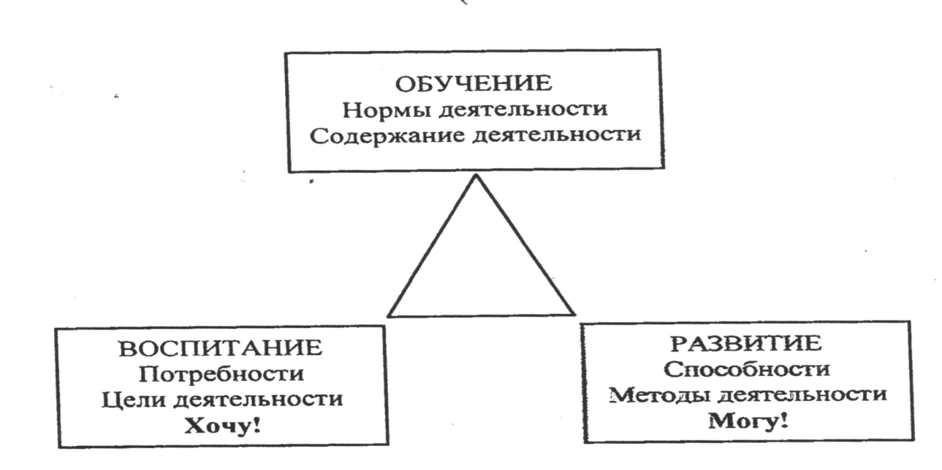

Рис 16.Целостность педагогического процесса

Важно напомнить, что:
воспитание характеризуется как воздействие на потребности и ценности человека, процесс присвоения внешних целей и превращение их во внутренние. Воспитание определяет направленность процесса на личность, ее интересы;
обучение, понимаемое как процесс присвоения человеком норм и способов деятельности, социально значимого опыта, осуществляется посредством активной самостоятельной деятельности обучаемого, организованной преподавателем;
развитие выступает как процесс становления фундаментальных способностей человека: мыслительных способностей (умение думать), рефлексивных способностей (умение действовать осознанно), коммуникативных способностей (умение общаться).
Таким образом, по своему назначению педагогический процесс является целенаправленным процессом передачи предшествующими поколениями последующим социального опыта, который обеспечивает становление фундаментальных способностей человека.
На технологическом уровне педагогический процесс можно описать посредством следующих понятий.
- Цели обучения – для чего учиться (учить)?
- Содержание обучения – чему учить?
- Методы и средства обучения – как учить?

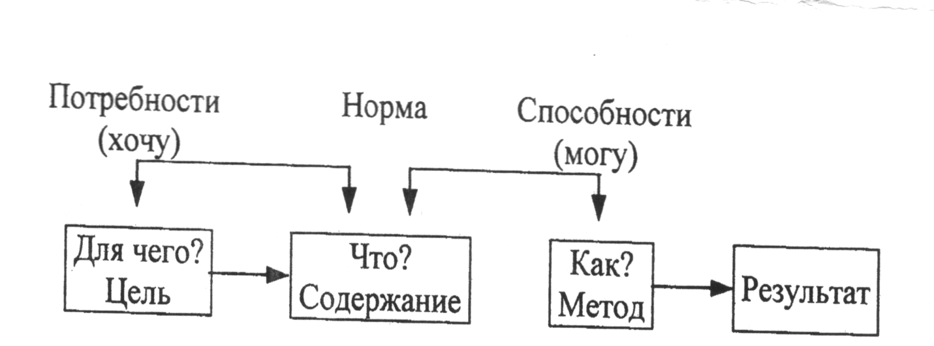
Рис 17.Педагогический процесс (технологический уровень)

Что дает использование этих понятий преподавателям (в том числе, и врачам-педагогам, сестрам-педагогам, составляющим преподавательский состав медицинского учебного заведения) на практике?
Во-первых, позволяет описывать и анализировать свою собственную деятельность по обучению студентов, «узнавать» и «видеть» в педагогическом процессе феномены, описываемые этими понятиями, систематизировать их, осознавать свою деятельность.
Во-вторых, дает возможность расшифровывать, понимать и обобщать опыт других педагогов (и практиков) по воспитанию и обучению, концептуализировать его для последующего изучения, сопоставления со своим опытом и дальнейшего совершенствования педагогического мастерства.
Изучение педагогического опыта не означает механического перенесения («копирования») отдельных методов и приемов в свою работу (даже самых лучших и продуктивных), а предполагает умение «вычерпывать» идеи, на которых строится этот опыт, и на их основе строить собственную модель педагогического процесса, организовывать собственную деятельность, отвечающую индивидуальным профессиональным потребностям и целям.
Несколько слов скажем об особенностях преподавательского коллектива медицинских учебных заведений. Теоретические дисциплины преподают выпускники университетов или педагогических институтов. Хорошо известно, что все-таки, основу кадров упомянутых учебных заведений составляют врачи-педагоги, сестры-педагоги, для которых педагогика стала второй специальностью. Естественно, что эта категория преподавателей не изучала в процессе профессионального образования знания по теории и методике обучения и воспитания, поэтому они самостоятельно должны освоить ряд проблем, среди которых философско-антропологические основы педагогической деятельности, различные теории личности и модели обучения (традиционные и инновационные), духовная структура медицинского работника (врача, медицинской сестры). Кроме того, медику-педагогу достаточно полно необходимо освоить самостоятельно такие виды деятельности, как проектирование образовательного пространства, организация педагогического процесса в профессиональном медицинском учебном заведении, его формы и методы, профессиональное общение, конфликтология, нравственное развитие, деонтологическое воспитание и др.
Независимо от образования и опыта работы, преподаватели медицинских учебных заведений готовят сегодня специалистов высшей квалификации в условиях изменения социально-экономических характеристик общества, модернизации системы образования, усложнения взаимоотношений преподаватель-студент, что требует мобилизации всех личностных и профессиональных ресурсов. Занимая преподавательскую должность, врач или сестра в полной мере является педагогом-профессионалом данного учебного заведения. И, как педагог-профессионал он должен осознанно участвовать в реформе медицинского образования, следовательно, видеть ее актуальные тенденции, закономерности и задачи.
Преподаватель обязан знать объект своего педагогического воздействия – студента, который сегодня из объекта воспитания и обучения превратился в его активный субъект. Отсюда необходимость деятельности в логике «педагогики сотрудничества», владея технологиями их осуществления. Педагогу нужно учитывать усложнения взаимоотношения преподаватель-студент, так как дается оценка не только студенту преподавателем, но и преподавателю со стороны студента (анкетирование). Сегодня широко внедряются курсы по выбору (факультативы), что предполагает выбор студентом не только содержание обучения, но и выбор преподавателя.
Отсюда суровая необходимость постоянного совершенствования своего педагогического профессионализма и стиля педагогического общения. В своей работе педагог ориентируется на то, что сегодня медицинские образовательные организации учреждения готовят медицинских сестер для работы в условиях ХХI века, изменения системы финансирования здравоохранения, совершенствования его структуры и задач. Следовательно, преподаватели и руководители учебных медицинских заведений должны достаточно точно прогнозировать и моделировать тип выпускника – современного медицинского работника.
Педагогическая компетентность преподавателя может реализовываться в решении двух основных задач медицинского образования, теснейшим образом взаимосвязанных: развитии личности студента и оптимизации учебного процесса. В связи с этим, преподаватель должен всесторонне знать ведущие принципы, пути и в совершенстве владеть педагогическими приемами развития личности студента-медика в условиях учебного медицинского заведения. Для реализации второй основной задачи медицинского образования педагог обязан основательно знать дидактические категории и показывать возможности реализации своего профессионализма во всех организационных формах обучения.

5. Принципы организации педагогического процесса в профессиональных медицинских учебных заведениях

Не секрет, что деятельность педагога, в том числе и преподавателя профессионального медицинского учебного заведения, многоаспектна, поэтому ее можно представить в виде принципов (требований) организации педагогического процесса. Эти принципы могут помочь преподавателю выбрать позицию и осознанно разработать личностную стратегию обучения, которые он может использовать как инструментальные средства на всех этапах разработки, реализации и коррекции всей педагогической стратегии.
Принцип диалогизации педагогического взаимодействия как равноправного сотрудничества студента и преподавателя отражает психологическое содержание деятельности педагога, в основе которой лежит системообразующее отношение преподаватель-обучающийся. Принцип диалогизации отражает идею о неограниченных возможностях человека на пути самосовершенствования в ходе общения с другими людьми. В ситуации обучения преподаватель – это не только посредник между культурой, этикой, знанием и студентом, но и партнер, эмоционально открытый, доброжелательный. Этот полисубъективный подход связан с преобразованием руководящий позиции преподавателя и подчиненной позиции студента в равноправные отношения. Преподаватель не учит, не воспитывает, а актуализирует и стимулирует стремление студентов к общему и профессиональному развитию, создает условия для их самосовершенствования. Нельзя забывать, что в этом диалоге заключаются условия для совместного личностного роста и творческого саморазвития и студента, и педагога.
Цель совместной деятельности преподавателей и студентов состоит в развитии у последних способности к самоуправлению (саморегуляция, самоорганизация, самоконтроль). Нельзя думать, что реализация принципа диалогизации противоречит идее «управления» учебной деятельностью студента.
В данном случае речь идет о рефлексивном управлении, при котором преподаватель учитывает учебный, житейский опыт студента, интересы, ожидания с точки зрения самого студента, его взаимодействия с пациентом и коллегами по группе. При рефлексивном управлении учитывается внутренний мир, активность студентов и внутренний мир субъекта совместных действий – пациента.
Термин «управление» фактически выражает обучающий характер действий преподавателя, который:
- ставит студента в позицию активного субъекта учения, взаимодействующего с коллегами по группе и пациентом;
- развивает способность студента к управлению собственной деятельности;
- организует образовательный процесс обучения как решение системы познавательных задач, моделирующих различные аспекты будущей профессиональной деятельности.
Психологическую структуру деятельности преподавателя можно представить как процесс рефлексивного управления «другой» деятельностью (деятельностью обучающегося). Рефлексивные процессы взаимного отображения в системе «преподаватель-студент» являются необходимым условием для организации и взаимодействия, коммуникации и взаимопонимания между преподавателем и студентами
Преподаватель не просто ставит перед собой и студентом некоторые педагогические цели, но и стремится, чтобы цели были внутренне приняты студентами. Он не просто разрабатывает способы достижения этих целей, но и создает условия для того, чтобы эти способы были усвоены студентами. Преподаватель не только оценивает результаты деятельности студентов, но и формирует у них способность к самооценке.
В ходе руководства учебной деятельностью студента преподаватель осуществляет следующие функции:
- строит предметное содержание деятельности учащихся, представляя его как профессиональные способы действий;
- строит формы совместной деятельности, отдавая предпочтение тем, в которых моделируется профессиональное адекватное поведение, развиваются межличностные отношения.
Тактика преподавателя в реализации этих функций должна исходить из идеи развития активности и самостоятельности учащихся в педагогическом процессе. Характер регуляции деятельности студентов колеблется от инструктивного, прямого до опосредованного, косвенного; от оказания максимальной помощи студенту на начальных этапах обучения до отношения как к партнеру-коллеге на этапе окончания обучения в данном учебном заведении.
Принцип проблематизации раскрывает творческий характер обучения в медицинском колледже, училище, которое строится как решение целой иерархии задач на различном предметном материале. Принцип проблематизации реализуется как в проблемном построении учебного материала, так в способах обучения, дающих возможность проявления активности и самостоятельности студентов.
Принцип персонализации направлен на преодоление недостатков традиционного ролевого педагогического взаимодействия, когда в учебном процессе взаимодействуют не личности, а роли. Персонализация педагогического взаимодействия направлена на выявление дополнительных ресурсов, возможностей участников взаимодействия: чувств, эмоций, отношений, действий и поступков, которые носят глубоко личностный характер и могут не соответствовать ролевым нормативам.
Принцип индивидуализации педагогического взаимодействия ориентирован на так называемого «среднего», «сильного» или «слабого» студента. Индивидуализация взаимодействия реализуется на основе результатов педагогического наблюдения, психодиагностики, знаний возможностей, склонностей, способностей студентов и установки на их развитие.
Принцип деонтологической направленности подготовки будущего профессионала отражает еще одну необходимую составляющую деятельности медицинской сестры – этическую. Здесь имеется в виду как этический аспект – применение принципов нравственности к специфической деятельности медицинской помощи, - так и боле специальные вопросы межличностных отношений между медиками и не медиками, соблюдение профессиональных норм в целях исключения возможных коллизий между медицинским персоналом и пациентами, родственниками. Проблема деонтологического воспитания студентов-медиков – это уникальная, необычайно сложная проблема, а ее решение связано с развитостью профессионального сознания преподавателя (врача-педагога или сестры-педагога, которые работают в медицинском учебном заведении) и уровнем понимания социальной значимости профессии.
Вопросы для самоконтроля:

1. Дайте определение педагогическому процессу, раскройте педагогический процесс как систему.
2. Охарактеризуйте компоненты педагогического процесса.
3. Как вы понимаете целостность педагогического процесса и в чем видите специфику процессов, образующих целостный педагогический процесс?
4. Какие выявлены закономерности педагогического процесса?
5. Приведите и охарактеризуйте главные этапы педагогического процесса?
6. Раскройте структуру, значение и ведущие особенности осуществления педагогического процесса в профессиональных учебных медицинских заведениях.
7. Осветите принципы организации педагогического процесса в медицинских учебных заведениях.

Тема 8. Педагогическая деятельность. Профессиональная компетентность педагога. Педагогические технологии.

План темы

1.Педагогическая деятельность

2. Понятие о профессиональной компетентности педагога

3.Понятия педагогические технологии

1.Педагогическая деятельность

Сущность педагогического труда состоит в том, что объектом и предметом является человек; цель – воспитание личности; к средствам относятся знания, умения, навыки, чувства, тексты учебников; способы – объяснение, показ, совместная работа, практика и др.; итог – человек, овладевший суммой культуры, способный к самовыражению.
Педагогическая деятельность – особый вид социальной деятельности, направленной на передачу от старших поколений младшим накопленных человечеством культуры и опыта, создание условий для их личностного развития.
Педагогическая деятельность реализуется через определенные функции:
1. Диагностическая – установление уровня развития, воспитанности обучающихся.
2. Конструктивно-проектировочная – конструирование, проектирование, планирование содержания воспитательной работы.
3. Организаторская – вовлечение обучающихся в воспитательную работу, стимулирование их активности.
4. Информационно-объяснительная – педагог является источником научной, мировоззренческой и нравственно-эстетической информации.
5. Коммуникативно-стимулирующая – нравственная культура педагога; умение устанавливать и поддерживать с обучающимися доброжелательные отношения.
7. Исследовательско-творческая – осмысление и творческое развитие педагогической теории, ее обогащение.
Педагогические умения представляют собой совокупность самых различных действий педагога, которые соотносятся с функциями педагогической деятельности, выявляют индивидуально-психологические особенности учителя и свидетельствуют о его предметно-профессиональной компетенции.
Выделяются группы педагогических умений (по А.К. Марковой):
1 группа: умение увидеть в педагогической ситуации проблему и оформить ее в виде педагогических задач; умение ориентироваться на обучающегося как на активного соучастника учебно-воспитательного процесса; гибко перестраивать педагогические цели и задачи по мере изменения педагогической ситуации и др.
2 группа: умение работать с содержанием учебного материала; изучать возможности обучающихся; расширять возможности для самоорганизации обучающихся; строить индивидуальные программы.
3 группа: умение использовать психолого-педагогические знания, передовой педагогический опыт; умение видеть сильные и слабые стороны своего труда, оценивать свой индивидуальный стиль профессиональной деятельности; умение строить планы развития своей педагогической деятельности и др.
4 группа: умения, способствующие достижению высоких уровней общения.
5 группа: умение удерживать устойчивую профессиональную позицию педагога, понимающего значимость своей профессии; развитие и реализация педагогических способностей; умение управлять своими эмоциональными состояниями др.
6 группа: умение осознавать перспективу своего профессионального развития; определять особенности стиля педагогической деятельности; быть открытым поиску нового, переходить от уровня мастерства к собственно творческому уровню.
7 группа: определять состояние деятельности, знаний, умений и навыков, видов самоконтроля и самооценки в учебной деятельности в начале и конце учебного года; умение поэтапно отрабатывать все компоненты обученности и обучаемости; стимулировать готовность к самообучению и непрерывному образованию.
8 группа: оценивание состояния воспитанности и воспитуемости обучающихся.
Требования к личности педагога: чувство социальной ответственности; моральная чистота; широкая образованность, осведомленность; знание предмета; владение методикой обучения и воспитания; любовь к делу; владение педагогической техникой; совершенствование педагогического мастерства; социальные ожидания (ожидания общества к педагогу; педагога от своей работы; ближайшего окружения).
Педагогическая деятельность – профессия, суть которой не только транслировать знания, но и непрерывное общее и профессиональное развитие педагога:
1. Самообразование – это пополнение профессиональной и общекультурной информации, постоянное обновление индивидуального социального опыта.
2. Самовоспитание – превращение «Я» в объект собственного восприятия и продуманного воздействия.
Педагогическая деятельность характеризуется определенными стилями деятельности.
Стиль деятельности – устойчивая система способов, приемов, обусловливается спецификой самой деятельности, индивидуально-психологическими особенностями ее субъекта (по Е.А. Климову, Н. Д. Левитову).
Стили педагогической деятельности дифференцируются на виды:
– демократический – обучающийся является равноправным партнером в общении; педагог привлекает обучающихся к принятию решений, учитывает их мнения, поощряет самостоятельность суждений; для педагогов характерны большая профессиональная устойчивость, удовлетворенность своей профессией;
– авторитарный (властный) – обучающийся рассматривается как объект педагогического воздействия; педагог единолично решает, принимает решения, устанавливает жесткий контроль; главными методами воздействия педагога являются приказ, поучение, характерны низкая удовлетворенность профессией, профессиональная неустойчивость, главное внимание обращается на методическую культуру;
– автократический (самовластный) – педагог осуществляет единоличное управление коллективом обучающихся, не позволяет им высказывать свои взгляды, критические замечания, осуществляет жесткий контроль за их исполнением;
– попустительский – педагог уходит от принятия решения, передает инициативу обучающимся, проявляет нерешительность;
– игнорирующий – педагог стремится как можно меньше вмешиваться в жизнедеятельность обучающихся, ограничивается формальным выполнением обязанностей передачи учебной и административной информации;
– непоследовательный, алогичный – педагог в зависимости от внешних обстоятельств и собственного эмоционального состояния осуществляет любой из названных стилей руководства, что ведет к дезорганизации и ситуативности системы взаимоотношений педагога с обучающимися, появлению конфликтных ситуаций.
Стиль деятельности включает операциональный состав, умения, навыки, выявляет способности самого субъекта, обусловливается индивидуально-психологическими и личностными особенностями. Различение стилей в труде педагога обусловлено содержательными, динамическими характеристиками, результативностью (А.К. Маркова, А.Я. Никонова). На основе этого были выделены индивидуальные стили педагогической деятельности:
– эмоционально-импровизационный
Достоинства: высокий уровень знаний, артистизм, контактность, проницательность, умение увлечь обучающихся материалом.
Недостатки: отсутствует система закрепления и повторения учебного материала, несколько завышена самооценка, высокая эмоциональная чувствительность обусловливает зависимость поведения преподавателя от ситуации на занятии;
– эмоционально-методический
Достоинства: высокий уровень знаний, контактность, высокая методическая требовательность, интерес к занятию со стороны обучающихся.
Недостатки: завышена самооценка, настроение преподавателя зависимость от ситуации на занятии, подготовки обучающихся и их дисциплины;
– методически-импровизационный
Достоинства: высокий уровень знаний, контактность, проницательность, высокая методическая культура, объективная самооценка, интерес обучающихся к предмету.
Недостатки: стремление к импровизации может увести преподавателя в сторону от конкретного содержания учебной информации;
– рассуждающе-методический
Достоинства: высокая методическая культура, внимательное отношение к уровню знаний обучающихся, высокая требовательность к ним.
Недостатки: неумение постоянно поддерживать интерес обучающихся к своему предмету, использование одних и тех же форм работы.

2. Понятие о профессиональной компетентности педагога

Исследователи: Э.Ф. Зеер, И.А. Зимняя, А.К. Маркова, Дж. Равен и др.
Проблема определения профессиональной компетентности является объектом споров и разногласий, т. к. нет единого подхода к его определению.
Компетентность:
– обладание человеком способностью и умением выполнять определенные трудовые функции (А.К. Маркова);
– совокупность знаний, умений и способностей, которые проявляются в личностно значимой для субъекта деятельности (Дж. Равен);
– знания, умения и опыт человека (Э.Ф. Зеер);
– употребление, актуальное проявление компетенции (Н. Хомский, И.А. Зимняя).
Признаки компетентности:
1. Компетентность обнаруживается только в реальном действии (на которое влияют мотивы, цели, намерения действующего), совершаемом в определенной ситуации.
2. Компетентность приобретается и развивается пожизненно через действия и взаимодействия в самых разных формальных и неформальных образовательных ситуациях и институтах.
3. Компетентному человеку присущ авторский уровень когнитивной сложности, при котором он может быть способным контролировать свои действия на основе своих чувств, мыслей и ценностей, действовать самостоятельно.
Блоки профессиональной компетентности (по А.К. Марковой):
1 блок – профессиональные психологические и педагогические знания.
2 блок – профессиональные педагогические умения.
3 блок – профессиональные психологические позиции, установки специалиста, требуемые от него профессией.
4 блок – личностные особенности, обеспечивающие овладение педагогом профессиональными знаниями и умениями.
Компетентность как профессионально значимое качество педагога понимается как единство теоретической и практической готовности к осуществлению педагогической деятельности.
Обязательными компонентами компетентности педагога являются знание базовых понятий, закономерностей учебного процесса и дидактических принципов, современных теорий и технологий обучения, требований к организации обучения, методологии, принципов обучения, методов педагогического исследования.
Составляющие понятие «профессиональная компетентность»:
– практическая (специальная) компетентность – высокий уровень знаний, техник, технологий, используемых в профессиональном труде и обеспечивающих возможность профессионального роста специалиста, результативность творческой деятельности;
– психологическая компетентность – культура эмоциональной восприимчивости, умения и навыки рефлексии, опыт эмпатийного межличностного взаимодействия и самореализации;
– информационная компетентность – владение новыми информационными технологиями;
– коммуникативная компетентность – знание иностранных языков, высокий уровень культуры речи;
– валеологическая компетентность – наличие знаний и умений в области сохранения здоровья и в вопросах здорового образа жизни;
– культурная компетентность – знание культурных норм взаимодействия с людьми, культурно-ценностных ориентаций, общения, принятых в обществе;
– социальная компетентность – способность брать на себя ответственность и принимать решения, выполнять роль не только формального, но и неформального лидера, участвовать в совместной деятельности, создавать атмосферу сотрудничества и партнерства.
Элементы компетентности педагогической деятельности:
1. Специальная и профессиональная компетентность – область преподаваемой дисциплины.
2. Методическая компетентность – формирование знаний, умений обучающихся.
3. Социально-психологическая компетентность – процесс общения.
4. Дифференциально-психологическая компетентность – мотивы, способности обучающихся.
5. Аутопсихологическая компетентность – деятельность личности.
Основным для компетентностного подхода понятие «компетенция».
Компетенция – круг вопросов, в которых человек обладает познанием и опытом; круг полномочий лица или учреждения; готовность действовать.
Овладение компетенцией – это получение опыта продуктивной деятельности. Компетенции подразделяют на ключевые и профессиональные.
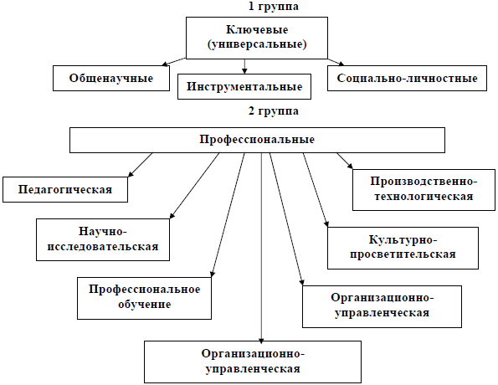
Рис. 15. Ключевые и профессиональные компетенции
Ключевые (универсальные) – поддерживаются определенными способностями, содействуют развитию личности, активному взаимодействию и улучшению трудоустраиваемое. Применимы в различных жизненных ситуациях.
Общенаучные – выражают готовность и способность личности к конструктивному использованию знаний, методов и технологий, находящихся в динамическом обновлении и развитии.
Инструментальные – имеют инструментальную (действия, операции) функцию.
Социально-личностные – раскрывают способность личности к позитивному интеллектуальному, психологическому и волевому саморазвитию.
Профессиональные – определяются видами деятельности.
Педагогическая – формирование знаний, умений и способов действий по общим и специальным дисциплинам соответствующего профиля (отрасли); реализация и осуществление практического обучения при обучении специалистов соответствующего профиля; воспитание и развитие ПЗЛК.
Научно-исследовательская – организация опытно-экспериментальной работы по проблемам профессионального образования и производства в соответствующей отрасли.
Производственно-технологическая – готовность к самостоятельному выполнению профессиональных действий, связанных с управлением, обеспечением и участием преподавателя профессионального обучения в учебно-производственном обучении.
Профессиональное обучение – выбор методик и дидактического обеспечения профессионального обучения.
Организационно-управленческая – изучение и оптимизация личностных и производственно-технологических факторов в учебном и производственном процессах, диагностика и корректировка педагогического процесса.
Педагогико-проектировочная – разработка педагогических проектов содержательного и процессуального блоков учебного процесса; инновационная деятельность.
Культурно-просветительская – отбор, структурирование и передача информации с использованием знаний культурного наследия прошлого и современных достижений науки.

3.Понятия педагогические технологии

Исследователи: В.П. Беспалько, Ю.Г. Татур, М.В. Кларин, А.Я. Савельев, Г.К. Селевко и др.
Во второй половине XX в. в педагогической литературе и практике появился термин «технология образования», или «педагогическая технология».
Педагогическая технология – это строго научное проектирование и точное воспроизведение педагогических действий, гарантирующих запланированный результат. Это взаимосвязанная система действий педагога и обучающегося, направленных на решение педагогических задач.
Специфика педагогической технологии состоит в том, что в ней конструируется и осуществляется такой учебный процесс, который должен гарантировать достижение поставленных целей.
Структуру технологии обучения составляют:
– дидактические цели и задачи, содержание обучения, средства педагогического воздействия, организация учебного процесса, средства обучения, обучающийся и обучающий, результат их совместной деятельности;
– психолого-педагогические идеи;
– содержание учебного материала;
– управление процессом усвоения учебным материалом;
– диагностика учебного процесса.
Структура технологии обучения может быть представлена формулой:
ПТ = цель + задачи + содержание + формы + методы (приемы, средства)
Функции технологии обучения обусловлены их сущностью и характерными признаками. К основным функциям педагогических технологий относятся:
– гуманистическая, развивающая – реализация образовательных целей учебного процесса;
– методологическая – внедрение стратегии обучения в практику;
– проектировочная, конструирования – планирование образовательных ситуаций, деятельности субъектов обучения;
– описательная – раскрывает аспекты практической реализации учебного процесса;
– объяснительная – позволяет выяснить эффективность различных компонентов обучения, определить оптимальность их комбинации.
Характерными признаками педагогических технологий являются:
– концептуальность – методологическая, философская, психолого-педагогическая позиция автора;
– системность – единство целей, содержания и дидактического процесса, имеющие форму конкретного ожидаемого результата;
– дидактическое целеобразование – критерии, показатели, инструменты измерения результатов деятельности;
– инновационность – учебное сотрудничество, диалогическое общение, интерактивный подход к обучению;
– экономичность – резерв учебного времени, оптимизация труда педагога, достижение запланированных дидактических результатов;
– алгоритмичность, проектируемость, управляемость – воспроизводимость технологии обучения в педагогической практике;
– корректируемость – обратная связь, целеполагание;
– визуализация – применение аудиовизуальной, электронно-вычислительной и другой информационной техники, различных дидактических материалов и оригинальных наглядных пособий;
– воспроизводимость, гарантированность результатов – воспроизводимость любым педагогом и гарантированность достижения результатов.
В современной педагогике не существует однозначно принятой классификации технологий обучения:
1 классификация (по А.Я. Савельеву):
– по направленности действия: личностно-развивающие, профессионально-ориентированные и др.;
– по целям обучения: получение знаний, выработка навыков и умений, формирование профессиональных качеств личности др.;
– по предметной среде: гуманитарные, социально-экономические, естественнонаучные, технические, специальные дисциплины;
– по применяемым техническим средствам: аудиовизуальные, информационные, телекоммуникационные и др.;
– по организации учебного процесса: индивидуальные, коллективные, смешанные.
2 классификация (по Г.К. Селевко):
– по уровню применения: общепедагогические, частнометодические (предметные) и локальные (модульные);
– по ориентации на личностные структуры: информационные (формирование знаний, умений и навыков), операционные (формирование способов умственных действий), эмоционально-художественные и эмоционально-нравственные (формирование сферы эстетических и нравственных отношений), технологии саморазвития (формирование самоуправляющих механизмов личности), эвристические (развитие творческих способностей), прикладные (формирование действенно-практической сферы);
– по организационным формам: альтернативные, академические, индивидуальные и групповые, коллективный способ обучения, дифференцированное обучение;
– по преобладающему (доминирующему) методу: догматические (репродуктивные), объяснительно-иллюстративные, диалогические, игровые, проблемные (поисковые), программированное обучение, развивающее обучение, само развивающее обучение, информационные (компьютерные), творческие;
– по направлению модернизации существующей традиционной системы обучения: на основе гуманизации и демократизации отношений, на основе активизации и интенсификации деятельности обучающихся, на основе эффективности и организации управления, на основе методического и дидактического реконструирования материала, альтернативные, природосообразные, целостные технологии авторских школ;
– по категории обучающихся: продвинутого образования, компенсирующие, виктимологические, массовая технология, технологии работы с трудными обучающимися, технологии работы с одаренными обучающимися.
В медицинском образовании используются следующие педагогические технологии:
– структурно-логические – заключаются в поэтапной организации учебного процесса, построении схем ориентировочной основы деятельности, алгоритмов и др.;
– интеграционные – предусматривают взаимосвязанность разнопредметных знаний и умений, видов деятельности на уровне интегрированных курсов, учебных тем, научных проблем;
– игровые – используют различные виды деловых учебных игр, моделирующих реальные профессиональные ситуации;
– тренинговые – определяют алгоритм решения наиболее типичных практических задач;
– диалоговые;
– информационно-компьютерные.

Вопросы для самопроверки:
1. Какова роль и место творчества в структуре профессионализма педагогической деятельности?
2. Какими особыми функциями характеризуется специфика педагогического труда и из каких компонентов он состоит?
3. Какие профессионально значимые личностные качества педагога будут особенно важными в условиях создания новых образовательных систем?
4. Какое значение имеет процесс развития и формирования профессионально значимых личностных качеств в профессиональном саморазвитии педагога?
5. Как можно судить, имеет ли преподаватель призвание к педагогическому труду или работает педагогом по необходимости?
6. Почему преподаватель должен уметь выполнять три вида деятельности для развития педагогического мастерства: учебно-методическую, научно-исследовательскую, организационно-управленческую?
7. Что составляет содержание педагогической этики?
8. Охарактеризуйте основные категории педагогической этики. Какие требования к ним предъявляются?
9. В чем находит выражение профессиональная компетентность, какова ее структура?
10. В каком соотношении находятся профессиональная компетентность и педагогическое мастерство?
11. Раскройте сущность, содержание и структурные составляющие технологии обучения.
12. В чем заключается различие между методикой и технологией обучения?
13. Приведите существующие классификации технологий обучения.

Тема 9.Андрагогика как наука обучения взрослых.

План темы

1.Междисциплинарный характер андрагогики

2. Сущность, задачи и основные идеи андрагогики.

3. Основные принципы андрагогики.

4. Способы, формы и требования организации процесса обучения взрослого населения.

5. Андрагогический компонент подготовки преподавателей среднего и высшего учебного заведения

1.Междисциплинарный характер андрагогики
Андрагогика занимает определенное место в системах человекознания и гуманитарных наук, поскольку объектом ее является человек. Андрагогические учения, теории, модели, прогнозы и рекомендации строятся только на фундаменте целостного и системного знания о человеке, которое синтезируется педагогикой, психологией, историей, социологией и другими науками о человеке.
Принципы построения андрагогики как учебной дисциплины предполагают: междисциплинарность; индивидуально-личностную ориентацию содержания курса; прогностичностъ по отношению к будущей образовательной «судьбе» слушателей.
Научная педагогика возникла в недрах философии. Первыми педагогами были философы. В трудах Платона, Аристотеля, Конфуция, Плутарха воплотились педагогические идеи и наставления. Только с XVII в. педагогическая мысль начинает опираться на данные передового педагогического опыта. Появляются педагогические трактаты в которых педагоги и философы совместно обсуждали проблемы взаимосвязи теории и практики обучения и воспитания. С начала XX в. выросло число педагогических центров, оживился обмен опытом между учеными в национальном и международном масштабе, педагогика отделилась от философии, стала самостоятельной наукой, тем не менее, мы говорим о философии как о науке - родоначальнице педагогики и такого ее ответвления как андрагогика.
Андрагогика, так же как и педагогика, познает и совершенствует способы влияния на развитие человека в нерасторжимом слиянии природного, общественного, индивидуального. Тесная взаимосвязь андрагогики с педагогикой и теорией образования взрослых легко обнаруживается при сопоставлении их предметов.
Предметом педагогики как науки является процесс обучения и воспитания как особая функция общества, реализуемая в условиях тех или иных педагогических систем. В общем виде можно определить как становление человека в педагогической реальности. Педагогика как наука представляет собой совокупность знаний, которые лежат в основе описания, анализа, организации, проектирования и прогнозирования путей совершенствования педагогического процесса. В современных условиях педагогику рассматривают как науку и практику обучения и воспитания человека
Специфическим предметом андрагогики является теория и методика обучения взрослых людей в контексте непрерывного образования.
Андрагогика определяется как теория обучения взрослых, определяющая цели, задачи, содержание, формы и методы обучения и научно обосновывающая деятельность обучающихся и обучающих по организации, осуществлению педагогического процесса. Можно считать, что объекты наук - педагогики и андрагогики в значительной степени идентичны.
При изучении андрагогики может быть использовано все многообразие педагогических методов работы с информацией. Полезно сопровождать процесс изучения материала осмыслением механизмов действия этих методов для себя как учащегося человека. Ведь позиция андрагога предполагает постоянное использование различных видов самоанализа, таких, как самотестирование, рефлексия, самооценка, само проектирование, само коррекция. Фактически человек, освоивший начала теории образования взрослых, становится «сам себе андрагогом».
Будучи тесно связанной с педагогикой, понятие «андрагогика» в то же время содержит указание на специфику обучения взрослого человека и необходимость ее специального исследования. Андрагогическое знание выполняет особую функцию, концентрируясь на проблемах, связанных с обучением в системе взаимодействия взрослых людей.
В таблице 1 приведены обобщенные сравнительные характеристики педагогической (обучение детей) и андрагогической (обучение взрослых) моделей обучения.
Таблица 1 - Характеристики педагогической и андрагогической моделей обучения (по К. Ноулиджу)
Параметры | Педагогическая  модель | Андрагогическая  модель
1 | 2 | 3
Самосознание  обучающегося | Ощущение  зависимости | Осознание  возрастающей  самоуправляемости
Опыт обучающегося | Малая ценность | Богатый источник самообучения
Готовность обучающегося к обучению | Определяется физиологическим развитием и социальным принуждением | Определяется задачам по развитию личности и овладению социальными ролями
Применение полученных знаний | Отсроченное,  отложенное | Немедленное
Ориентация в обучении | На учебный предмет | На решение проблемы
Психологический климат обучения | Формальный, ориентированный на авторитет преподавателя | Неформальный, основанный на взаимном уважении и совместной работе
Планирование учебного процесса | Преподавателем | Совместно с обучающимся
Определение потребностей в обучении | Преподавателем | Совместно с обучающимся
Формулирование целей обучения | Преподавателем | Совместно с обучающимся

Являясь интегративной по своей природе, андрагогика объединяет знания о взрослом обучающемся человеке из многих областей. Так, в начале XX столетия проблематика андрагогики постепенно вводится учеными в контекст наук, изучающих человека. В первую очередь это коснулось психологии - в части, связанной с периодизацией этапов психического развития.
Таким образом, андрагогика являет собой яркий пример выражения общих тенденций развития современного научного знания. С одной стороны, это интеграция информации вокруг ключевых проблем, с другой ее специализация и дифференциация, в силу этого андрагогика органически может входить составной частью и в теорию педагогики, и в теорию образования взрослых, в систему человекознания, оставаясь вполне самостоятельной областью знания.
В андрагогических исследованиях широко используется следующий спектр методов:
социологические (социологические опросы, социометрия для получения массива фактических данных о состоянии образования взрослых);
статистические (для определения тенденций развития сферы образования взрослых);
сравнительный анализ (для сопоставления специфики возрастных периодов, различных моделей образования взрослых и др.);
лонгитюд (эмпирическое исследование социальных объектов, предполагающее длительное изучение одних и тех же групп, лиц, социальных институтов, связанных с проблематикой образования в течение жизни);
мониторинг (метод, позволяющий дать качественную оценку тенденций развития образовательных явлений на основании периодически повторяющихся количественных измерений, выполняемых по единой структуре и показателям);
биографический метод (изучение биографических материалов, мемуаров, отражающих вопросы образования в течение жизни);
контент-анализ (качественно-количественный анализ документов, источников);
интерпретативные (позволяющие обнаруживать смыслы и ценности, определяющие содержание и способы образования различных категорий населения).
Взрослые желают учиться, но хотят, чтобы обучение было полезным. Им необходимо видеть немедленную пользу от новых знаний или навыков, которые они приобрели. Поэтому в учебном процессе важное место занимает определения того, чему хочет научиться человек, каковы его ожидания посредством опроса, интервью.

2. Сущность, задачи и основные идеи андрагогики.

Эффективно функционирующая система образования взрослых, удовлетворяя образовательные заказы людей, способствует развитию потребности в непрерывном образовании, включению взрослых людей в общее образовательное пространство, активизации их инициатив.
Андрагогика – (от andros – взрослый человек и agoge – руководство, воспитание), одно из обозначений отрасли педагогической науки, охватывающее теоретические и практические проблемы образования, обучения и воспитания взрослых
Задачи андрагогики:
создание теоретических и методических основ деятельности, которые помогают взрослым приобрести общие и профессиональные знания, освоить достижения культуры и сформировать (или пересмотреть) жизненные принципы;
рассмотрение образования в контексте жизненного пути человека;
изучение вопросов организации образовательного процесса, обеспечивающего гармоничное развитие личности, находящей смысл жизни в общении с другими, идущей в ногу со временем;
разработка гуманистических технологий образования взрослых, необходимого и допустимого научно методического инструментария для изучения и удовлетворения образовательных потребностей взрослых людей.
Понятие образование взрослых (adult education) охватывает собой весь комплекс непрерывных процессов обучения - как формального, так и весь спектр его неофициальных форм и видов. С помощью которых взрослые люди развивают свои способности, обогащаются знаниями, совершенствуют профессиональные квалификации или же применяют их в новом направлении.
Андрагогика исходит из следующих основных посылок:
I. Ведущей деятельностью является самостоятельное обучение. В контексте данного принципа на первое место в образовательном процессе выходят дистанционные образовательные проекты.
II. Первоочередной является совместная деятельность одногруппников между собой и с преподавателем. Данный принцип позволяет до начала и в момент обучения выделять приоритетные направления в получении знаний.
III. Обучение происходит с опорой на имеющийся жизненный опыт, практические умения и навыки. Данная идея позволяет активно использовать имеющийся информационный багаж для надстройки новых знаний и является основополагающим в развитии творческих способностей обучающихся.
IV. Идея корригирования устаревшего личностного опыта и консервативного подхода, стоящего на пути овладения новыми знаниями. Данное положение носит воспитательно-просветительский характер и помогает людям с устоявшимися стереотипами, не желающим идти в ногу со временем, приобрести мотивацию и потребность в обучении.
V. Идея свободы в выборе целей, содержания, методов, сроков и места обучения. Только руководствуясь данным принципом можно способствовать развитию творческого потенциала взрослых «учеников».
Андрагогика опирается на следующие базовые положения:
- широта и вариативность образовательных запросов взрослых людей;
- смещение акцентов с передачи знаний на обеспечение условий, необходимых для овладения способами самостоятельного взаимодействия;
- переход обучаемого в «режим саморазвития», преподавателя в роль консультанта;
- особое отношение взрослых к фактору времени (учет «сжатых временных рамок» процесса формирования и развития познавательной деятельности);
- практикоориентированный характер учебного процесса (чем практичнее, тем выше эффект);
- ориентация учебного процесса на удовлетворение потребности взрослых учащихся в профессиональном и неформальном обществе.
- Известный американский психолог Карл Роджерс (Carl Rogers) сформулировал психологические особенности взрослых людей, выступающие предпосылками успешного обучения:
- люди от природы обладают большим потенциалом к обучению;
- обучение эффективно, когда его предмет актуален для человека и когда личности человека (его «Я») ничто не угрожает;
- в обучение вовлекается вся личность, что в результате вызывает изменения в самоорганизации и самовосприятии;
- большая часть обучения достигается действием, при сохранении открытости опыту;
- самокритика и самооценка способствуют творчеству, повышению независимости и уверенности в себе.
К. Роджерс рассматривает взрослого человека как ответственного участника процесса обучения, инициатора собственного обучения. Как тут не вспомнить слова профессора И.И. Ильясова о том, что глагол «учиться» в русском языке относится к категории «возвратных» глаголов. Учиться — в буквальном смысле — означает «учить себя». Тем не менее, ответственность за определение целей обучения все-таки несет преподаватель.
Но позволяют ли способности взрослым эффективно обучаться, есть ли у них возможность усваивать новые знания? Хотя с возрастом многие функции организма постепенно ослабевают (снижаются зрение и слух, ухудшаются память и мышление, возникают трудности с восприятием новой информации), но сами способности к обучению у взрослых людей (от 20 до 60 лет) существенно не изменяются. При этом у людей, занятых умственным трудом они сохраняются значительно дольше. Как правило, возрастное снижение обучаемости связано с общим состоянием здоровья и энергетикой человека, уменьшением объективной и субъективной потребности в новых знаниях, снижением возможностей для применения их на практике.

3. Основные принципы андрагогики.

Современная наука выделяет следующие основные принципы андрагогики:
1. Принцип приоритетности самостоятельного обучения. Для того чтобы практически использовать этот принцип, необходима значительная предварительная подготовка — составление программ обучения, подбор и тиражирование учебного материала, приобретение и создание обучающих компьютерных программ. Здесь недостаточно составления списка литературы. Этот принцип обеспечивает для взрослого человека возможность неспешного ознакомления с учебными материалами, запоминания терминов, понятий, классификаций, осмысления процессов и технологий их выполнения. Значительную помощь в этом оказывает современное дистанционное обучение.
2. Принцип совместной деятельности обучающегося с одногруппниками и преподавателем при подготовке и в процессе обучения. Отправной точкой процесса обучения является выявление потребностей обучающихся и производственных потребностей. Интервью обучающего (аналитика, когнитолога), групповые обсуждения позволяют выявить эти потребности. Причем необходимо выяснение четырех точек зрения на предмет обучения: самого обучающегося (или нескольких обучающихся при групповой учебе), его руководителя, подчиненного и партнера (того, с кем связан обучающийся внутрифирменными производственными связями).
3. Принцип использования имеющегося положительного жизненного опыта (прежде всего социального и профессионального), практических знаний, умений, навыков обучающегося в качестве базы обучения и источника формализации новых знаний. Этот принцип основан на активных методах обучения, стимулирующих творческую работу обучающихся. С другой стороны, внимание должно уделяться и индивидуальной работе — написанию работ типа рефератов, кейсов (по некоторому заданному шаблону), созданию методических схем и описаний, которые затем могут быть проработаны до стандарта предприятия. Индивидуальная работа заключается и в диалоге обучающегося и преподавателя (аналитика, когнитолога), направленном на взаимную передачу информации и знаний. При этом осуществляется формализация эмпирических знаний.
4. Принцип корректировки устаревшего опыта и личностных установок, препятствующих освоению новых знаний. Может быть использован как профессиональный, так и социальный опыт, который вступает в противоречие с требованиями времени, с корпоративными целями. Например, высококвалифицированный специалист может быть настроен на индивидуальную работу, на скрытие личностных знаний, неприятие новых перспективных работников, видя в них угрозу для своего личного благополучия. В таких случаях необходимы общение, убеждение в несостоятельности привычного, формирование новых точек зрения, раскрытие новых перспектив и пр., т.е. воспитательные мероприятия.
5. Принцип индивидуального подхода к обучению на основе личностных потребностей, с учетом социально-психологических характеристик личности и тех ограничений, которые налагаются его деятельностью, наличием свободного времени, финансовых ресурсов и т.д. В основе индивидуального подхода находится оценка личности обучающегося, анализ его профессиональной деятельности, социального статуса и характера взаимоотношений в коллективе. Предварительные интервью, анкетирование, тестирование позволяют построить социально-психологический портрет обучающегося.
6. Принцип элективности обучения. Он означает предоставление обучающемуся свободы выбора целей, содержания, форм, методов, источников, средств, сроков, времени, места обучения, оценивания результатов обучения.
7. Принцип рефлективности. Этот принцип основан на сознательном отношении обучающегося к обучению, что, в свою очередь, является главной частью самомотивации обучающегося.
8. Принцип востребованности результатов обучения практической деятельностью обучающегося. Прежде всего это востребованность приобретенных обучающимся знаний, умений, навыков хозяйственной, производственной деятельности предприятия. Исходя из этого принципа, перед планированием и организацией обучения необходимы исследование и анализ деятельности, что позволит сформулировать цели и задачи обучения.
9. Принцип системности обучения. Он заключается в соответствии целей и содержания обучения его формам, методам, средствам обучения и оценке результатов. Системность можно понимать и как систематичность, т.е. непрерывность или регулярность обучения, причем с учетом результатов предыдущей учебы и новых потребностей в обучении.
10. Принцип актуализации результатов обучения (их скорейшее использование на практике). Исполнение этого принципа обеспечивается предыдущими принципами — системности, практической востребованности результатов обучения, индивидуального подхода, использования наработанного опыта.
11. Принцип развития обучающегося. Обучение должно быть направлено на совершенствование личности, создание способностей к самообучению, постижению нового в процессе практической деятельности человека.
Хорошо известно, что взрослый, в отличие от ребенка, в процессе обучения ничего не принимает на веру. Он оценивает, анализирует, отбирает знания и внутренне их корректирует на основе своего опыта, мотиваций, ценностных ориентаций, которые, в свою очередь, обусловлены этапами взросления и социальным статусом человека.
Как и любой процесс обучения, повышение квалификации необходимо строить на основе принципов обучения, но с других, андрагогических позиций.
Из множества известных принципов образования взрослых в целях использования в процессе повышения квалификации рекомендуем андрагогу следующие:
Принцип модульного проектирования учебного процесса.
Это известный принцип, применяемый в различных системах образования взрослых. Его суть в том, что обучаемому предлагается серия проблемно-ориентированных модулей намного шире тематики его образовательных запросов. Из них он может самостоятельно выстраивать свою образовательную программу максимально приближенную к его запросам.
Модульный подход позволяет также гибко перестраивать модель обучения уже в ходе образовательного процесса в соответствии с индивидуальными потребностями обучаемых. В сочетании возможного модульного стандарта и модульного проектирования предполагается создание более гибкой и более дифференцированной по содержанию и соответствию системы обучения
Принцип образовательного сопровождения.
Все категории обучающихся взрослых условно делятся на две группы. Первая группа – это те, которые через определенные промежутки времени последовательно повышают свою профессиональную компетенцию (учителя, медицинские работники). Вторая – группа – это те, кто меняет направление своей деятельности (директор, заместитель директора, методист).
Относительно первой группы непрерывное обучение находится постоянно под контролем образовательного учреждения, где прослеживают развитие образовательных потребностей слушателей, четко определяют, что им необходимо на каждом последующем этапе их совместного обучения. Принцип сопровождения ценен тем, что обучаемые становятся постоянными клиентами образовательного учреждения, а это открывает возможность и для систематического прослеживания образовательных потребностей обучаемых и адекватного образовательного их обеспечения.
Второй группе обучаемых нужны принципиально новые знания (опережающего характера программы обучения). Получив их, они, в дальнейшем, также могут сопровождаться учреждениями с целью их последующего совершенствования.
Принцип информационной полноты и доступности.
В соответствии с этим принципом образовательное учреждение предоставляет каждому слушателю максимально полный объем проблемно-ориентированной вторичной информации, а также всевозможные учебно-методические разработки в соответствии с его запросом, способствующие его дальнейшему самообразованию. Необходимая помощь представляется в расширении информационных каналов связи за счет использования профильных баз и банков данных, различных документальных фондов. Особая роль в этом вопросе отводится дистанционным методам общения с обучаемыми взрослыми.
Принцип партнерских отношений между субъектами обучения
Во-первых, способствует созданию более естественной доверительной обстановки и, во-вторых, позволяет обучаемому также быть в роли передатчика своих знаний как преподавателю, так и другим обучаемым в группе – здесь вступает в силу активная обратная связь между субъектами образовательного процесса.
Принцип режима саморазвития.
При обучении взрослых у преподавателя-андрагога заметно смещается акцент с передачи знаний на обеспечение таких условий для обучаемых, которые способствуют развитию навыков и умений самостоятельного получения нужных знаний, поиска информации, создание проектов саморазвития и т.д.
Это позволит слушателям поэтапно перейти от режима потребления информации от андрагога к режиму саморазвития. Последний режим закладывается в рамках образовательного учреждения и продолжается специалистом после окончания обучения. Поэтому от качества подготовки слушателей в режиме саморазвития зависит уровень их дальнейшего самостоятельного повышения своей компетенции.

4. Способы, формы и требования организации процесса обучения взрослого населения.

Одним из наиболее продуктивных способов обучения взрослых людей принято считать метод Колба (David Kolb). Согласно которому, обучение носит циклический характер, и включает в себя четыре этапа:
I. Анализ имеющегося практического и жизненного опыта обучающегося. На данном этапе анализируются результаты, получаемые человеком в ходе использования имеющегося профессионального опыта.
II. Фаза рефлексии. Осмысление полученных данных анализа и размышление об их значении для человека.
III. Этап теоретического обобщения. На этой ступени устанавливаются связи: между полученными знаниями и имеющимся опытом. Происходит генерация идей и построение новых моделей.
IV. Экспериментальная стадия. Практическое использование «новых моделей» на практике, в ходе которого делаются выводы об их пригодности и возможности использования в профессиональной деятельности.
Приведенные этапы подтверждают древнюю мудрость, сформулированную в китайской пословице:
«Скажи мне, и я забуду.
Покажи мне, и я запомню.
Позволь мне сделать, и это станет моим навсегда»
Проведенные в США в 1980-х годах исследования (National Training Laboratories in Bethel, Maine) позволили обобщить данные относительно эффективности (средний процент усвоения знаний) различных методов и форм обучения взрослых.
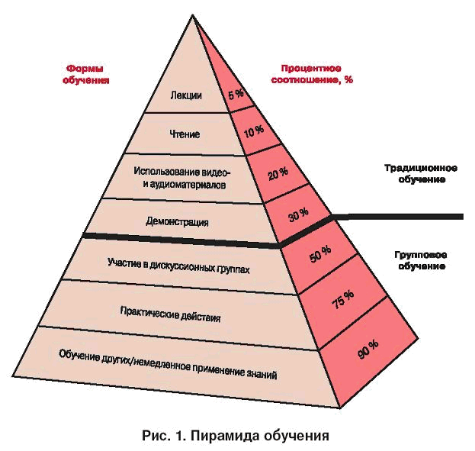

Обучение взрослых следует начать с психолого-андрагогической диагностики слушателей, главными задачами которой являются:
- выяснение параметров обучения специалистов;
- формирование у них устойчивой мотивации к учению.
Этапы диагностики:
1-ый этап. Определение образовательных потребностей.
Выяснить конкретную функциональную проблему, в каких областях наук нужны знания, умения, навыки и какими качествами должен обладать специалист. Конечный результат этих операций – прогностическая модель компетенции, необходимая для изменения проблемной ситуации человека.
Провести анализ уровня компетенции и предшествующей подготовки в той области знаний, в которой обучающимся предстоит заниматься.
Сравнить реальный уровень компетентности с требованиями прогностической модели, определить недостающие знания, умения, качества.
2-ой этап. Выявление характера и объема профессионального опыта людей.
Выяснение всех параметров профессиональной, бытовой, социальной деятельности, которые будут влиять на характер организации и эффективность обучения.
Определение возможностей использования жизненного опыта взрослого человека в качестве одного из источников обучения его самого или его коллег.
Для решения указанных задач выясняются:
- психологические особенности слушателей;
- когнитивный стиль кандидатов на обучение.
На этом этапе проводятся: диагностическое анкетирование, в ходе которого слушатель овладевает технологией самодиагностики образавательных потребностей.
В анрагогике ориентируются на следующие типы обучающихся и их предпочтения.
«Активисты»
- Особенности поведения
- Предпочитают познавать новое в процессе работы методом проб и ошибок
- Самостоятельны и активны
- Немедленно погружаются в новую деятельность
- Общительны, любят решать проблемы в группе полны энтузиазма, не консервативны и не склонны к скептицизму
- Получают удовольствие от решения задач, требующих максимального напряжения
- Часто не хватает терпения заниматься работой, связанной с реализацией и закреплением знаний и навыков
- Требования к процессу обучения
- Свобода выбора приоритетов и идей
- Широкий диапазон задач и возможностей
- Возможность руководить или организовывать деятельность других людей
- Отсутствие «малоинтересных» и многочасовых лекций
- Свобода дискуссий
- Приятная атмосфера
- Признание лидерства
- Генерация идей
«Мыслители»
- Особенности поведения
- Сначала размышляют, затем действуют
- Предпочитают находить собственное решение
- Любят отстраниться от ситуации, обдумать свой опыт
- Уделяют большое внимание сбору и анализу информации
- Действуют в широком контексте, включающем прошлое и настоящее
- Стараются быть незаметными и создают вокруг себя атмосферу спокойствия и терпимости
- Девиз: «Семь раз отмерь, один отрежь»
- Требования к процессу обучения
- Отведение достаточного времени для размышления
- Возможность работать в собственном темпе, без жестких сроков
- Выполнение трудоемких исследований
- Сбор и анализ информации
- Самостоятельная и длительная подготовка
- Отсутствие давления и спешки
- Толерантность к различным мнениям и взглядам
- Обеспечение автономии
- Признание «экспертной» позиции
«Теоретики»
- Особенности поведения
- Решают проблемы шаг за шагом
- Объединяют разрозненные факты в стройную теорию
- Любят анализировать
- Ценят рациональность и логику
- Склонны к системному мышлению
- Стремятся к совершенству
- Решают проблемы на основе формальной логики, последовательно и планомерно по схеме «от простого к сложному»
- Стараются совместить новые теории с тем, что им уже известно
- Не доверяют интуиции
- Требования к процессу обучения
- Ясность целей и задач
- Структурированность программы
- Логичность и последовательность изложения материала
- Интеллектуальное напряжение
- Достаточное количество времени для размышлений
- Хорошие инструкции
- Отсутствие давления
- Высокий интеллектуальный уровень
«Прагматики»
- Особенности поведения
- Стремятся найти практические решения, быстро все перепробовать и перейти к действиям
- Любят испытывать новые теории на практике
- Предпочитают принимать конкретные шаги для решения реальных задач
- Любят добиваться успеха
- Действуют быстро и уверенно
- Постоянно ищут новые идеи и реализуют их при первой возможности
- Стремяться быстро воплощать в жизнь полученные знания и навыки
- Рассматривают новые проблемы и трудности как вызов
- Их девиз: «Хорошо то, что действует»
- Требования к процессу обучения
- Возможность практического применения
- Практическая польза
- Программа обучения предусматривает проведение экспериментов, практических заданий и консультаций с квалифицированными практикующими специалистами
- Четкие указания
- Очевидный эффект от обучения
- Отсутствие долгих теоретических дискуссий и лекций
- Быстрое принятие решений
- Генерация идей
Далее определяются стратегии обучения: чередование теоретического и практического, с использованием информационно-коммуникативных технологий в том числе.
Проводится отбор содержания обучения (нестандартное, индивидуальное содержание с учетом подготовки обучающихся) и структурирование содержания (по проблемным блокам, учебным модулям).
При этом осуществляется детальная проработка содержания применительно к конкретному контингенту обучаемых: кто эти специалисты? (директора ли образовательных учреждений, зам. директора по учебно-методической работе, бухгалтера, методисты, педагоги, медицинские работники) и к выполнению ими их функциональных обязанностей.
Обучение взрослых людей всегда связано с изменением и преобразованием, поэтому эффективным оно может быть лишь в том случае, если ведётся не только с учётом возрастных и профессиональных особенностей, но и личных интересов человека, строится на партнёрских основаниях.
5. Андрагогический компонент подготовки преподавателей среднего и высшего учебного заведения
Андрагог - это специалист высокой квалификации, обладающий комплексом специализированных андрагогических знаний, умений и навыков, обеспечивающих образовательную деятельность с взрослым населением с учетом специфики его образовательных потребностей и возрастных особенностей.
Андрагоги - это специалисты в области учебной, воспитательной, реабилитационной, информационно-ориентационной и организационной работы со взрослыми.
Преподаватель-андрагог - это главный специалист в области работы с взрослыми людьми. К сфере его деятельности относится подготовка кадров преподавателей для обучения
андрагогов и проведение научных исследований в области образования взрослых. Деятельность преподавателя-андрагога сводится к осуществлению совместных с обучающимися действий по психолого-андрагогической диагностике обучающихся, планированию, созданию благоприятных условий, реализации, оцениванию и коррекции процесса обучения взрослых людей.
Важным компонентом андрагогических знаний является то, что методы образования взрослых не должны поощрять дух соперничества, а развивать у обучающихся взрослых чувство солидарности, а также привычку участия, взаимной помощи, сотрудничества и коллективной работы. Специфика деятельности андрагога включает: консультирование, оказание социальной помощи, выполнение образовательных и организационно управленческих функций в сфере образования взрослых людей.
Педагоги, психологи осуществляющие образовательную деятельность в системе начального профессионального образования (НПО), высшего профессионального образования (ВПО), дополнительного профессионального образования (ДПО) в дополнение к своей специализации должны обладать андрагогическими знаниями, умениями и навыками. В своей профессиональной деятельности андрагог реализует так называемый «особый междисциплинарный подход», который позволяет учитывать специфику каждой из отдельных групп взрослых при определении содержания образования, при отборе системы форм и методов обучения, позволяющей учитывать возрастные, профессиональные, личностные и другие особенности слушателей.
Преподаватель в системе обучения взрослых перестает просто передавать знания, информацию, его задача, оставаясь на равных с участниками, организовывать и координировать процесс обучения, способствовать созданию атмосферы сотрудничества, при необходимости - советовать и подыскивать экспертов по определенной проблематике. Качественное своеобразие деятельности андрагога, таким образом, заключается в том, что он становится «сопроводителем» взрослого в процессе самообразования, «ведущим» взрослого на пути его непрерывного образования и саморазвития. Кроме этого, андрагог - носитель и передатчик культуры деятельности, мышления, взаимодействия, а не просто передатчик определенной суммы знаний.
Отечественные специалисты выделяют ряд особенных личностных характеристик, которые должен иметь преподаватель андрагогического профиля для качественного осуществления своей деятельности. Так, в дополнение к компетентности, в широком смысле этого слова, он должен быть способен оказать помощь в восстановлении мотивации к образовательной деятельности, ослаблении «барьеров» восприятия, снижении уровня тревожности, повышении стрессоустойчивости слушателей. Преподаватель должен владеть методологией андрагогического сопровождения процесса самообразования взрослых. В связи с этим выдвигаются профессиональные требования к педагогу начального профессионального образования (НПО), высшего профессионального образования (ВПО), дополнительного профессионального образования (ДПО).
Он должен владеть:
- специальными профильными знаниями, умениями и навыками;
- знаниями, умениями в сфере андрагогики;
- общекультурным наследием;
- теориями и технологиями обучения взрослых;
- знаниями об особенностях взрослых: профессиональных, психических, физиологических;
- информацией о социальной, досуговой, бытовой деятельности обучаемых.
Помимо этого, необходимы такие навыки как:
- самопрезентация;
- ораторское искусство;
- актерское мастерство.
Оптимизировать стратегию индивидуального и группового подхода в обучении, построить план непрерывного образования, способствует знание личностных качеств обучающегося.
В связи, с чем основными умениями преподавателя являются следующие:
- Определение образовательных потребностей обучающихся.
- Определение уровня подготовки обучающихся.
- Выявление объема и характера жизненного опыта, обучающихся и возможности его использования в процессе
- Выявление когнитивного и учебного стилей обучающихся.
- Выявление психофизиологических особенностей обучающихся.
- Использование различных методик и средств психолого - андрагогической диагностики.
- Определение целей обучения конкретных обучающихся.
- Определение стратегии обучения.
- Отбор и структурирование содержания обучения.
- Отбор источников, средств, форм и методов обучения.
- Разработка учебных планов, программ или контрактов.
- Создание учебных ситуаций и др.
Педагог работающий со взрослыми также должен обладать следующими характеристиками:
- организаторские способности, ориентированные на организацию образовательного процесса с взрослыми;
- техничность, достигающая современного уровня, и целенаправленность относительно профессиональных и возрастных особенностей взрослых учащихся;
- коммуникабельность во взаимодействии с взрослыми учащимися на уровне партнерства в процессе образовательной деятельности;
- тактичность, позволяющая выслушать личное мнение взрослого учащегося, воспринять его независимо от того, насколько оно обоснованно и грамотно, в дальнейшем направлять это мнение и развивать в необходимом русле.
Андрагог должен владеть не только методами и технологиями, но и определенными формами работы с взрослыми учащимися. Например, в практике обучения сложились самые разнообразные формы групповой работы, среди которых можно выделить групповые дискуссии, мозговой штурм, ролевые игры с целью воссоздания процесса совместных решений; тренинговые формы.

Вопросы для самоконтроля:
- Андрагогика как научное направление. Предпосылки возникновения данного научного направления.
- Предмет андрагогики как современного научного направления.
- Основные андрагогические принципы, которые составляют теоретические и методологические основы обучения взрослых людей.
- Сравнительные характеристики педагогической (обучение детей) и андрагогической (обучение взрослых) моделей обучения.
- Методы исследования в области андрагогики.
- Профессия - андрагог. Профессиональные требования к педагогу - специалисту в области обучения взрослых.

